# 第一天：Scala基础

思考点：

|  |  |  |  |  |
| --- | --- | --- | --- | --- |
| **序号** | **知识点** | **类型** | **难度系数** | **掌握程度** |
|  | 有了这么多开发语言，为什么我们需要Scala？或者说为何Spark要用Scala实现？ | 概念 | 1 | 熟练 |
|  | 面向对象经过这么多年发展已经非常成熟，为何半路杀出个程咬金，函数式编程？为何我们需要它？ | 概念 | 1 | 熟练 |

知识点：

|  |  |  |  |  |
| --- | --- | --- | --- | --- |
| **序号** | **知识点** | **类型** | **难度系数** | **掌握程度** |
|  | Scala基本语法规则使用 | 基础 | 1 | 熟练 |
|  | Scala环境安装使用，创建Scala工程 | 基础 | 1 | 熟练 |
|  | 什么叫函数式编程，它的好处是什么？ | 概念 | 1 | 熟练 |
|  | Array和List的区别 | 概念 | 1 | 熟练 |
|  | 常用的集合  Array/List/ArrayBuffer/Set/Map/Tuple | 知识 | 1 | 熟练 |
|  | 熟练高阶函数partition/map/filter/reduce  /par/groupBy/mapValues | 知识 | 1 | 熟练 |
|  | 单词统计 | 代码 | 1 | 熟练 |

## Scala初印象

### java怎么了？

分布式是大势所趋，系统架构要承受高并发别无他途。但java传统编程语言由于出生那天它只为在单机上来解决问题，造成无法很好的支持分布式高并发。

那它问题在哪里呢？

* 线程安全：高并发我们面临的第一个问题就是线程安全问题，早期通过同步关键字，加锁，但这样丧失了并发性，性能大打折扣。之后出现了ThreadLocal，如获至宝。但这样总是曲线救国，每个需要并发的地方都加这样，代码繁多，效率受影响。
* 线程通信：高并发一下启动几十万个线程甚至百万个线程，怎么控制想想都头痛。
* 有状态：分布式后我们最想追求的是无状态的情况，可事事并不如人意，我们总有些业务是有状态的，那分布式就很难操作了，不能随意的把有状态的业务分配到某个节点上。能否将有状态的也能按无状态的随意分配。java做不到。
* 中间结果：java计算的中间结果会被后续计算的内容覆盖而丢失，这样当后续某个计算出错，只能重新计算。

### 为什么要学习Scala？

分布式高并发语言Go、R、Erlang、Scala为何选择Scala？

Apache Spark是大数据处理的核心方式，用scala语言编写！

Neo4j图形nosql数据库，数亿条链接，用scala语言编写！

Kafka分布式发布订阅消息系统，由LinkedIn捐给Apache，以极高的吞吐量著称，用scala语言编写！

### Scala的评论

最初学习scala主要为了学习spark生态，但是深入学习scala的一些特性后，深深被scala函数式和面向对象的风格所折服，不得不赞美设计这门语言的设计者。不得不说 scala的函数式和面向对象风格，可以让想象随时发生；如果你是画家，使用scala写的代码将是一幅充满诗意的风景画；如果你是作曲家，写的代码将是一个扣人心弦、跌宕起伏的华美乐章。

简洁，深邃，一般人它看不懂！

Scala是一门很难掌握的语言，因为它的规则是基于数学类型理论下的，只有最具学术和数学天分的程序员才能完全理解。一个能够领会这一切的优秀程序员，使用Scala会比使用Java更高效，但是一个普通程序员的生产力，从功能实现上来看，效率则会相反。

### Scala和java的关系

java是c语言的儿子，scala是java的儿子，而儿子胜过的父亲，青出于蓝而胜于蓝！

分布式开发中会面对很多棘手的问题，如面临服务器之间的通信、远程调用、序列化、反序列化等等。但有了scala这一切变得轻松写意，它全部都实现了。让我们访问分布式集群环境就和访问单机一样简单，这无疑太爽了。

同时Scala无缝集成Java，Scala编译器会先把源文件编译成Java的class文件再运行。Scala可以调用所有的Java类库，也可以从Java应用程序中调用Scala的代码。它也可以访问现存的数之不尽的Java类库，这让（潜在地）迁移到Scala更加容易。

Java => 编译 => \*.class => JVM

Scala => 编译 => \*.class => JVM

扩展：groovy、closurej（storm）都可以编译成.class，利用JVM。

Scala的编译器的作者就是Java编译器的作者。

### Scala的历史

联邦理工学院洛桑（EPFL）的Martin Odersky于2001年基于Funnel的工作开始设计Scala。Funnel是把函数式编程思想和Petri网相结合的一种编程语言。Odersky先前的工作是Generic Java和javac（Sun Java编译器）。

* 2001诞生
* Java平台的Scala于2003年底/2004年初发布
* .NET平台的Scala发布于2004年6月。该语言第二个版本，v2.0，发布于2006年3月
* 2009年4月，Twitter宣布他们已经把大部分后端程序从Ruby迁移到Scala，其余部分也打算要迁移

### 安装Window下的ScalaShell

ScalaShell交互式的开发工具

scala-2.11.7.msi Windows安装包，在课前资料包中

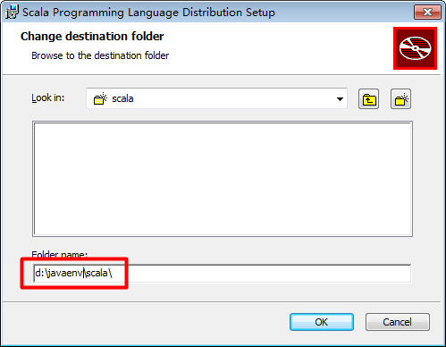

安装完多了个目录，如下：

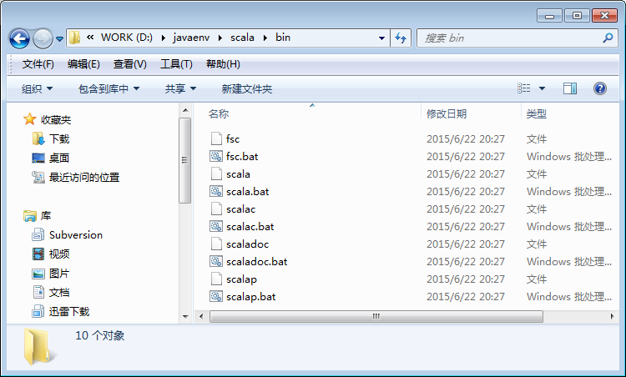

配置环境变量：环境会自动加入，如果没有加入，手动配置

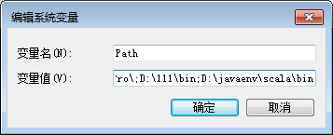

测试：执行sacla命令，:q退出

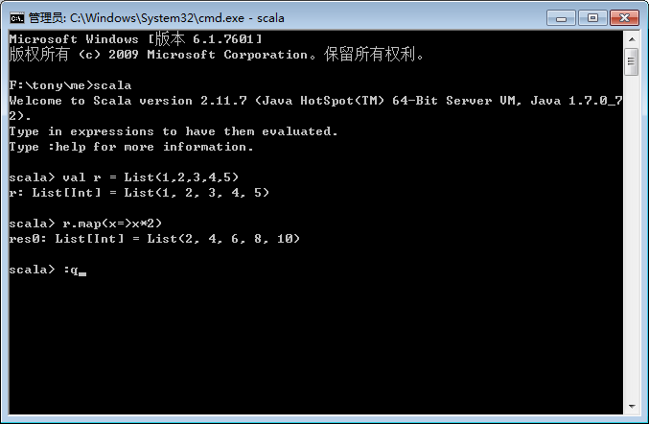

### IDE第一个Scala例子

Scala for Eclipse

官网：<http://scala-ide.org/>

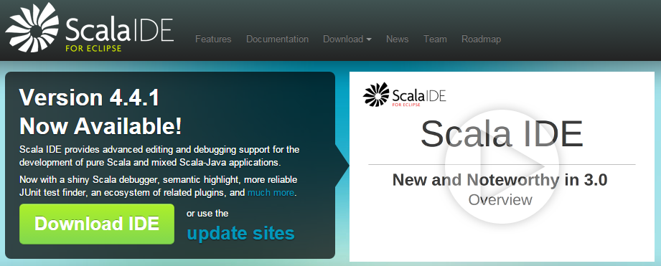

解压**scala-SDK-4.2.0-vfinal-2.11-win32.win32.x86\_64.zip**

1. 创建Scala Project
2. 创建Scala Object。

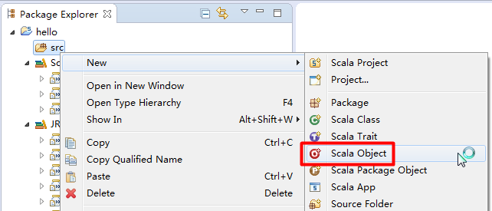

Scala类：

**object** HelloWorld {

**def** main(args: Array[*String*]): Unit ={

print("Hello World!");

}

}

java类：

public class HelloWorld {

public static void main(String[] args){

System.out.println("Hello World!");

}

}

### 一秒EditPlus支持\*.scala语法高亮

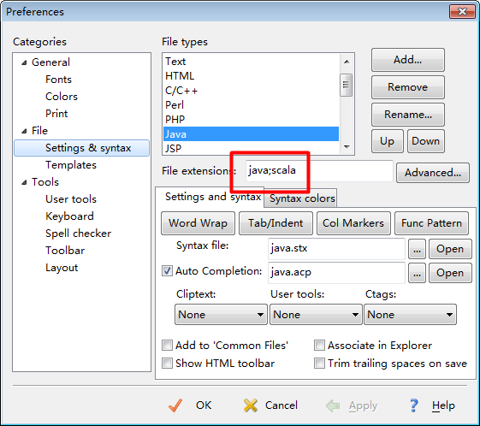

### 九九乘法表

scala> for( i<-1 to 9; j<-1 to i; r=s"$j\*$i=${i\*j}\t" ) yield{ if(j==i) s"$r\n"

else r}.foreach(print);

## Scala基础

### 方法定义

java:

作用域 返回值 方法名（类型 参数）

public void saveItem(Item item){ }

public List<Item> findItemList(Item item){ }

scala:

def 方法名（参数：类型[泛型]）：返回值={

表达式1；表达式2

表达式3

表达式4

}

def main(args: Array[String]): Unit = {

print("hello world!");

}

def saveItem(item: Item): Unit = {}

def findItemList(item: Item): List[Item]{ }

注意：一行有多个表达式，则加分号。Unit相当于java中的void。

### var变量、val常量

var a = 10; 可以修改 var a:Int = 10;不写类型，Scala会自动推演类型

val b = 20; 这个就无法修改 error: reassignment to val

object test {

def main(args: Array[String]): Unit ={

println("hello world!");

var a = 10;

val b = 20;

println(a);

}

}

一次赋多个值

scala> val (a,b,c) = (1,2,"a")

a: Int = 1

b: Int = 2

c: String = a

val类似java中的final，final成员变量表示常量，只能被赋值一次，赋值后值不再改变。

### 类型推导

有趣的结果：

scala> val a = 5

a: Int = 5

scala> val s = " women"

s: String = " women"

scala> s\*a

res13: String = " women women women women women"

scala> s+a

res14: String = " women5"

scala> a+s

res12: String = 5 women

scala> a\*s

<console>:13: error: overloaded method value \* with alternatives:

(x: Double)Double <and>

(x: Float)Float <and>

(x: Long)Long <and>

(x: Int)Int <and>

(x: Char)Int <and>

(x: Short)Int <and>

(x: Byte)Int

cannot be applied to (String)

a\*s

scala> s.\*(a)

res6: String = " women women women women women"

怎么s\*a可以，a\*s就不行呢？

它叫类型匹配，s是字符串的，s\*a实际\*是个方法s.\*(a)。从错误提示已经看的很清楚。overloaded method value \*。

### 特殊字符作为方法名

**以星号等特殊符号作为方法名**

object stange {

def main(args: Array[String]): Unit = {

println(\*(1,2)) //调用自定义方法

println(this.?(1,2))

}

//以星号为方法名，必须指定参数类型，无需指定返回类型，scala会自动判断

def \*(a:Int, b:Int) = {

a+b

}

def ?(a:Int, b:Int) = {

a+b

}

}

如果方法内有多个表达式，最后一个表达式就是方法的返回值，不需要return关键字。

如果返回值已经能确定类型，就可以省略方法的返回值。

**自定义以xxx作为方法名**

object stange {

def main(args: Array[String]): Unit = {

xxx //方法没有参数，可以省略掉调用时的括号()

}

def xxx() = {

println("ok")

}

}

如果方法只有一个表达式，{}可以省略

### 字符串

#### StringContext

object play {

def main(args: Array[String]): Unit = {

val a = 10

val s1 = "the value is: " + a //传统方式

// s : StringContext

val s2 = s"the value is: ${a}" //类似jstl获取上面定义的常量

val s3 = s"the value is: $a" //缩写方式

println(s1)

println(s2)

println(s3)

}

}

变量还可以运算

val c = s"the value is: ${a/5}"

s是StringContext类的一个方法，看着很别扭，用起来很简洁。

#### 避免转义字符，三个双引

val json = "{\"name\":\"张三\"}"

val json2 = """{"name":"张三"}"""

println(json2)

### 泛型

object helloworld {

def main(args: Array[String]): Unit = {

println("hello world")

}

}

val a:Array[Int] = Array(1,2,3)

val a:Array[String] = Array(1,2,3) //此时限制了类型就报错

val a:Array[String] = Array("a","b","c")

和java泛型不同的是，java是<String>，而scala是[String]

### 程序控制结构

与java不同的是，scala的程序控制结构会有返回值。

#### if语句

object helloworld {

def main(args: Array[String]): Unit = {

val a = 19

val c = if(a>10) "ok" else "no ok"

println(c)

}

}

#### while语句

var a = 0;

while(a!=5){

a+=1;

println(a);

}

println("---------------")

var b = 0;

do{

b+=1

println(b);

}while(b!=5)

注意：while和do while没有返回值，其返回值是Unit。

#### for循环

打印1到10

for(i <- 1 to 10) {

println("i = " + i);

}

遍历数组

**val** a = Array(1,2,3,4,5,6,7,8,9,10)

**for**(x <- a){

println(x)

}

列出目录下的txt文件

**scala> val files = new java.io.File("c:/").listFiles**

files: Array[java.io.File] = Array(c:\$Recycle.Bin, c:\.classpath, c:\.project,

c:\1-20W.txt, c:\150-200W.txt, c:\234772-14033021512280.jpg, c:\AMTAG.BIN, c:\co

nfig.ini, c:\costFunction.m, c:\costFunction.m1, c:\descentFunction.m, c:\Docume

nts and Settings, c:\DRMsoft, c:\first.jar, c:\hiberfil.sys, c:\jt-upload, c:\jt

db.sql, c:\lj.jpg, c:\MSOCache, c:\o.txt, c:\output.txt, c:\pagefile.sys, c:\pri

ces.txt, c:\Program Files, c:\Program Files (x86), c:\ProgramData, c:\Recovery,

c:\System Volume Information, c:\tony.txt, c:\Tulip.txt, c:\Users, c:\w.txt, c:\

w1.txt, c:\Windows, c:\words.txt)

//if语句支持加判断进行数据过滤

**scala> for(f <- files if f.getName.endsWith(".txt")) println(f)**

c:\1-20W.txt

c:\150-200W.txt

c:\o.txt

c:\output.txt

c:\prices.txt

c:\tony.txt

c:\Tulip.txt

c:\w.txt

c:\w1.txt

c:\words.txt

scala>

#### 数组 for/yield

val array = Array(1,2,3,4,5) //创建数组并设置初始值

println(array(0)) //获取第一个元素

// <-被称为生成器generator，在执行过程中，集合array的元素依次赋给x

for(x <- array){ //打印数组的每个元素

println(x)

}

遍历数组并将每个元素+1，生成一个新数组

val array = Array(1,2,3,4,5) //声明数组

val array2 = for(x <- array) yield x+1

for(y <- array2){

println(y)

}

遍历数组，过滤掉小于等于2的元素

先过滤，再yield计算

val array = Array(1,2,3,4,5)

val array3 = for(x <- array if x>2) yield x

for(y <- array3){

println(y)

}

val array4 = for(x <- array if x>2) yield x\*10

for(y <- array4){

println(y)

}

遍历数组，只保留偶数的元素

import scala.collection.mutable.ArrayBuffer //必须引包

val array = Array(1,2,3,4,5)

var array4 = ArrayBuffer[Int]() //动态数组

for(x <- array){

if(x % 2 == 0) array4.+=(x) //array4+=x

}

for(y <- array4){

println(y)

}

注：

for比java的更加强大，if过滤数据，yield数据加工

scala中方法名可以是“乱七八糟“的东西

### Lazy

正常情况下使用val或者var声明变量时是直接分配内存空间使用的。当使用lazy关键字时，这个常/变量只有在使用的时候才会被分配内存。

scala> val a = 1

a: Int = 1

scala> lazy val a=1

a: Int = <lazy>

scala> a

res0: Int = 1

单例设计模式时有饿汉式和懒汉式，lazy就相当于懒汉式，先不实例化，这样不分配空间就不会占用资源，当第一次使用时，再分配空间。

### Option类型

在Scala中用来表示一个结果，它可能有值，也可能没有值，它有两个子Option

object Hello {

def main(args: Array[String]): Unit = {

println(div(10,5))

println(div(10,0)) //抛异常

}

def div(a:Int, b:Int) : Int ={

a/b

}

}

Option类型在Scala中用来表示一个结果，它可能有值，也可能没有值，它有两个子类Some表示有值，None表示没有值，例如：

def div(a: Int, b: Int): Option[Int] = {

if (b != 0) Some(a / b) else None

}

println(div(10, 5)) // 返回 Some(2)

println(div(10, 0)) // 返回 None

它的好处是简化了调用者的处理。

### Option-getOrElse

Option有一个方法getOrElse，它会在Option为None时采用默认值

val x1 = div(10, 5).getOrElse(0)

val x2 = div(10, 0).getOrElse(0)

println(x1)

println(x2)

注意，这样的好处是对于调用者来说，他们的处理方式是一致的，判断在getOrElse方法内部完成了，调用者不用判断。再看Option的另一个方法foreach的使用，注意x2是None时根本不会进入其后的循环

val x1 = div(10, 5)

val x2 = div(10, 0)

x1.foreach { x => println(x) }

x2.foreach { x => println(x) }

### Seq集合

Seq就类似数组，sum将其所有值进行累加。

scala> val seq = Seq(1,2,3,4)

seq: Seq[Int] = List(1, 2, 3, 4)

scala> seq.sum

res1: Int = 10

### Object

Scala中没有静态的方法，变量，如果需要可以创建一个单例object达到类似目的。

object Singleton {

val GlobalVal: Int = 100;

def GlobalFun(x: Int, y: Int) = x + y;

}

与类名一致的object 称为该类的伴生对象，可以把伴生对象理解为该类的一个辅助对象，一些工具方法可以放入伴生对象中来定义。

### \*匿名函数

匿名函数即对象，函数本质上就是对象，例如：

scala> val a = Array(1,2,3,4,5)

a: Array[Int] = Array(1, 2, 3, 4, 5)

scala> a.partition((n:Int) => {n%2!=0})

res26: (Array[Int], Array[Int]) = (Array(1, 3, 5),Array(2, 4))

这个匿名函数其实是一个对象，它会被翻译成：

import scala.Serializable;

import scala.runtime.AbstractFunction1.mcZI.sp;

public final class 1 extends AbstractFunction1.mcZI.sp implements Serializable{

public static final long serialVersionUID = 0L;

public final boolean apply(){

return apply$mcZI$sp(n);

}

public boolean apply$mcZI$sp() {

return (n % 2 != 0);

}

}

scala会自动加一个apply方法，而调用时会自动调用apply方法,就类似java中的init初始化方法。匿名函数在scala中广泛用到。用法灵活，不用定义，动态产生。

### Class类

class Person(val name: String){}

声明非常简洁，它等价于java的代码，val就相当于声明的成员变量

public class Person

{

private final String name;

public String name()

{

return this.name;

}

}

val只生成一个name，类似java中的get方法，因为只读无需生成set方法。

class Person(var name:String) {}

println((new Person("tony")).name)

如果是var就生成get、set方法但生成的方法也很怪异

public class Person

{

private String name;

public String name()

{

return this.name;

}

public void name\_$eq(String x$1) { this.name = x$1; }

}

### CaseClass样例类

case class Teacher(var name:String, age:Int){

def teach(){

println(s"老师:${name}正在讲课......")

}

def add(age:Int){

println("add "+age)

}

}

object Teacher {

def main(args: Array[String]): Unit = {

val t1 = Teacher("露娜",18) //创建对象省略new关键字

println(t1.name)

t1.name = "李璐"

println(t1.name)

t1.teach()

val t2 = Teacher("王莹",16)

t2 add 1 //当方法是对象的属性时，括号可以去掉

}

}

样例类实现了序列化，同时默认实现了很多方法，例如toString、equals、hashCode等方法。样例类无需new就可以实例化，默认执行apply方法来构造对象。

### 模式匹配

和其他语言的switch功能差不多，但是Scala里面使用的是match。除了用法格式上略有不同，其余的基本类似，并且不需要使用break关键字。

这种方式在AKKA框架中广泛被使用

scala> val res = 1

res: Int = 1

scala> res match{

| case 0 => println(0)

| case 1 => println(1)

| case 2 => println(2)

| }

1

模式匹配，编写类似[正则表达式](http://baike.baidu.com/view/94238.htm" \t "_blank)的代码处理XML数据。在这些情形中，顺序容器的推导式（comprehension）功能对编写公式化查询非常有用。

### Extends继承

class Person(val name:String){

}

class Student1(val name:String, val age:Int) extends Person(name){

}

class Student2(override val name:String, val age:Int)

extends Person(name){

}

学生类student继承Person。第一个student1的name实际引用的是父类的name属性。student2的name是子类中的name属性。

还有一点要注意scala方法中如果参数是var类型，就不能进行override（父类方法已经实现，子类要重新实现就需要加一个override关键字），去覆盖它，这是scala语法的限制。val可以。

case class Teacher(name:String, age:String) extends Person(name)

case类型默认两个参数的类型就是val所以可以省略不写。如果要覆盖父类属性就必须写override。

case class Teacher(override name:String, age:String) extends Person(name)

### Trait接口加上抽象类

Scala里相当于Java接口的是Trait(特征)。Trait的英文意思是特质和性状，实际上它比接口还功能强大。与接口不同的是，它还可以定义属性和方法的实现。利用它scala实现多继承。

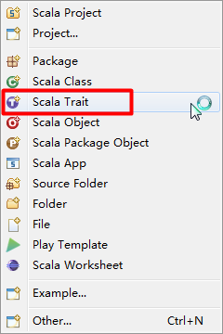

package com.scala

trait work {

def todo() //抽象方法，待子类实现

def doing(){

println("doing....")

}

}

case class task() extends work{

def todo(){

println("to do something")

}

}

object test{

def main(args: Array[String]): Unit = {

//val o = work //抽象类不能实例化

val o = task();

o.todo

o.doing

}

}

## \*FP函数式编程

FP = function program

### 函数式编程的特点

函数式编程核心价值在于计算是不仅传递数据还传递算法

1. 代码特别简洁
2. 高阶函数，把函数做为参数，传递算法；把函数的返回值作为另一个函数的参数，迭代编程
3. 模式匹配
4. 延迟计算，不是立即计算，而是到某一时刻才一起批量计算
5. 类型推导，无需定义变量的类型，scala根据数据推导出当前变量的类型
6. 完全兼容java

Scala并不是纯的函数式语言，它是FP+OP面向对象和函数式编程混合语言。因为它同时具有这两种方式的特征。

### 定义

函数在scala中是一等公民。

格式：函数名=(参数：类型):返回值类型 => { 表达式； 表达式... }

函数可以被赋值给其他变量或常量，可以作为参数传递，也可以作为返回值

object TestFunction {

def add(a:Int,b:Int) = { a+b } //定义对象的方法

def main(args: Array[String]): Unit = {

val fnadd = (a:Int,b:Int) => { a+b } //定义函数

println(fnadd(10,20))

println(add(10,5))

}

}

### 函数编程的威力

任务：已存在一个数字集合，按照奇偶数分成两个集合，下面是java的实现

#### java实现

List<Integer> list = new ArrayList<Integer>();

list.add(1); list.add(2); list.add(3); list.add(4); list.add(5);

List<Integer> a = new ArrayList<Integer>();

List<Integer> b = new ArrayList<Integer>();

for(Integer n: list){

if(n%2 == 0){

a.add(n);

}else{

b.add(n);

}

}

#### scala实现

object list {

def main(args: Array[String]): Unit = {

//按奇偶数将集合划分为两个

val f2 = (n:Int) => {n%2 != 0} //函数遇到奇数返回true，偶数返回false

val array = Array(1,2,3,4,5) //初始化数组

println(array.partition(f2)) // partition分区的意思

//还可以简写为匿名函数

println(array.partition((n:Int) => {n%2 != 0}))

}

}

结果：(List(1, 3, 5),List(2, 4))

可以看到函数式编程的好处，让代码变的简单。

以前面向对象是做抽象、继承、封装、多态，以对象的观点去写我们的程序。函数式编程把代码写在一个一个小的函数中，想办法把业务化成一块一块的内容，组合起来完成一个业务。

#### 函数式的foreach

val list2 = List(1,2,3,4,5)

list2.foreach { x => println(x) }

foreach源码

def foreach[U](f: A => U) { //f是一个函数，A、U都是泛型

var these = this

while (!these.isEmpty) {

f(these.head) //.head获取到头元素也就是第一个元素

these = these.tail //.tail获取到除第一元素后的所有元素

}

## 常用的集合

Array(类似java中的ArrayList) 基于数组实现，按下标访问，访问速度快。

Array和List都不可变，它为何这样设计呢？它最大的好处就是用在高并发的地方。因为在高并发时，如果多个线程都访问一个公用的变量，那这个变量就要加共享锁。这里也是最容易出错的地方，不光影响性能的问题。那scala呢，干脆就换了个思路，来解决多线程时并发的问题。它换了什么思路呢？它就是让这个共享变量不可变。那这个集合只能读，不能写，就自然不会存在并发访问问题。所以这两个类要比java中的性能高。

当然scala也提供了可变版本，ArrayBuffer对应Array，ListBuffer对应List。

### Array

Scala中分为两种：

定长数组：scala.collection.immutable.Array，一旦声明之后长度不可变

变长数组：scala.collection.mutable.ArrayBuffer，动态数组

scala> val list1 = new Array[String](0)

list1: Array[String] = Array()

scala> val list1 = new Array[String](3)

list1: Array[String] = Array(null, null, null)

scala> val list3:Array[String] = new Array(3)

list3: Array[String] = Array(null, null, null)

scala> val list1 = Array("a","b","c","d","e")

list1: Array[String] = Array(a, b, c, d, e)

scala> val list = Array(1,3,5,7,9)

list: Array[Int] = Array(1, 3, 5, 7, 9)

scala> val list = Array[Int](1 to 11 by 2:\_\*)

list: Array[Int] = Array(1, 3, 5, 7, 9, 11)

### List

List(类似java中的LinkedList)基于链表实现，插入元素比较快，随机访问速度稍慢。

val list = List[Int]() //构造一个空元素的集合，元素类型为Int

val list = List(1,2,3,4); //构造一个集合，初始化其内容，可以根据初始化的类型判断其类型，所以无需写泛型。

list.head //list中的第一个元素

list(3) //按下标访问，获取第4个元素，但越往后越慢。

list.length //获取链表的长度

list.sum //所有值累加

注意：和java不同的是，它的内容不可变。 list(3)=40这是不行的，它是只读的。

定义固定长度10个2

scala> val list = List.fill(10)(2)

list: List[Int] = List(2, 2, 2, 2, 2, 2, 2, 2, 2, 2)

定义10个随机字母

scala> val list = List.fill(10)(scala.util.Random.nextPrintableChar)

list: List[Char] = List(#, J, O, ', y, s, [, p, o, e)

定义10个随机数，随机数在0~100之间

scala> val list = List.fill(10)(scala.util.Random.nextInt(100))

list: List[Int] = List(69, 59, 81, 85, 56, 87, 90, 7, 94, 55)

scala> val list = List.fill(10)(scala.util.Random.nextInt(100))

list: List[Int] = List(14, 53, 95, 27, 46, 93, 16, 56, 23, 64)

换成var list也不行，它们概念完全不同。看看它的内存分配。

List(1,2,3,4,5)它在堆内存中，除了基本变量和局部变量都是在堆内存中。如main方法中的局部变量使用的是栈内存。val也好，var也好这个变量的引用都在它都在栈内存。变量在堆内存中，只是说这个变量的引用指向堆内存。

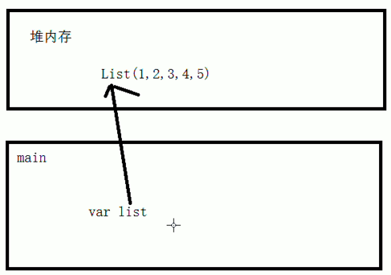

var只是说这个引用的地址可以改变，val是引用的地址不能发生变更。

**既然是不可变的集合，那需要增加一个元素怎么做呢？**

list.:+(6) //list :+ 6，它会创建一个新的list，最后一个元素是6。这点和java中String的处理如出一辙。

注意实现方式，计算现有集合然后转换成一个新的集合，这个思想是scala乃至spark都广泛使用，如spark中的RDD也是这个思想。

**那在list前面加元素呢？**

val list3 = 6 +: list //这就是在前还是在后加，冒号跟着list走

**合并两个list为一个list**

val lista = List(1,2)

val listb = List(5,6)

println(lista ::: listb) //使用三个冒号连接

如果listb = List(1,2)呢? //list是可以有重复元素

**中间插入元素**

println(list.take(2) ::: List(0) ::: list.takeRight(2))

take(2)取list集合的前2个，takeRight(2)取list集合的后两个元素

**删除左侧元素**

println(list.drop(2)) //删除左边的2个元素

**删除右侧元素**

println(list.dropRight(2)) //删除右边的2个元素

**更新元素**

println(list.updated(2，30)) //更新第三个元素为30。其实它是创建了一个新的数组，而不是真正更新了。

### 补充：Array和List的区别

Array是连续存储结构，所以初始化时必须设定初始值，List是不连续的存储结构，所以可以不初始化。当不确定数组大小时，使用List替代Array；当需要大量查找操作时使用Array替代List；当需要进行频繁的插入和删除时使用List代替Array。List相对比Array占用更多空间。

查询某个值而言hashtable更快。当然它们结构完全不同，没有可比性。毕竟数组是节约空间，而hash表是散列的，牺牲空间来换取速度。

### ArrayBuffer可变数组

//ArrayBuffer需要导入包，mutable可变，immutable不可变

import scala.collection.mutable.ArrayBuffer

val buffer = ArrayBuffer(1,2,3,4,5)

buffer += 6

println(buffer)

结果：ArrayBuffer(1,2,3,4,5,6)

val ab = collection.mutable.ArrayBuffer[Int]()

ab += (1,3,5,7)

ab += (9,11) // ArrayBuffer(1, 3, 5, 7, 9, 11)

ab toArray // Array (1, 3, 5, 7, 9, 11)

ab clear // ArrayBuffer()

它就非常类似java中的String和StringBuffer。String是不可变的，StringBuffer是可变的。

注意：java下导入包是java.\*，而scala导入时scala.collection\_

### Exists 是否存在

集合中是否存在符合条件的元素

scala> List(1,2,3,4,5).exists( x => x%3==0)

res60: Boolean = true

scala> List(1,2,3,4,5).exists( x => x%30==0)

res61: Boolean = false

### Sorted排序

排序

scala> List(5,4,3,2,1).sorted

res63: List[Int] = List(1, 2, 3, 4, 5)

scala> List(5,44,3,23,10).sorted

res64: List[Int] = List(3, 5, 10, 23, 44)

scala> List(1,3,2,0,5,9,7).sortWith(\_>\_)

res65: List[Int] = List(9, 7, 5, 3, 2, 1, 0)

scala> List(1,3,2,0,5,9,7).sortWith(\_<\_)

res66: List[Int] = List(0, 1, 2, 3, 5, 7, 9)

### Distinct去重

去除重复的元素

scala> List(1,2,3,4,5,3,2).distinct

res69: List[Int] = List(1, 2, 3, 4, 5)

### Reverse、ReverseMap反转

scala> 1 to 5

res71: scala.collection.immutable.Range.Inclusive = Range(1, 2, 3, 4, 5)

scala> 1 to 5 reverse

warning: there was one feature warning; re-run with -feature for details

res72: scala.collection.immutable.Range = Range(5, 4, 3, 2, 1)

reverseMap = reverse + map

scala> 1 to 5 reverseMap (1+)

warning: there was one feature warning; re-run with -feature for details

res73: scala.collection.immutable.IndexedSeq[Int] = Vector(6, 5, 4, 3, 2)

scala> 1 to 5 reverseMap (10\*)

warning: there was one feature warning; re-run with -feature for details

res74: scala.collection.immutable.IndexedSeq[Int] = Vector(50, 40, 30, 20, 10)

### Contains、startsWith、endsWith

scala> 1 to 5 contains 3

res77: Boolean = true

scala> 1 to 5 containsSlice (2 to 4)

res78: Boolean = true

scala> (1 to 5) startsWith (1 to 3)

res79: Boolean = true

scala> (1 to 5) endsWith (4 to 5)

res80: Boolean = true

### Range对象

scala> 1 to 5

res25: scala.collection.immutable.Range.Inclusive = Range(1, 2, 3, 4, 5)

scala> 1 to 5 toList

warning: there was one feature warning; re-run with -feature for details

res26: List[Int] = List(1, 2, 3, 4, 5)

**打印出1到10**

for(x <- 1 to 5) println(x)

for(x <- 6.to(10)) println(x)

### Vector

Scala2.8为了提高list的随机存取效率而引入的新集合类型（而list存取前部的元素快，越往后越慢）。

scala> val v = Vector(5,9)

v: scala.collection.immutable.Vector[Int] = Vector(5, 9)

scala> val v2 = 0 +: v :+ 10

v2: scala.collection.immutable.Vector[Int] = Vector(0, 5, 9, 10)

scala> ('0' to '9') ++ ('A' to 'Z')

res21: scala.collection.immutable.IndexedSeq[Char] = Vector(0, 1, 2, 3, 4, 5, 6, 7, 8, 9, A, B, C, D, E, F, G, H, I, J, K, L, M, N, O, P, Q, R, S, T, U, V, W, X, Y, Z)

### Set

元素不能重复，重复的会自动剔除，乱序

val set = Set(1,2,3,4,45,3,2,6)

println(set)

结果：Set(45, 1, 2, 6, 3, 4)

### Map

val map = Map(1 -> “北京”, 2 -> “上海”) //->前面是key，后面是值

val map2 = map + (3 -> “广州”) //产生新的map

val map3 = map -2 //删除key=2的元素

println(map)

println(map2)

结果：

Map(1 -> “北京”, 2 -> “上海”)

Map(1 -> “北京”, 2 -> “上海”， 3 –> “广州”)

可以用zip()生成Map

scala> List(1,2,3).zip(List(100,200,300)).toMap

res90: scala.collection.immutable.Map[Int,Int] = Map(1 -> 100, 2 -> 200, 3 -> 30

0)

scala> List(1,2,3).zip(List(100,200,300))

res91: List[(Int, Int)] = List((1,100), (2,200), (3,300))

### \*Tuple元组

代表键值对，一般的键值对是一个键一个值，tuple一个键可以有多个值。

val t1 = (1,”北京”,”100086”,108.08,new java.util.Date())

println(t1.\_1) //访问key，注意tuple下标是从1开始

println(t1.\_2) //获取北京

println(t1.\_3) //获取邮编

scala> 1->"beijing"

res12: (Int, String) = (1,beijing)

tuple可以设置多个值，不是无限的，最多22个

两个值它的类型就是Tuple2，三个值它的类型就是Tuple3，最多到Tuple22。

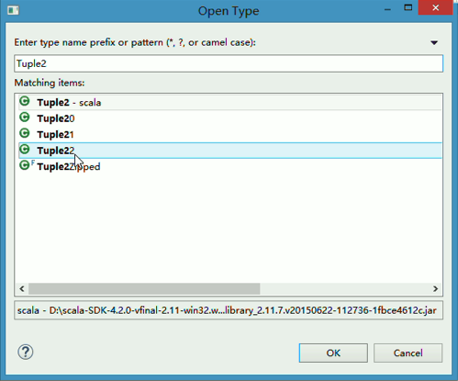

这个结构非常有用，后面会使用。

### \*集合运算

交集 &

scala> List(1,2,3,4) intersect List(3,4,5)

res81: List[Int] = List(3, 4)

差集 &~

scala> List(1,2,3,4) diff List(4,3,6)

res82: List[Int] = List(1, 2)

并集 |

scala> List(1,2,3,4) union List(3,4,5)

res83: List[Int] = List(1, 2, 3, 4, 3, 4, 5)

## \*集合类中的高阶函数

高阶函数(HighOrdered)：方法接收参数是个函数，或者方法返回是另一个函数，这时我们就把这个方法称为高阶函数。partition就是高阶函数。这样的高阶函数scala中还有很多，这样让编写的代码特别简洁。一般集合中才拥有。

### partition拆分

将两个集合按一个布尔值分成两个集合，满足条件的一个集合，其他另外一个集合

//按奇偶数将集合划分为两个

scala> val b = Array(1,2,3,4,5).toList

b: List[Int] = List(1, 2, 3, 4, 5)

scala> b.partition( (x:Int) => (x%2==0))

res1: (List[Int], List[Int]) = (List(2, 4),List(1, 3, 5))

### map映射

映射，把一个集合转换为另外一个集合。集合中元素个数不变

val list = List(1,2,3,4,5,6)

list.map { x => x+1 } //每个元素+1

//加上prefix和suffix，并自动转换为字符串类型

scala> val list = List("index","item","show")

list: List[String] = List(index, item, show)

scala> list.map{ x => "/WEB-INF/views/"+x+".jsp" }

res53: List[String] = List(/WEB-INF/views/index.jsp,

/WEB-INF/views/item.jsp,

/WEB-INF/views/show.jsp)

//转大写

scala> List("beijing","shanghai","xi'an").map( s=>s.toUpperCase())

res46: List[String] = List(BEIJING, SHANGHAI, XI'AN)

//转小写

scala> List("A","B").map( x=> x.toLowerCase())

res6: List[String] = List(a, b)

### filter、filterNot过滤

用来过滤数据，要求函数返回布尔值，true留下，false不要。

奇数留下，偶数筛掉

scala> val list = List(1,2,3,4,5)

list: List[Int] = List(1, 2, 3, 4, 5)

scala> list.filter( x=> x>3)

res4: List[Int] = List(4, 5)

scala> list.filter( x=> x!=3)

res5: List[Int] = List(1, 2, 4, 5)

scala> list.filter( x=> x%2==1)

res6: List[Int] = List(1, 3, 5)

scala> list.filterNot( x=>x%2==1)

res52: List[Int] = List(2, 4)

scala> list.filter( x => x>3).filter(x => x<5)

res101: List[Int] = List(4)

### reduce化简

reduce的过程：将上次的运行结果和下一个值进行运算

函数接收两个参数 => 返回一个值

val list = Array(1,2,3,4)

list.reduce{ (x,y) => x+y }

list.reduce{ (x,y) => println(s"x:$x y:$y");x+y }//注意外层必须是大括号

执行结果：

x:1 y:2

x:3 y:3

x:6 y:4

res62: Int = 10

内部的执行过程：

(1,2) => 1+2 第一次运算

((1+2),3) => 3+3 第二次运算

((3+3),4) => 6+4 第三次运算

和大数据中的mapreduce不同的时，大数据中的reduce的参数是键值对，而这里可以是任意对象。

### par多线程并发

数据1,2,3,4相加。加法满足交换律和结合律，1跟2加也行，1跟3加也行。那能不能让累加多个线程并行计算。在scala中我们无需自己写代码，加个par就可以了。parallelize

object TestList {

def main(args: Array[String]): Unit = {

val startTime = System.currentTimeMillis(); //开始毫秒数

val list = List(1,2,3,4)

list.par.reduce{(x,y) => println(s"x:${x},y:${y}" +

Thread.currentThread().getName); //当前处理线程名称

x+y

}

val stopTime = System.currentTimeMillis() - startTime

}

}

运行结果：

x:1,y:2 ForkJoinPool-1-worker-5

x:3,y:4 ForkJoinPool-1-worker-3

x:3,y:7 ForkJoinPool-1-worker-5

10

235

可以看到它自动启动了2个线程。当然这个启动多少个线程这个无需我们控制。它会自动调用jvm的ForkJoinPool创建线程。

ForkJoinPool 是 Java SE 7 新功能“分叉/结合框架”的核心类。分叉/结合框架是一个比较特殊的线程池框架，专用于需要将一个任务不断分解成子任务（分叉），再不断进行汇总得到最终结果（结合）的计算过程。比起传统的线程池类ThreadPoolExecutor，ForkJoinPool 实现了工作窃取算法，使得空闲线程能够主动分担从别的线程分解出来的子任务，从而让所有的线程都尽可能处于饱满的工作状态，提高执行效率。

这样我们的运算就很容易从一个串行的版本变成一个并行的版本。这样性能就翻倍了。因为它是同时运行。如果自己去for循环写，线程间的返回值啊这些就够写的了质量还无法控制。

注意：上面的例子数据量太小，所以多线程反而处理时间可能还大于单线程。但数据量大了自然多线程处理的快。

### groupBy分组

val m = List(("北京",1),("上海",3),("天津",2), ("北京",2), ("北京",1), ("上海",4), ("北京",2))

m.groupBy { x => x.\_1 } //x是Tuple类型：(String,Int)

运行结果：

Map(

上海->List((上海,3),(上海,4)),

北京->List((北京,1),(北京,2) ,(北京,1) ,(北京,2),

天津->List((天津,2))

)

### \*mapValues值映射

对map集合中的值做映射

如实现list中是List((上海,3),(上海,4)) => List(3,4)

val list = List(("北京",1),("上海",2),("北京",9),("广州",1))

val map = list.groupBy( x => x.\_1)

println(map)

//只获取tuple中的值

map.mapValues( list => list.map(x => x.\_2) )

//按各个key，将list中的值进行累加

map.mapValues( list => list.map(x => x.\_2).reduce((x,y) => x+y))

运行结果：

Map(上海 -> List((上海,2)), 北京 -> List((北京,1), (北京,9)), 广州 -> List((广州,1)))

Map(上海 -> List(2), 北京 -> List(1, 9), 广州 -> List(1))

Map(上海 -> 2, 北京 -> 10, 广州 -> 1)

注意：list没有mapValues方法，map才有

### 单机wordCount

在c盘创建一个words.txt，里面存一些单词，然后进行单词计数。

big

data

big

spark

scala

spark

hadoop

hadoop

hive

spark

实现代码

import scala.io.Source

object WordCount {

def main(args: Array[String]): Unit = {

//读取一个外部文件的每一行，并转换为List

val list = Source.fromFile("c:/words.txt").getLines().toList

.map(x => (x,1)) //映射成一个tuple

.groupBy(x => x.\_1) //按tuple的key进行分组

.mapValues(i => i.map(t => t.\_2).reduce((x,y) => x+y))

list.foreach( x=> println(x) )

}

}

## 环境准备-ScalaMaven工程

### Maven工程的Scala骨架

即使我们使用的是Scala IDE build of Eclipse SDK，默认也无scala工程的骨架，所以我们先需要安装骨架。

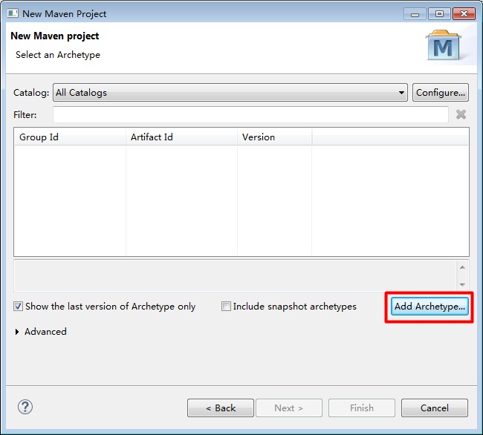

创建Maven工程，新增骨架

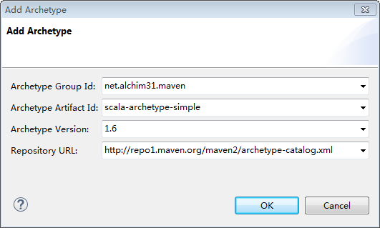

填入下面信息，连接到Maven中央仓库下载骨架：

Group Id: net.alchim31.maven

Artifact Id: scala-archetype-simple

Version:1.6

http://repo1.maven.org/maven2/archetype-catalog.xml

骨架比较大，需要下载数M，等待一两分钟即可。

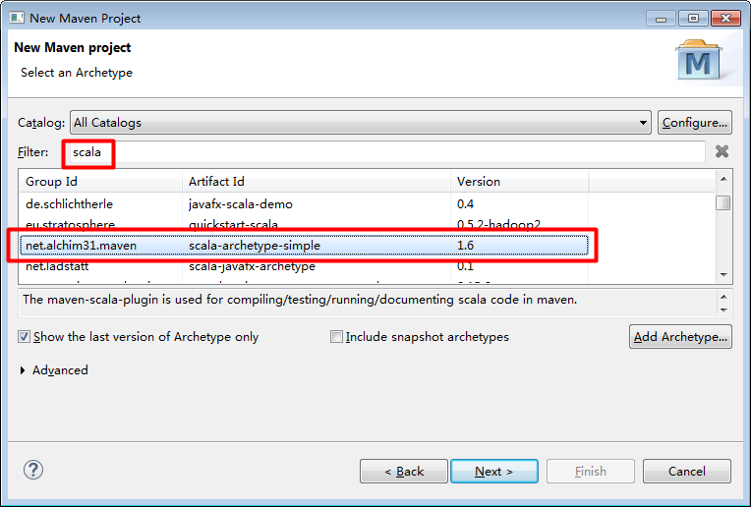

这样以后创建scala项目时，就可以有骨架支持。

### 手动修改Maven和Scala支持

修改项目下的.project文件。这里标识了工程的类型。

<?xml version="1.0" encoding="UTF-8"?>

<projectDescription>

<name>SparkDemo</name>

<comment></comment>

<projects>

</projects>

<buildSpec>

<buildCommand>

<name>org.scala-ide.sdt.core.scalabuilder</name>

<arguments>

</arguments>

</buildCommand>

<buildCommand>

<name>org.eclipse.m2e.core.maven2Builder</name>

<arguments>

</arguments>

</buildCommand>

</buildSpec>

<natures>

<nature>org.scala-ide.sdt.core.scalanature</nature>

<nature>org.eclipse.m2e.core.maven2Nature</nature>

<nature>org.eclipse.jdt.core.javanature</nature>

</natures>

</projectDescription>

这样才同时支持两种类型。

<nature>org.scala-ide.sdt.core.scalanature</nature>代表scala的支持

<nature>org.eclipse.m2e.core.maven2Nature</nature>代表maven的支持

<nature>org.eclipse.jdt.core.javanature</nature>代表java工程的支持

导入spark-demo项目

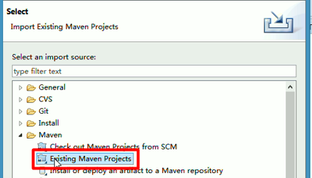

m代表maven项目，s代表scala项目。

最好更新下工程，防止包没有导入，选择“Update Project”。

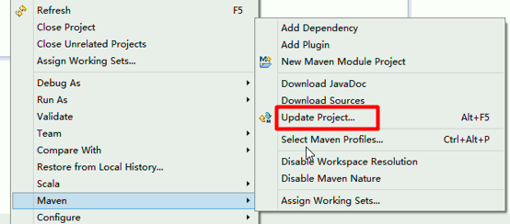

### 问题：配置的编译版本不一致错误

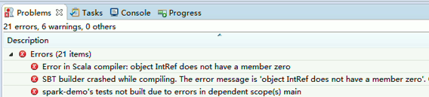

Maven的依赖问题，依赖使用的是2.10.4版本

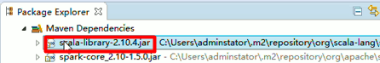

项目属性，默认的scala的编译版本

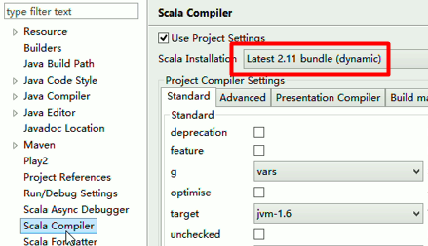

换一个最接近的版本

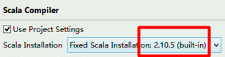

## 小结

### java和scala的比较

|  |  |
| --- | --- |
| **java** | **Scala** |
| **OP面向对象编程** | FP函数式编程+OP面向对象编程  scala每个值都是变量，包括基本变量 |
| java代码量太多了 | 几行，导致对算法的表述非常紧凑和强大 |
| java死板，规则 | 太灵活 |
| java编程死板，返回值固定，类型固定 | 返回值可以是多个，类型可以变化，前面返回整形数组，后面变换为字符串数组 |
| java变量多 | scala推荐使用val |
| java是动态类型 | scala为静态类型（静态类型是性能的关键） |
| java单例还得按单例模式写一堆 | 一个关键字Object |
| java高并发太难写了，让菜鸟不敢触碰 | 一个par方法 |
| java的线程安全 | FP函数式编程，参数私有 |
| java方法传递的是数据 | scala函数传递的是数据和算法，非常好的支持分布式 |
| java不能对CPU core编程 | scala支持 |
| 线程间通信协同，没有支持 | akka框架 |

# 第二天：Scala高级+AKKA框架

思考点：

|  |  |  |  |  |
| --- | --- | --- | --- | --- |
| **序号** | **知识点** | **类型** | **难度系数** | **掌握程度** |
|  | 为什么需要Akka？ | 概念 | 1 | 熟练 |

知识点：

|  |  |  |  |  |
| --- | --- | --- | --- | --- |
| **序号** | **知识点** | **类型** | **难度系数** | **掌握程度** |
|  | ScalaMaven工程配置 | 操作 | 1 | 熟练 |
|  | Scala下划线编程 | 基础 | 1 | 会用 |
|  | Scala的核心概念 | 概念 | 1 | 了解 |
|  | 线程并发4中方式和之间的差异 | 技巧 | 1 | 熟练 |
|  | Akka分布式编程 | 代码 | 1 | 熟练 |

下面会有很多新的概念，这个概念比较晦涩难懂，但大家还必须了解，因为你要看源码时，它们就特别有用。

## Scala灵活多变-下划线

使用下划线代码变得极其简洁。

### 下划线填空

val list = Array(1,2,3,4,5)

list.foreach { x => println(x) } //正常写法

list.foreach {println(\_)} //简写，下划线可以想象成是一个填空，把x一个一个填过来

list.reduce{ (x,y) => x+y }

list.reduce{ \_+\_ }

### 生成一个函数

格式：方法名 空格 \_ 会把方法变成一个函数

def sum(a:Int, b:Int, c:Int) = a+b+c

val fn = sum \_ //把方法变成一个函数 (a,b,c) => sum(a,b,c)

sum(1,2,3) //方法调用

fn(1,2,3) //函数调用

把def方法变成函数，函数即对象，那就把对象当成参数进行传递。方法变函数，其实内部就是把方法变成内部对象。

### 部分应用函数

还有更强大的

给定部分参数：

val y = sum(1,2,\_:Int) //防止可能调用重载方法，必须指定最后的类型，下划线代表未赋值的参数

y(5) //生成的函数 (c) => sum(1,2,c)

val z = sum(1,\_:Int,\_:Int)

z(6,7)

### 写文件

package com.scala.scala

import scala.io.Source

import java.io.PrintWriter

object WriteFile {

def main(args: Array[String]): Unit = {

println("写文件")

val out = new PrintWriter("c:/n.txt")

for (i <- 1 to 10) out.print(i)

// use string format

val num = 100

val price = .1

out.print("%6d %10.2f".format(num, price))

out.close()

}

}

### 读文件

package com.scala.scala

import scala.io.Source

object ReadFile {

def main(args: Array[String]): Unit = {

println("读文件")

val lines = Source.fromFile("c:/n.txt").getLines()

lines.foreach { println \_ }

}

}

### 中文乱码

文档含有中文，如果直接读取会报下面错误：

Exception in thread "main" java.nio.charset.MalformedInputException: Input length = 1

解决办法：

1）先保证文件格式为UTF-8的

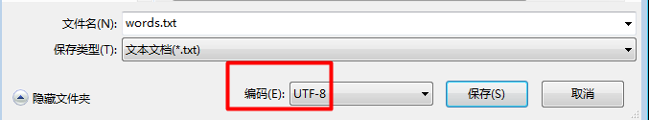

2）读取时设置

package com.scala.scala

import scala.io.Source

import java.io.PrintWriter

object ReadFile {

def main(args: Array[String]): Unit = {

println("读文件")

//读取中文的就必须先把n.txt格式为utf-8格式，然后读取时增加("UTF-8")

val lines = Source.fromFile("c:/n.txt")("UTF-8").getLines()

lines.foreach { println \_ }

}

}

注意windows下文件格式特殊会造成读取第一行有问题，linux下无问题。

### 简化wordCount

传统方式

import scala.io.Source

val list = Source.fromFile("c:/words.txt").getLines().toList

.map { x=> (x,1) }

.groupBy { x=> x.\_1 }

.mapValues{ list => list.map { t => t.\_2 }.reduce{ (x,y) => x+y} }

.foreach{ x=>println(x) }

下划线方式改造

val list= scala.io.Source.fromFile("c:/words.txt").getLines().toList

.map { (\_,1) }

.groupBy { \_.\_1 }

.mapValues{ \_.map{ \_.\_2 }.reduce{ \_+\_ } }

//结果保存到文件中

val out = new java.io.PrintWriter("c:/result.txt")

lines.foreach { out.println(\_) }

out.close

## 核心概念

### 闭包 Closure

这个思想在javascript中和框架中都广泛使用。js闭包是是实现函数外访问函数内的私有变量和方法。

val y = 10

( x:Int ) => println(x+y)

一旦函数引用了还是外部的变量或常量，那么就称此函数为闭包函数。

（x:Int） => println(x+10) //它不是闭包。

意义：外部变量作为函数对象的属性存在。把（x,y） => x+y序列化后，变成二进制流发给每个work，每个work又把它反序列化后又恢复成一个函数对象。然后函数对象就开始做配合work的数据进行运算。

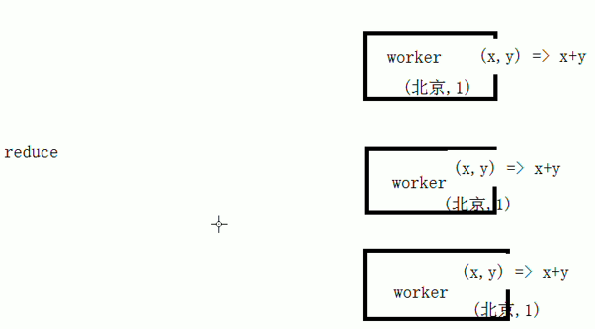

如果引用的一个常量呢？这个常量是否也会被发送到worker？会。只要函数引用了外部的常量变量，那这个常量变量就变成这个函数的属性，它就会随着这个函数一起发送给每个worker。

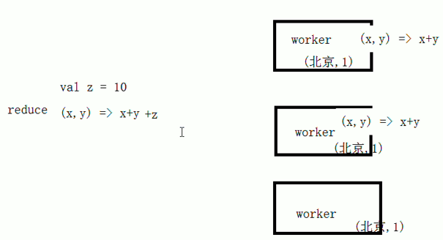

这种就是闭包的方式。spark中就利用这个方式应用在分布式计算中。

### \*函数作为参数

业务：实现一个高价函数，接收一个List[Int]作为参数，list中的3个元素要做运算，运算可以任意(x,y,z) => x+y+z，(x,y,z) => x\*y\*z。

def main(args: Array[String]): Unit = {

val list = List(1,2,3)

println(f1(list, (a,b,c) => a+b+c))

println(f1(list, \_+\_+\_)) //简化方式

println(f1(list, \_\*\_\*\_))

}

def f1(list:List[Int], fn:(Int,Int,Int) => Int) = {

fn(list(0), list(1), list(2)) //实际就是种回调

}

其实前面那些map什么函数的就是这样，把函数作为参数。这无疑让我们程序动态化，怎么加工数据不是事先定义好的，而是“临时起意”，用户想怎么玩就怎么玩！

### 改造为泛型方式

val list = List(1,2,3)

f2(list, (a:Int,b:Int,c:Int) => a\*b\*c)

def f2[T](list: List[T], fn:(T,T,T) => T ) = {

fn(list(0),list(1),list(2))

}

改成泛型首先要在函数后面加泛型f2[T]，如f1中所有Int出现的地方都改成T。改完后会发现新的问题，虽然不报错，但调用报错。println(f2(list,\_+\_+\_))。第一个参数list传入可以知道泛型的类型。因为list中放入的整数，所有它可以知道。但因为list(0)这些运行时才能知道类型，可编译器并无法知道类型。所以编译时就报错。那怎么解决？加上类型就可以。

f2(list, (a:Int,b:Int,c:Int) => a\*b\*c)

f2(list, (\_:Int)+(\_:Int)+(\_:Int)

f2[Int](list,\_+\_+\_)

可以看到泛型后，程序将更加灵活，类型都可以进行改变了

scala> val list = List("a","b","c")

list: List[String] = List(a, b, c)

scala> f2[String](list,\_+\_+\_)

res100: String = abc

### 改造为泛型函数返回值

遇到这种情况，想办法让它知道第二个函数的泛型。

f3的参数变成一个，返回值变成一个函数。函数可以当参数，函数也可以当做返回值。

def f3[T](list:List[T]) = (fn:(T,T,T) => T) => {

fn(list(0),list(1),list(2) )

}

f3(list)(\_+\_+\_)

### Currying柯里化-终极版本

这种方式比较难理解，一个函数后面又是一个函数。scala里面的一种特殊语法，叫做 柯里化(Currying，以逻辑学家Haskell Brooks Curry的名字命名)指的是将原来接收两个参数的函数变成接受一个参数的函数的过程。新的函数返回一个以原有第二个参数作为参数的函数。

def f4[T](list:List[T]) (fn:(T,T,T) => T) = {

fn(list(0),list(1),list(2))

}

f4(list)(\_+\_+\_)

就变成两个括号，这样做的好处是，就是为了类型推导。这块很难理解，对于我们就记住结论就行。这时就无需加类型说明了，好处就在这里。

而且执行分成一部分一部分执行，前面部分先执行，执行完在执行第二部分，把一个大的任务就可以分成多个小任务执行。这就是柯里化的深层含义。

第一执行f4(list)返回，又接收(\_+\_+\_)第二组参数。

定义的语法：def 方法名(参数1：类型)(参数2：类型)

调用的语法：方法名（实参1）（实参2）

柯里化是闭包的典型体现，柯里化的函数可以实现流水线操作。

### 隐式参数

def f5(a:Int)(b:Int) = {

a+b

}

f5(3)(4)

设置默认值

def f5(a:Int)(implicit b:Int) = {

a+b

}

f5(3)(4) //还可以传值

implicit val b = 10 //类型必须和定义相同

f5(3) //不传值则去找implicit的定义，找到后作为参数值

## Scala的线程并发

### \*java的并发编程的4中风格

4种风格：Thread裸线程、Executor服务、ForkJoin框架、Actor模型

|  |  |  |
| --- | --- | --- |
| **序号** | **方式** | **说明** |
| **1** | Thread裸线程 | 线程是并发最基本的单元。Java线程本质上被映射到操作系统线程，并且每个线程对象对应着一个计算机底层线程。每个线程有自己的栈空间，它占用了JVM进程空间的指定一部分。线程的接口相当简明，你只需要提供一个Runnable，调用.start()开始计算。没有现成的API来结束线程，你需要自己来实现。  优点是很接近并发计算的操作系统/硬件模型，并且这个模型非常简单。多个线程运行，通过共享内存通讯。最大劣势是，开发者很容易过分的关注线程的数量。线程是很昂贵的对象，创建它们需要耗费大量的内存和时间。这是一个矛盾，线程太少，你不能获得良好的并发性；线程太多，将很可能导致内存问题，调度也变得更复杂。  如果你需要一个快速和简单的解决方案，你绝对可以使用这个方法，不要犹豫。 |
| **2** | Executor服务 | 另一个选择是使用API来管理一组线程。幸运的是，JVM为我们提供了这样的功能，就是Executor接口。它隐藏了如何处理Runnable的细节。它仅仅说，“开发者！给我任务，我会处理它！” 更酷的是，Executors类提供了一组方法，能够创建拥有完善配置的线程池和executor。我们将使用newFixedThreadPool()，它创建预定义数量的线程，并且不允许线程数量超过这个预定义值。这意味着，如果所有的线程都被使用的话，提交的命令将会被放到一个队列中等待；当然这是由executor来管理的。在它的上层，有ExecutorService管理executor的生命周期，以及CompletionService会抽象掉更多细节，作为已完成任务的队列。  如果你需要精确的控制程序产生的线程数量，以及它们的精确行为，那么executor和executor服务将是正确的选择。例如，需要仔细考虑的一个重要问题是，当所有线程都在忙于做其他事情时，需要什么样的策略？增加线程数量或者不做数量限制？把任务放入到队列等待？如果队列也满了呢？无限制的增加队列大小？  感谢JDK，已经有很多配置项回答了这些问题，并且有着直观的名字，例如上面的Executors.newFixedThreadPool(4)。  线程和服务的生命周期也可以通过选项来配置，使资源可以在恰当的时间关闭。唯一的不便之处是，对新手来说，配置选项可以更简单和直观一些。然而，在并发编程方面，你几乎找不到更简单的了。  总之，对于大型系统，使用executor最合适。 |
| **3** | ForkJoin框架 | 通过并行流，使用ForkJoinPool (FJP)  Java 8中加入了并行流，从此我们有了一个并行处理集合的简单方法。它和lambda一起，构成了并发计算的一个强大工具。  如果你打算运用这种方法，那么有几点需要注意。首先，你必须掌握一些函数编程的概念，它实际上更有优势。其次，你很难知道并行流实际上是否使用了超过一个线程，这要由流的具体实现来决定。如果你无法控制流的数据源，你就无法确定它做了什么。  另外，你需要记住，默认情况下是通过ForkJoinPool.commonPool()实现并行的。这个通用池由JVM来管理，并且被JVM进程内的所有线程共享。这简化了配置项，因此你不用担心。  ForkJoin是一个很好的框架，当需要写一个包含并行处理的小型程序时，它是第一选择。  它最大的缺点是，你必须预见到它可能产生的并发症。如果对JVM没有整体上的深入了解，这很难做到。这只能来自于经验。 |
| **4** | Actor模型 | Actor模型。  JDK中没有actor的实现；因此你必须引用一些实现了actor的库。  简短地说，在actor模型中，你把一切都看做是一个actor。一个actor是一个计算实体，就像上面第一个例子中的线程，它可以从其他actor那里接收消息，因为一切都是actor。  在应答消息时，它可以给其他actor发送消息，或者创建新的actor并与之交互，或者只改变自己的内部状态。  相当简单，但这是一个非常强大的概念。生命周期和消息传递由你的框架来管理，你只需要指定计算单元是什么就可以了。另外，actor模型强调避免全局状态，这会带来很多便利。你可以应用监督策略，例如免费重试，更简单的分布式系统设计，错误容忍度等等。  Akka Actors有Java接口，是最流行的JVM Actor库之一。实际上，它也有Scala接口，并且是Scala目前默认的actor库。Scala曾经在内部实现了actor。不少JVM语言都实现了actor，比如Future。这些说明了Actor模型已经被广泛接受，并被看做是对语言非常有价值的补充。  Akka actor在内部使用ForkJoin框架来处理工作。Actor模型的强大之处来自于Props对象的接口，通过接口我们可以为actor定义特定的选择模式，定制的邮箱地址等。结果系统也是可配置的，只包含了很少的活动件。这是一个很好的迹象！  使用Actor模型的一个劣势是，它要求你避免全局状态，因此你必须小心的设计你的应用程序，而这可能会使项目迁移变得很复杂。同时，它也有不少优点，因此学习一些新的范例和使用新的库是完全值得的。 |

可以看出Scala非常简单，它的并发线程你无需跟线程啊，锁啊，线程间通信，线程间协同等难题打交道。它把这些都封装起来了。

### scala并发方式一：异步方式（推荐方式）

scala提供了一个对象Future对象来处理并发

import scala.concurrent.Future

//不导入此包下面会有提示错误

import scala.concurrent.ExecutionContext.Implicits.global

object TestConcurrent {

def main(args: Array[String]): Unit = {

//创建了Future对象，scala就把它关联到线程池，然后执行future中的代码，返回结果就自动触发了onSuccess事件通过case语句就可以得到返回结果。

var fu = Future{

println("开始运行计算")

Thread.sleep(200)

100 //返回值

}

fu.onSuccess{ //成功后通过此事件触发

case x => println(x)

}

Thread.sleep(1000) //主线程等1秒，要大于fu的延迟时间，必须写，否则无法执行！

}

}

### scala并发方式二：阻塞方式

import scala.concurrent.Future

import scala.concurrent.ExecutionContext.Implicits.global

import scala.concurrent.Await

import scala.concurrent.duration.Duration

object TestConcurrent {

def main(args: Array[String]): Unit = {

var fu = Future{

println("开始运行计算")

Thread.sleep(200)

100 //返回值

}

//也可以主线程得到返回值，主线程是阻塞的

val r = Await.result(fu, Duration.Inf) //持久化：永久

println(r)

}

}

这里和java的线程处理不同的是，java自己开启多个线程，处理完需要手工的将返回的结果合并起来。那就会遇到一个难题，第二个线程怎么知道第一个线程处理完了，同样第二个线程怎么和第三个线程之间通讯，这个很难判断。所以java中多线程最难的一个地方就是线程之间怎么通讯。还有就是要将多个线程中拿到结果拼接起来。这个实现起来非常难，稍有差池结果就错误了。但scala中借助future对象一切就变得非常简单，底层已经实现。

### Futrue多线程并发结果合并

import scala.concurrent.Future

import scala.concurrent.ExecutionContext.Implicits.global

import scala.concurrent.Await

import scala.concurrent.duration.Duration

object TestConcurrent {

def main(args: Array[String]): Unit = {

val fu1 = Future{

println("f1开始运行计算")

Thread.sleep(200)

100

}

val fu2 = Future{

println("f2开始运行计算")

Thread.sleep(300)

200

}

//yield把结果放到一个新的数组中

val c = for(a <- fu1; b <- fu2) yield (a+b) //并发的

println(Await.result(c, Duration.Inf)) //阻塞的

}

}

我们一般也不会去做future编程，但想通过这个例子让大家看到scala在并行程序编程要比java强大很多。java也可以做到，但代码量上和易读性上会差很多。

## \*Akka分布式编程

### Akka框架

Akka把Actor带到了Java世界

官网：http://akka.io/



Akka是使用Scala语言编写的，基于Actor模型的框架。可以用来开发高并发、分布式、基于消息驱动的应用程序。它被应用在Spark中以实现节点之间的通信。

Akka必须先导入包，Scala支持Maven，也有个sbt（国内支持不是很好）两种都行。

### 什么是Actor

Scala把Erlang风格的基于actor的并发带进了[JVM](http://baike.baidu.com/view/160708.htm" \t "_blank)。开发者可以利用Scala的actor模型在JVM上设计具伸缩性的并发应用程序，它会自动获得[多核心](http://baike.baidu.com/view/757340.htm" \t "_blank)处理器带来的优势，而不必依照复杂的Java线程模型来编写程序。

**具体什么是Actor模型？**

把一个复杂的问题不断分解成更小规模的子问题通常是一种可靠的解决问题的技术。这个方法对于计算机科学特别有效（单一职责），因为这样容易产生整洁的、模块化的代码，产生的冗余很少甚至没有，复用率高，而且维护起来相对容易。

正是在这样的理念指导下，Akka框架诞生了，它的就是将一个大的问题，分解为很多小的问题，在把每个小的问题，进一步的分成多个小问题，最后附着在一个个很小的Actor上去执行。

Actor是什么呢？Actor就是流水线上的一道工序。那它有什么特点？零件过来，按零件的特性进行组装，可能非常简单就是拧上一个螺丝。而不关心是哪个具体的零件，只要这类型零件过来，都按同样的模式去处理。

基于这样的理念，创造出无数个Actor，它们可以承载数据和具体的加工算法，它们组合形成一个Actor系统基础框架，通过这个系统Actor之间可以进行交互，协同完成任务。

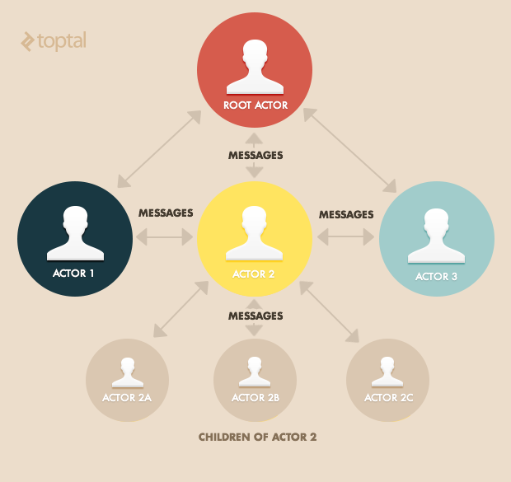

Actor就是一类用来通信的轻量级对象，每个Actor中维护自己的消息队列。Actor之间的交互都是基于发送消息来完成，而不是采用阻塞的处理形式。可以把Actor理解为一群人，他们都有自己的一个邮箱，这群人之间通过发送邮件消息来完成。将要执行的大任务的分解成足够小任务，派发给多个Actor来完成。Actor比线程更轻量、在scala中可以创建数以百万计的Actor对象，奥秘在于Actor复用线程，基于事件机制，监听消息。

### Actor特点

* + 它是对并发写入以及分布式的高度抽象。
  + Actor是一种进行并发计算的方式。通过在不同的Actor之间彼此发送消息，我们会惊喜地发现，那令人纠结的锁将不再困扰我们。Actor的出现改变了程序员的编程习惯，使得他们不需要直接和锁、线程、远程调用打交道，有助于写出正确的、并行的代码。
  + Actor通过它的收件箱来发送和接收非同步信息而不是共享数据，该方式被称为：Shared Nothing 模型。
  + Actor模型最初被Erlang语言实现，并在爱立信的电信系统中获取了巨大成功。
  + Akka开发就是面对Actor开发。

### 发送消息

在Akka里面，和Actor通信的唯一方式就是通过ActorRef。ActorRef代表Actor的一个引用，可以阻止其他对象直接访问或操作这个Actor的内部信息和状态。消息可以通过一个ActorRef以下面的语法协议中的一种发送到一个Actor：

!(“告知”) //发送消息并立即返回

?(“请求”) //发送消息并返回一个Future对象，代表一个可能的应答

### 增加akka依赖

pom.xml增加

<dependency>

<groupId>com.typesafe.akka</groupId>

<artifactId>akka-remote\_2.11</artifactId>

<version>2.3.11</version>

</dependency>

<dependency>

<groupId>com.typesafe.akka</groupId>

<artifactId>akka-actor\_2.11</artifactId>

<version>2.3.11</version>

</dependency>

注意匹配的版本，上面匹配的版本必须是scala 2.11.x版本，否则程序无法执行。其实只需要akka-remote\_2.11，它会自动依赖akka-actor\_2.11。

### 第一个Actor示例

package com.scala.scala

import scala.actors.\_, Actor.\_

object TestActor{

def main(args: Array[String]): Unit = {

val badActor = actor{

receive{ //接收消息

case msg => println(msg)

}

}

badActor ! "今天感觉如何，娜娜?" //发送消息

}

}

注意：如果消息类型不一致，消息就会被忽略掉。如下面的msg:Int要求接收的是整数类型，如果传递上面的字符串，将不会接收，而receive一直等待。而如果发送的消息是整形，则立刻接收处理。

package com.scala.scala

import scala.actors.\_, Actor.\_

object TestActor{

def main(args: Array[String]): Unit = {

val badActor = actor{

receive{ //接收消息

case msg:Int => println(msg)

}

}

badActor ! 123 //发送消息

}

}

### 可以配置多个

package com.scala.scala

import scala.actors.\_, Actor.\_

object TestActor{

def main(args: Array[String]): Unit = {

val badActor = actor{

receive{ //接收消息

case msg:String => println(msg)

case msg:Int => println(msg)

}

}

badActor ! "这个世界真美好!" //发送消息

}

}

只要消息实现了序列化的接口。

### 序列化

可以是scala.Serializable，也可以是java.io.Serializable

package com.scala.scala

import scala.actors.\_, Actor.\_

class Student(val name:String) extends Serializable{

val age = 16

}

object TestActor{

def main(args: Array[String]): Unit = {

val badActor = actor{

receive{ //接收消息

case stu:Student => println(stu.name+" "+stu.age)

}

}

badActor ! new Student("娜娜") //发送消息

}

}

可以直接用case类，因为它内部已经实现了序列化接口

case class Student(val name:String){

val age = 16

}

### Actor向另一个Actor发消息

使用maven工程，需要actor依赖包

package com.scala.scala

import akka.actor.ActorSystem

import akka.actor.Props

import akka.actor.Actor

class Actor1() extends Actor {

override def receive = {

case msg:String => {

println("Actor1 收到的消息是："+msg)

//由上下文创建actor，context actor的上下文对象

val b = context.actorOf(Props[Actor2])

b ! "这是发给Actor2的消息"

}

}

}

class Actor2 extends Actor {

override def receive = {

case msg : String =>{

println("Actor2 收到的消息是："+msg)

}

}

}

object ActorToActor {

def main(args: Array[String]): Unit = {

val sys = ActorSystem("sys") //创建运行环境

//由系统创建actor，classOf[Actor1]获得Actor1类

//val a = sys.actorOf(Props(classOf[Actor1]))

val a = sys.actorOf(Props[Actor1])

a ! "这是发给Actor1的消息"

}

}

Actor1接收到消息，然后调用context，context因为Actor2继承了Actor，就带过来一个context上下文对象，它就相当于system.actorOf环境。然后它就创建了Actor2，发送消息，然后Actor2就接收消息。

其实后面我们要做的分布式系统就是相互之间发送消息，来达到交互的目的。比如Actor1是map，Actor2是reduce。那map的结果发送给reduce，让它进行运算，那就发送消息把map结果发过去。如何发消息，就是拿到context上下文。

### 远程互相发消息

远程发消息比本地就是配置多些，配置远程的IP地址等

#### 服务端

package com.scala.scala

import akka.actor.ActorSystem

import com.typesafe.config.ConfigFactory

import akka.actor.Props

import akka.actor.Actor

//测试远程Actor

object RemoteActor {

class Actor4 extends Actor{

override def receive = {

case msg:String => println(msg)

}

}

def main(args: Array[String]): Unit = {

//参数配置

val conf = new java.util.HashMap[String,Object]()

val IP = "127.0.0.1"

val PORT = "2550"

val list = new java.util.ArrayList[String]()

list.add("akka.remote.netty.tcp")

conf.put("akka.remote.enabled-transports", list) //参数是个集合

conf.put("akka.actor.provider", "akka.remote.RemoteActorRefProvider")

conf.put("akka.remote.netty.tcp.hostname", IP)

conf.put("akka.remote.netty.tcp.port", PORT)

val sys = ActorSystem("master", ConfigFactory.parseMap(conf))

sys.actorOf(Props[Actor4], "jt") //设定Actor的名字

//访问地址akka.tcp://ActorSystem名称@IP:端口/user/jt [akka.tcp://master@127.0.0.1:2550]

}

}

启动后会自动启动侦听

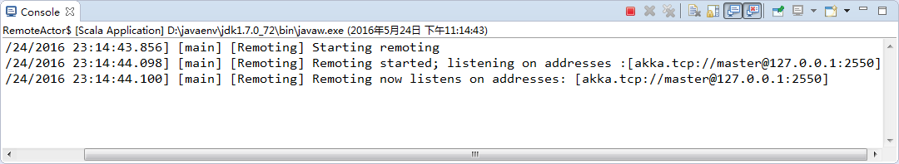

#### 客户端

package com.scala.scala

import akka.actor.ActorSystem

import com.typesafe.config.ConfigFactory

object ClientActor {

def main(args: Array[String]): Unit = {

//参数配置

val conf = new java.util.HashMap[String,Object]()

val IP = "127.0.0.1"

val PORT = "2551"

val list = new java.util.ArrayList[String]()

list.add("akka.remote.netty.tcp")

conf.put("akka.remote.enabled-transports", list) //参数是个集合

conf.put("akka.actor.provider", "akka.remote.RemoteActorRefProvider")

conf.put("akka.remote.netty.tcp.hostname", IP)

conf.put("akka.remote.netty.tcp.port", PORT)

val sys = ActorSystem("client", ConfigFactory.parseMap(conf))

//根据路径找到远程的Actor

sys.actorSelection("akka.tcp://master@127.0.0.1:2550/user/jt") ! "2551发出消息."

}

}

注意：enabled-transports后面是一个[“”]括起来的，它就不是字符串了，这点刚开始学习是很容易出错，它这个可以配置多个值，所以是一个List。

端口4位，自己定义值。

### 配置文件方式

默认配置文件名称为application.conf，akka会自动到classes目录下查找。

val sys = ActorSystem("master", ConfigFactory.load().getConfig("ClientConf"))

#### 配置文件

/scala/src/main/resources/application.conf

RemoteConf{

akka{

actor{

provider = "akka.remote.RemoteActorRefProvider"

}

remote{

enabled-transports = ["akka.remote.netty.tcp"]

netty.tcp{

hostname = "127.0.0.1"

port = 2550

}

}

}

}

ClientConf{

akka{

actor{

provider = "akka.remote.RemoteActorRefProvider"

}

remote{

enabled-transports = ["akka.remote.netty.tcp"]

netty.tcp{

hostname = "127.0.0.1"

port = 2551

}

}

}

}

#### 服务端

package com.scala.scala

import akka.actor.ActorSystem

import com.typesafe.config.ConfigFactory

import akka.actor.Props

import akka.actor.Actor

object RemoteActor {

class Actor4 extends Actor{

override def receive = {

case msg:String => println(msg)

}

}

def main(args: Array[String]): Unit = {

//参数配置

val sys = ActorSystem("master", ConfigFactory.load().getConfig("RemoteConf"))

sys.actorOf(Props[Actor4], "jt") //设定Actor的名字

}

}

#### 客户端

package com.scala.scala

import akka.actor.ActorSystem

import com.typesafe.config.ConfigFactory

object ClientActor {

def main(args: Array[String]): Unit = {

//参数配置

val sys = ActorSystem("master", ConfigFactory.load().getConfig("ClientConf"))

//根据路径找到远程的Actor

sys.actorSelection("akka.tcp://master@127.0.0.1:2550/user/jt") ! "2551发出消息."

}

}

### Trait方式

Scala里相当于Java接口的是Trait(特征)。Trait的英文意思是特质和性状，实际上它比接口还功能强大。与接口不同的是，它还可以定义属性和方法的实现。利用它scala实现多继承。

创建Scala Trait

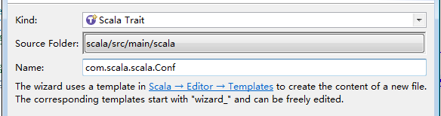

#### 配置的Trait接口

package com.scala.scala

trait Conf {

def getConf(PORT:String) = {

val conf = new java.util.HashMap[String,Object]()

val IP = "127.0.0.1"

val list = new java.util.ArrayList[String]()

list.add("akka.remote.netty.tcp")

conf.put("akka.remote.enabled-transports", list) //参数是个集合

conf.put("akka.actor.provider", "akka.remote.RemoteActorRefProvider")

conf.put("akka.remote.netty.tcp.hostname", IP)

conf.put("akka.remote.netty.tcp.port", PORT)

conf //scala不用return语句，最后一句就作为返回的对象

}

}

#### 服务端

package com.scala.scala

import akka.actor.ActorSystem

import com.typesafe.config.ConfigFactory

import akka.actor.Props

import akka.actor.Actor

object RemoteActor extends Conf{

class Actor4 extends Actor{

override def receive = {

case msg:String => println(msg)

}

}

def main(args: Array[String]): Unit = {

//参数配置

val sys = ActorSystem("master", ConfigFactory.parseMap(getConf("2550")))

sys.actorOf(Props[Actor4], "jt") //设定Actor的名字

}

}

#### 客户端

package com.scala.scala

import akka.actor.ActorSystem

import com.typesafe.config.ConfigFactory

object ClientActor extends Conf{

def main(args: Array[String]): Unit = {

//参数配置

val sys = ActorSystem("master", ConfigFactory.parseMap(getConf("2551")))

//根据路径找到远程的Actor

sys.actorSelection("akka.tcp://master@127.0.0.1:2550/user/jt") ! "2551发出消息."

}

# 第三天：Spark安装+HDFS+RDD

思考点：

|  |  |  |  |  |
| --- | --- | --- | --- | --- |
| **序号** | **知识点** | **类型** | **难度系数** | **掌握程度** |
|  | 为什么需要RDD？为何每次操作后都创建新的RDD，而不是修改现有的RDD呢？ | 概念 | 1 | 熟练 |

知识点：

|  |  |  |  |  |
| --- | --- | --- | --- | --- |
| **序号** | **知识点** | **类型** | **难度系数** | **掌握程度** |
|  | 数量安装配置hadoop，启动伪分布式，启动HDFS服务 | 操作 | 1 | 熟练 |

## 分布式监控键盘录入

### 需求

使用akka框架实现监控键盘录入，将信息进行词频统计。

通过Trait类型的Conf来实现配置，通过Driver继承Conf，然后从系统获取键盘信息作为数据源。Driver监听键盘，有信息就以akka调用，发送消息MapperTask到MapperActor，Mapper接收到信息，转换为Tuple，然后再发送消息ReduceTask到Reducer，Reducer接收到消息，形成一个map，累加其值，结果在控制台上打印。

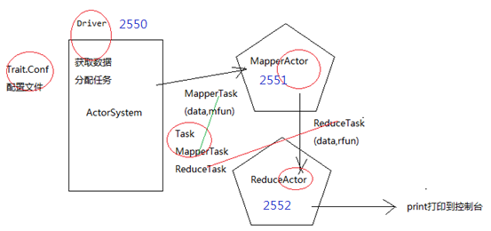

### 实现代码

先运行Reducer，然后运行Mapper，最后运行Driver。

#### Conf

Trait抽象类，方便继承

package com.sc.sc10.wordcount

trait Conf {

def getConf(PORT:String) = {

val conf = new java.util.HashMap[String,Object]()

val IP = "127.0.0.1"

val list = new java.util.ArrayList[String]()

list.add("akka.remote.netty.tcp")

conf.put("akka.remote.enabled-transports", list) //参数是个集合

conf.put("akka.actor.provider", "akka.remote.RemoteActorRefProvider")

conf.put("akka.remote.netty.tcp.hostname", IP)

conf.put("akka.remote.netty.tcp.port", PORT)

conf //scala不用return语句，最后一句就作为返回的对象

}

}

#### Task

处理的任务不同，处理过程也不同，利用scala将数据和算法作为参数传入。

package com.sc.sc10.wordcount

class Task {}

case class MapperTask(

line:String, //获取一行数据

mfun: (String)=>List[(String,Int)] //转换一行数据为一个多个tuple的List集合

)

case class ReducerTask(

tuple:(String,Int), //一次处理一个tuple元素

rfun:(Int,Int) => Int //tuple的值和旧的累加值进行累加

)

#### Mapper

package com.sc.sc10.wordcount

import com.typesafe.config.ConfigFactory

import akka.actor.Actor

import akka.actor.ActorSelection.toScala

import akka.actor.ActorSystem

import akka.actor.Props

class Mapper extends Actor{

override def receive = {

case MapperTask(line,mfun) => {

val result = mfun(line) //执行算法，得到List<Tuple>集合

//每条的tuple发送一条ReducerTask

for(t <- result){

println(t)

//定位reducer

val path = "akka.tcp://Reducer@127.0.0.1:2552/user/reducer"

val reducer = context.actorSelection(path)

//发送数据和算法，算法：两个值累加

reducer ! ReducerTask(t, (a,b)=>a+b)

}

}

}

}

object Mapper extends Conf{

def main(args: Array[String]): Unit = {

//启动MapperActor侦听，端口2551

val sys = ActorSystem("Mapper", ConfigFactory.parseMap(this.getConfig(2551)))

sys.actorOf(Props[Mapper], "mapper")

}

}

#### Reducer

package com.sc.sc10.wordcount

import akka.actor.Actor

import akka.actor.ActorSystem

import com.typesafe.config.ConfigFactory

import akka.actor.Props

class Reducer extends Actor{

import scala.collection.mutable.Map

val combiner = Map[String,Int]()

override def receive = {

case ReducerTask((key,value), rfun) => {

//记录下历史的当前key的合计总数

val v = combiner.getOrElse(key, 0)

combiner += key -> rfun(v,value)

println(combiner)

println("finish.")

}

}

}

object Reducer extends Conf{

def main(args: Array[String]): Unit = {

//启动ReducerActor侦听，端口2552

val sys = ActorSystem("Reducer",ConfigFactory.parseMap(this.getConfig(2552)))

sys.actorOf(Props[Reducer], "reducer")

}

}

#### Object-Driver

package com.sc.sc10.wordcount

import com.typesafe.config.ConfigFactory

import akka.actor.ActorSystem

object Driver extends Conf{

def main(args: Array[String]): Unit = {

//启动Driver侦听，端口2550

val sys = ActorSystem("Driver", ConfigFactory.parseMap(this.getConfig(2550)))

//获取MapperActor

val mapper = sys.actorSelection("akka.tcp://Mapper@127.0.0.1:2551/user/mapper")

//监听键盘，回车时进行数据处理

val scanner = new java.util.Scanner(System.in)

while(scanner.hasNext()){

val line = scanner.nextLine() //获取一行数据

//创建mapperTask，发送数据和算法，算法：将一个单词转换为tuple格式

val mapperTask = MapperTask(line, (line:String) => {

line.replaceAll(","," ").split(" ").toList.map { x => (x,1) }

})

mapper ! mapperTask //发送任务

}

}

}

### 小结

#### 传递的算法怎么写？

抽象算法过程

只需要写结构和类型，先写完整是算法，然后去掉所有的变量，参数和返回值都设置类型，结果就是传递的算法。

x => (x,1)

(x:String) => (x:String,1)

结果：Int => (Int,1)

(x,y) => (x+y)

(x:Int,y:Int) => (x+y):Int

结果：(Int,Int) => Int

#### 创建Actor

sys.actorOf(Props[Mapper], "mapper") 创建MapperActor，起名mapper

**错误：Actor[akka://Mapper/user/mapper] was not delivered.**

检查actior mapper是否创建

#### 查询Actor

sys.actorSelection("akka.tcp://Mapper@IP:PORT/user/mapper")

处理这么简单的问题为何需要上面这么麻烦的结构呢？

### 意义

#### 第一点：实现了分布式结构

上面的Driver、Mapper、Reducer最终都会处在不同的服务器上，要是把Mapper和Reducer放在一台服务器上意义就不大了，因为数据量极大内存不够，那就什么也干不了了。尽量把Mapper和Reducer尽量分的比较多，这样并行度就高了。那既然都在不同的服务器上，那可以把Driver、Mapper或者Reducer抽象成Actor。

#### 第二点：算法是动态

mapper怎么知道字符串是按空格拆分，还是下划线拆分？mapper是框架写死的我们不能改变的，那如何适应变化的规则呢？很简单，把规则传入，规则是什么？就是函数。这就是函数式编程的厉害之处，不仅把数据发送给mapper还把函数也发送过去，函数来订制规则，如果规则发生变化，函数修改即可。这样mapper就以不变应万变了。

spark运行时就类似这个结构

1） Driver，收集用户数据，分配任务task

2） Works，每个work要完成task，完成算法是Dirver分配任务task时决定

## Spark初印象

### Hadoop的致命缺点

Hadoop在处理大数据时非常棒，可以使用一些破机器，普通的PC就可以完成海量数据的存储和计算，但也因为此设计特点，假定硬件设备质量差，性能低，网络环境差而造成“过度”设计。从而导致它有一个致命弱点，它将中间结果频繁落地。将数据存放到磁盘，又从磁盘读出。磁盘IO读写非常耗时，这样导致整个处理时间拉长。这种选择在当时而言无疑是正确的选择。但随着硬件越来越便宜，质量性能越来越高，网络越来越快，越来越稳定。这个问题就凸显出来，性能低。于是超越的产品Apache Spark横空出世。

Spark的中间结果中放在内存中不落地。大部分计算都可以在内存中处理。它比Hadoop性能就要高很多，官网宣称快100倍之多。同时Spark使用MR也比Hadoop简单。

### 介绍

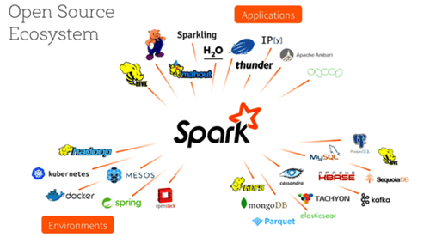

Spark是基于内存的海量数据计算框架。Spark基于内存，提高了在大数据环境下数据处理的实时性，同时保证了高容错性和高可伸缩性。能稳定运行在廉价的集群环境中。

Spark 2009年出品于UCBerkeley AMPLab伯克利下属实验室，它最早是一篇博士论文，论述如何提高map和reduce的效率。后来就针对这篇论文写出了相应的实现。

2013年6月捐赠了给Apache

2014年2月成为Apache的顶级项目。

2014年5月30日Spark 1.0

2016年10月3日Spark 2.0.1



最大节点的集群来自腾讯8000个节点，单个job最大分别是阿里巴巴和Databricks，处理到1PB的数据。宣传其MapReduce方式比Hadoop方式快，快10到100倍。这就相当可观了。

1B (Byte 字节)=8b (bit 位）

1KB (Kilobyte 千字节)=1024B,

1MB (Megabyte 兆字节 简称“兆”)=1024KB,

1GB (Gigabyte 吉字节 又称“千兆”)=1024MB,

1TB (Trillionbyte 万亿字节 太字节)=1024GB,

1PB（Petabyte 千万亿字节 拍字节）=1024TB,

1EB（Exabyte 百亿亿字节 艾字节）=1024PB,

1ZB (Zettabyte 十万亿亿字节 泽字节)= 1024 EB,

1YB (Yottabyte 一亿亿亿字节 尧字节)= 1024 ZB,

如果数据量都能放到内存它就快100倍，如果数据量太大，中间需要磁盘交互，写中间内容到文件，那就快10倍。

官网地址：<http://spark.apache.org/>

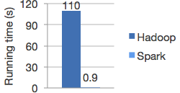

### Spark和informix、hive性能比较

Informix是IBM公司出品的关系数据库管理系统（RDBMS）家族。作为一个集成解决方案，它被定位为作为IBM在线事务处理（OLTP）旗舰级数据服务系统。

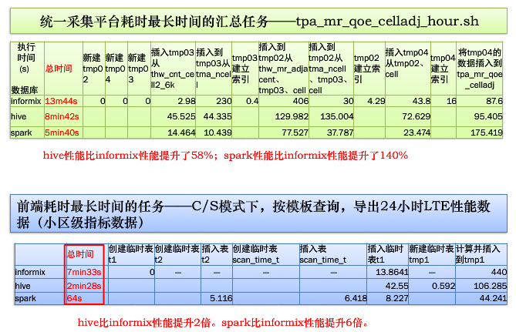

### 特点

* Spark采用Scala语言编写，底层采用actor model的akka作为通讯框架，代码十分简洁高效。
* 基于DAG（有向无环图）的执行引擎，减少多次计算之间的中间结果写到HDFS的开销
* 提供Cache机制来支持需要反复迭代的计算或者多次数据共享，减少数据读取的IO开销
* 建立在统一抽象的RDD（分布式内存抽象）之上，使得它可以以基本一致的方式应对不同的大数据处理场景
* 以其RDD模型的强大表现能力，逐渐形成了一套自己的生态圈，提供了full-stack（全栈）的解决方案。主要包括Spark核心Core内存中批处理，Spark SQL交互式查询，Spark Streaming流式计算，GraphX和MLib提供的常用图计算和机器学习算法
* Spark提供广泛的数据集操作类型（20+种），不像Hadoop只提供了Map和Reduce两种操作
* Spark支持Java、Python和Scala API，支持交互式的Python和Scala的shell
* Spark可以使用YARN作为它的集群管理器
* 与Hadoop无缝衔接，读取HDFS、HBASE等一切Hadoop的数据

### \*生态圈

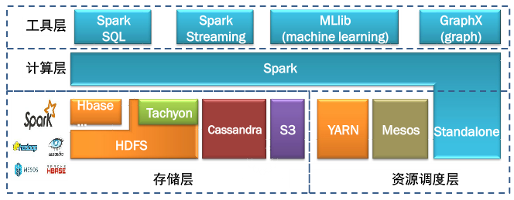

全栈式 one stack to rule them all.

Spark生态圈也称为BDAS（伯克利数据分析栈），是伯克利APMLab实验室打造的，力图在算法（Algorithms）、机器（Machines）、人（People）之间通过大规模集成来展现大数据应用的一个平台。伯克利AMPLab运用大数据、云计算、通信等各种资源以及各种灵活的技术方案，对海量不透明的数据进行甄别并转化为有用的信息，以供人们更好的理解世界。该生态圈已经涉及到机器学习、数据挖掘、数据库、信息检索、自然语言处理和语音识别等多个领域。

### \*内部结构

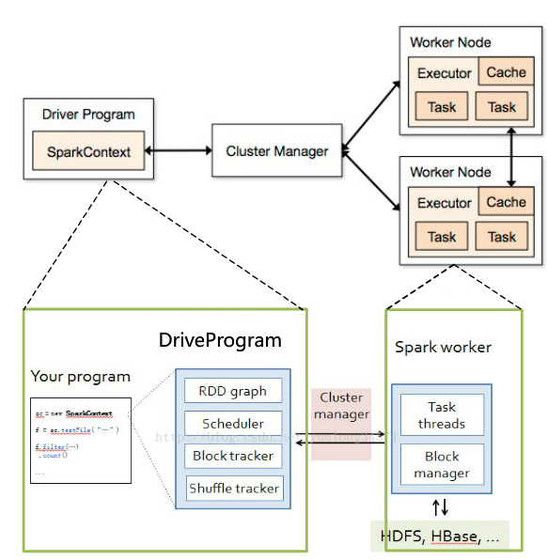

Spark架构采用了分布式计算中的Master-Slave模型。Master是对应集群中的含有Master进程的节点，Slave是集群中含有Worker进程的节点。Master作为整个集群的控制器，负责整个集群的正常运行；Worker相当于是计算节点，接收主节点命令与进行状态汇报；Executor负责任务的执行；Client作为用户的客户端负责提交应用，Driver负责控制一个应用的执行。

整体流程：Spark的Driver负责接收读取用户的数据，完成task的解析和生成，并向Cluster Manager（集群资源管理器）申请运行task需要的资源。集群资源管理器为task分配满足要求的节点，并在节点创建Executor。创建的Executor向Driver注册。Driver将spark应用程序的代码和数据传送给分配的Executor。Executor运行task，运行完之后将结果返回给Driver或者写入HDFS或者其他介质。

### 组件

Spark提供多层分解概念，Spark组件将用户的应用程序分解为内部执行任务并提供执行容器，资源管理为spark组件提供资源管理和调度。

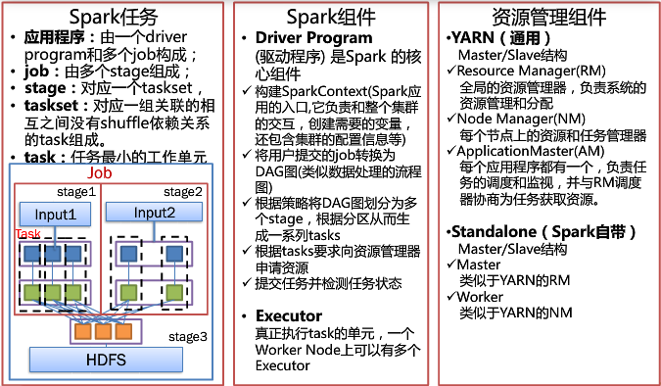

运行组件

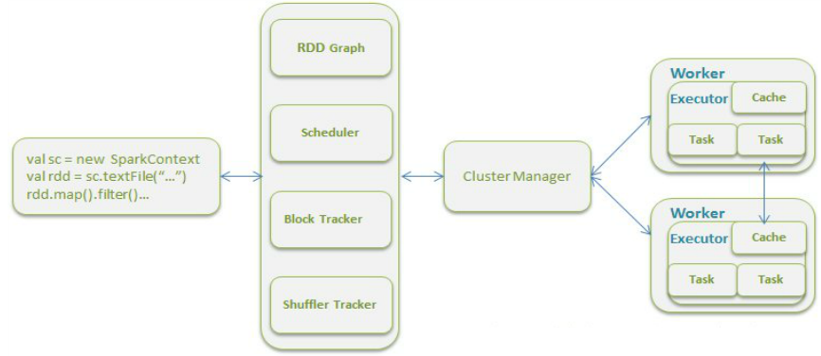

Spark的核心组件包括RDD、Scheduler、Storage、Shuffle四部分。RDD是Spark最核心最精髓的部分，Spark将所有数据都抽象为RDD。Scheduler是Spark的调度机制，分为DAGScheduler和TaskScheduler。Storage管理缓存后的RDD、Shuffle中间结果数据和broadcast数据。Shuffle分为hash方式和sort方式，两种方式的shuffle中间数据都写本地磁盘。

### 执行任务过程

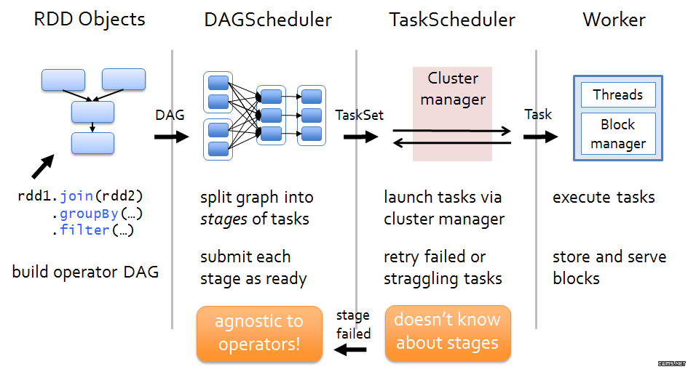

（1）Client提交应用

（2）Master找到Worker并启动Driver

（3）Driver向Master申请资源

（4）操作RDD形成DAG图交给DAGScheduler

（5）DAGScheduler将DAG图划分为Stages输出给TaskScheduler

（6）TaskScheduler划分Task分发给Worker节点上的Executor执行

### 典型应用

目前Spark主要应用在广告、报表、推荐系统等业务上。在广告业务方面主要做应用分析、效果分析、定向优化等。在推荐系统方面做排名、个性化推荐及热点点击分析等。

腾讯：广点通是最早使用Spark的应用之一。腾讯大数据精准推荐借助Spark快速迭代的优势，最终成功应用于广点通pCTR投放系统上，支持每天上百亿的请求量。使用SparkSQL利用其快速查询以及内存表等优势，承担了日志数据的即席查询（即席查询是指那些用户在使用系统时，根据自己当时的需求定义的查询。查询是用户在使用时临时生产的，系统无法预先优化这些查询，所以即席查询也是评估数据仓库的一个重要指标。）工作。在性能方面，普遍比Hive高2-10倍，如果使用内存表的功能，性能将会比Hive快100倍。

Yahoo：将Spark用在Audience Expansion中的应用，它是广告中寻找目标用户的一种方法：首先广告者提供一些观看了广告并且购买产品的样本客户，据此进行学习，寻找更多可能转换的用户，对他们定向广告。SparkSQL用于取代商业BI/OLAP工具，承担报表、仪表盘和交互式即席查询，同时与桌面BI工具对接。

淘宝：淘宝技术团队使用Spark来解决多次迭代的机器学习算法、高计算复杂度的算法等。将Spark运用于淘宝的推荐相关算法上。同时还利用Graphx解决了许多生产问题，包括以下计算场景：基于度分布的中枢节点发现、基于最大连通图的社区发现、基于三角形计数的关系衡量、基于随机游走的用户属性传播等。

优酷土豆：视频推荐（图计算）、广告业务中广泛使用。通过实践发现Spark性能比MR提升很多。首先，交互查询响应快，性能比hadoop提高若干倍。模拟广告投放计算效率高、延迟小。机器学习、图计算等迭代计算，大大减少了网络传输、数据落地等。极大的提高了计算性能。

### Spark与Hadoop差异

Spark是在借鉴了MapReduce之上发展而来的，继承了其分布式并行计算的优点并改进了MapReduce明显的缺陷，具体如下：

首先，Spark把中间数据放到内存中，迭代运算效率高。MapReduce中计算结果需要落地，保存到磁盘上，这样势必会影响整体速度，而Spark支持DAG图的分布式并行计算的编程框架，减少了迭代过程中数据的落地，提高了处理效率。

其次，Spark容错性高。Spark引进了弹性分布式数据集RDD (Resilient Distributed Dataset) 的抽象，它是分布在一组节点中的只读对象集合，这些集合是弹性的，如果数据集一部分丢失，则可以根据“血统”（即充许基于数据衍生过程）对它们进行重建。另外在RDD计算时可以通过CheckPoint来实现容错，而CheckPoint有两种方式：CheckPoint Data，和Logging The Updates，用户可以控制采用哪种方式来实现容错。

最后，Spark更加通用。不像Hadoop只提供了Map和Reduce两种操作，Spark提供的数据集操作类型有很多种，大致分为：Transformations和Actions两大类。Transformations包括Map、Filter、FlatMap、Sample、GroupByKey、ReduceByKey、Union、Join、Cogroup、MapValues、Sort和PartionBy等多种操作类型，同时还提供Count, Actions包括Collect、Reduce、Lookup和Save等操作。另外各个处理节点之间的通信模型不再像Hadoop只有Shuffle一种模式，用户可以命名、物化，控制中间结果的存储、分区等。

### 常见问题

因为传统的并行计算模型无法有效的解决迭代计算（iterative）和交互式计算（interactive）；而Spark的使命便是解决这两个问题，这也是他存在的价值和理由。

**Spark如何解决迭代计算？**

其主要实现思想就是RDD，把所有计算的数据保存在分布式的内存中。迭代计算通常情况下都是对同一个数据集做反复的迭代计算，数据在内存中将大大提升IO操作。这也是Spark涉及的核心：内存计算。同时往往计算的量太大内存放不下，分布式内存就极大的扩展了内存的大小，同时可以进行动态扩充。

**Spark如何实现交互式计算？**

因为Spark是用scala语言实现的，Spark和scala能够紧密的集成，所以Spark可以完美的运用scala的解释器，使得其中的scala可以向操作本地集合对象一样轻松操作分布式数据集。

**Spark和RDD的关系？**

可以理解为：RDD是一种具有容错性基于内存的集群计算抽象方法，Spark则是这个抽象方法的实现。

## 搭建HDFS环境

为后期和Spark整合使用。

如果Spark使用HDFS作为存储系统，则可以有效地运用Spark的standalone mode cluster，让Spark与HDFS部署在同一台机器上。这种模式的部署非常简单，且读取文件的性能更高。当然，Spark对内存的使用是有要求的，需要合理分配它与HDFS的资源。因此，需要配置Spark和HDFS的环境变量，为各自的任务分配内存和CPU资源，避免相互之间的资源争用。

若HDFS的机器足够好，这种部署可以优先考虑。若数据处理的执行效率要求非常高，那么还是需要采用分离的部署模式，例如部署在Hadoop YARN集群上。

### 配置hadoop环境（伪分布式）

HDFS需要jdk支持

#### 固定IP地址

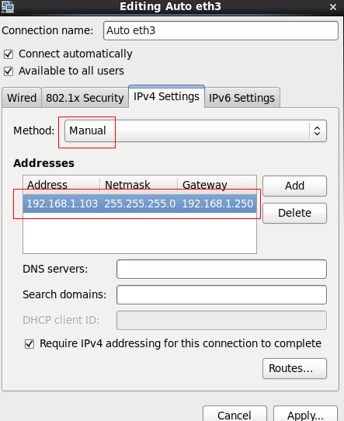

#### 配置主机名

vi /etc/hosts

192.168.1.101 spark1

vi /etc/sysconfig/network

hostname spark1

#### 重启网络

/etc/init.d/network restart

或者

service network restart

重启虚拟机hostname修改才生效。

#### 安装配置HDFS

1、mkdir hadoop

2、上传hadoop-2.7.1.tar.gz文件并解压

tar -xvf hadoop-2.7.1.tar.gz

3、编辑环境配置文件

vi etc/hadoop/hadoop-env.sh

#JDK安装目录，虽然系统配置了JAVA\_HOME，但有时无法正确识别，最后进行配置

export JAVA\_HOME=/usr/local/src/java/jdk1.7.0\_51/

#指定hadoop的配置文件目录，不运行hadoop可以不指定

export HADOOP\_CONF\_DIR=/usr/local/src/hadoop/hadoop-2.7.1/etc/hadoop

4、编辑core-site.xml，增加访问链接

vi etc/hadoop/core-site.xml

<configuration>

<property>

<name>fs.defaultFS</name>

<value>hdsf://192.168.163.101:9000</value>

</property>

</configuration>

5、编辑hdfs-site.xml

vi etc/hadoop/hdfs-site.xml

<configuration>

<property>

<name>dfs.replication</name>

<value>1</value>

</property>

</configuration>

6、将mapred-site.xml.template复制一份并将名称修改为mapred-site.xml

cp mapred-site.xml.template mapred-site.xml

<configuration>

<property>

<name>mapreduce.framework.name</name>

<value>yarn</value>

</property>

</configuration>

7、编辑slaves文件

vi slaves

spark1 #将localhost改为hostname名

sbin/slaves.sh的作用是使用ssh免登录进入slaves执行命令

8、修改yarn-site.xml

<configuration>

<property>

<name>yarn.resourcemanager.hostname</name>

<value>spark1</value>

</property>

<property>

<name>yarn.nodemanager.aux-services</name>

<value>mapreduce\_shuffle</value>

</property>

</configuration>

9、在/etc/profile中进行配置

#set hadoop env

HADOOP\_HOME=/usr/local/src/hadoop/hadoop-2.7.1/

export PATH=$PATH:$HADOOP\_HOME/bin:$HADOOP\_HOME/sbin

### 格式化文件系统

bin/hdfs namenode –format

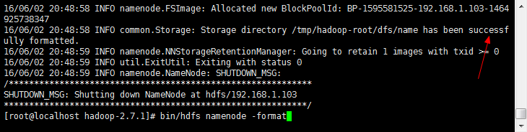

看到上面的successfully格式化成功，文件在/tmp/hadoop-root/dfs/name下

### 本机SSH 免登录

在虚拟机中Terminal中执行下面语句

ssh-keygen -t dsa -P '' -f ~/.ssh/id\_dsa #p后面代表密码为空

cat ~/.ssh/id\_dsa.pub >> ~/.ssh/authorized\_keys

ssh-keygen -t rsa -P '' -f ~/.ssh/id\_rsa

cat ~/.ssh/id\_rsa.pub >> ~/.ssh/authorized\_keys

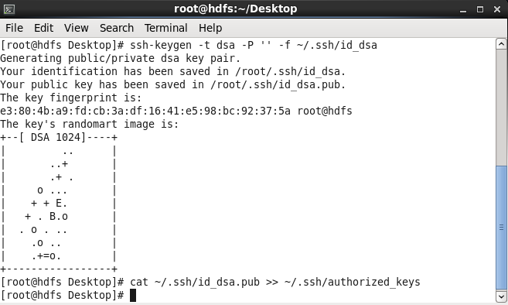

如果其他机器需要SSH免登录

仍然使用上步生成的密钥对，执行：

ssh-copy-id root@目标机器

### 启动HDFS服务

sbin/start-dfs.sh #停止服务stop-dfs.sh

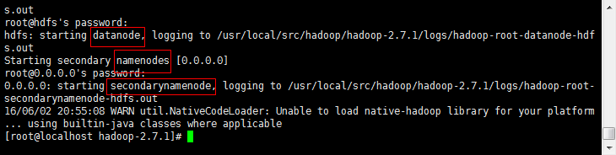

也可以执行sbin/start-all.sh启动hadoop，其中就包括hdfs。它会多启动两个服务：nodeManager和ResourceManager。执行jps就应该显示6个服务，就代表启动成功。

### 检查服务是否正常

jps(Java Virtual Machine Process Status Tool)是JDK 1.5提供的一个显示当前所有java进程pid的命令。

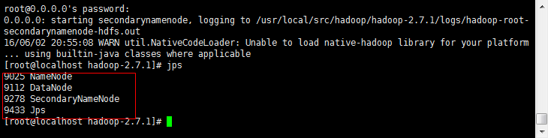

### 创建新的文件夹，添加文件

执行命令很慢，执行时稍等片刻

bin/hdfs dfs -mkdir /user #创建user目录

bin/hdfs dfs -put /root/install.log /use r #上传文件

bin/hdfs dfs -ls /user #列目录

bin/hdfs dfs –rm /user/install.log #删除文件

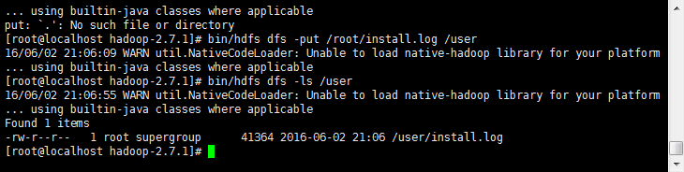

### 常见问题

1、可以用jps查看后台java进程，确保hdfs的进程都正常启动

由于重新格式化系统可能出现某些进程不能启动，解决方法是先停止服务，删除rm -fr /tmp/hadoop-root 下name,data等节点数据，重新启动服务

2、localhost: ssh: Could not resolve hostname localhost: Name or service not ……

在/etc/profile中进行配置

#set hadoop env

HADOOP\_HOME=/usr/local/src/hadoop/hadoop-2.7.1/

export PATH=$PATH:$HADOOP\_HOME/bin:$HADOOP\_HOME/sbin

3、put: Cannot create file/test/letter.txt.\_COPYING\_. Name node is in safe mode.

执行下面的命令

bin/hadoop dfsadmin -safemode leave

## 搭建Spark环境-单机模式

它要基于Hadoop的HDFS。安装在同一台服务器上。多分配内存虚拟机1G以上。安装配置比hadoop要简单。

注意：spark是基于jdk环境的，所以先保证服务器上已经安装了jdk。

步骤：

### 配置主机名

vi /etc/hosts #下面配置了spark3的主机名

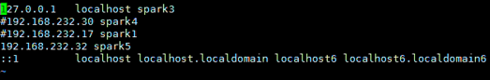

或者

hostname spark1 #设置主机名为spark1，此方法可能失效

hostname #获取主机名

vi /etc/hosts

192.168.1.103 spark1

vi /etc/sysconfig/network

hostname spark1

### 上传spark压缩文件

CentOS6.5上传文件spark-1.5.2-bin-hadoop2.6.tgz到linux

### 解压

tar –xvf spark-1.5.2-bin-hadoop2.6.tgz

### 目录结构

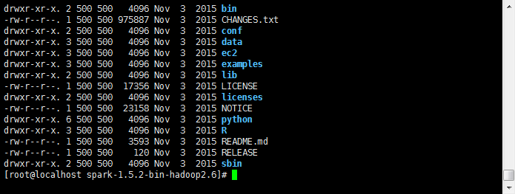

### sbin目录下的脚本文件

slaves.sh 在所有定义在${SPARK\_CONF\_DIR}/slaves的机器上执行一个shell命令

spark-config.sh 被其他所有的spark脚本所包含，里面有一些spark的目录结构信息

spark-daemon.sh 将一条spark命令变成一个守护进程

spark-daemons.sh 在所有定义在${SPARK\_CONF\_DIR}/slaves的机器上执行一个spark命令

spark-executor 运行org.apache.spark.executor.MesosExecutorBackend，具体作用暂时没关注

start-all.sh 启动master进程，以及所有定义在${SPARK\_CONF\_DIR}/slaves的机器上启动Worker进程

start-history-server.sh 启动历史记录进程

start-master.sh 启动spark master进程

start-slave.sh 启动某机器上spark slave进程

start-slaves.sh 在所有定义在${SPARK\_CONF\_DIR}/slaves的机器上启动Worker进程

stop-all.sh 在所有定义在${SPARK\_CONF\_DIR}/slaves的机器上停止Worker进程

stop-history-server.sh 停止历史记录进程

stop-master.sh 停止spark master进程

stop-slaves.sh 停止某机器上spark slave进程

### bin目录下的脚本文件

compute-classpath.sh 计算spark的classpath并打印出来

load-spark-env.sh 加载spark-env.sh中的配置信息，确保仅会加载一次

run-example 运行example需要用到

spark-class 内部最终为变成用java运行java类

spark-shell Spark Shell连接spark 集群

spark-submit 提交作业到master

### 修改配置文件

单机只需要修改一处

cd conf # /usr/local/src/spark/spark-1.5.2-bin-hadoop2.6/conf

cp spark-env.sh.template spark-env.sh

vi spark-env.sh

设置SPARK\_LOCAL\_IP=服务器IP地址，这里一定必须是IP不能是主机名。

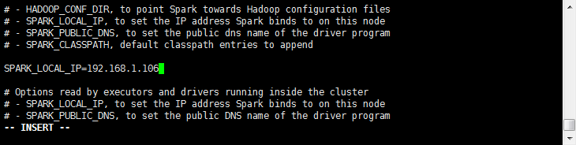

单机模式，会自动创建一个Master和一个worker

spark-shell就相当于driver，可以让spark在集群环境下运行，也可以在单机环境下运行。

spark-shell --master=local #本机一个线程下运行

spark-shell --master=local[2] #2个线程，数字可以自己指定，按机器性能

spark-shell --master=local[\*] 官方spark会以最大线程数，可能只是1

spark-shell --master=masterip:7077 #集群模式，指定master的ip和端口

### 启动SparkShell

bin/spark-shell --master=local #启动速度很慢稍等片刻

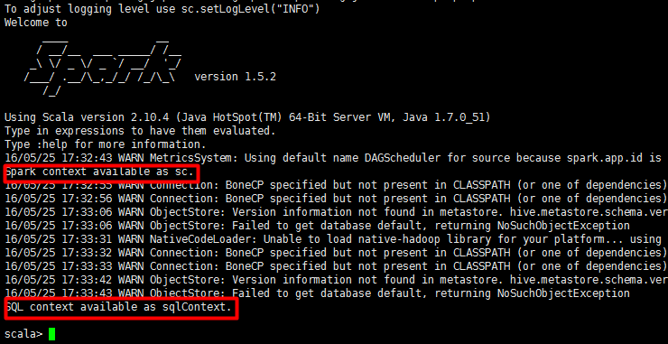

警告信息不影响执行，可以忽略。启动过程较慢，等待出现scala提示符，表示启动成功。启动后会自动创建一个Spark Context的对象sc运行上下文，还创建了一个SQL conext对象sqlContext用来执行类SQL语句。

### 执行scala语句

scala>val s = "hello world"

scala>println(s)

### 退出

scala>:q #命令退出，也可以Ctrl+C强制退出，exit

## \*RDD弹性分布式数据集

### RDD介绍

What is RDD？

Resilient Distributed Dataset(RDD)，分布式弹性数据集，是Spark上的一个核心抽象，表示用于并行计算的，不可修改的，对数据集合进行分片的数据结构。

这个数据集的全部或部分可以缓存在内存中，在多次计算间重用。它是spark提供的一个特殊集合类。普通的集合数据作为一个整体，但RDD中的数据进行了分区Partition处理，这样做的目的就是为了分布式。如：传统List(1,2,3,4)是一个整体，RDD可能就是RDD(1,2) (3,4)。这样如需计算时，就把1和2发送给一个worker，把3和4发送给另一个worker。按分区完成数据的分发。

只有从操作系统中输入数据时才会分发，而在hdfs上读取数据时会work直接去读。

#### RDD的结构

主要分为三部分组成：数据分片、计算函数、RDD依赖（lineage血缘关系）

Lineage让RDD有了生命，可以进行向前的追溯，当某个节点计算错误时，只需要根据Lineage重新计算相关的操作而不必回滚整个程序，这点对懒执行和容错特别有意义。

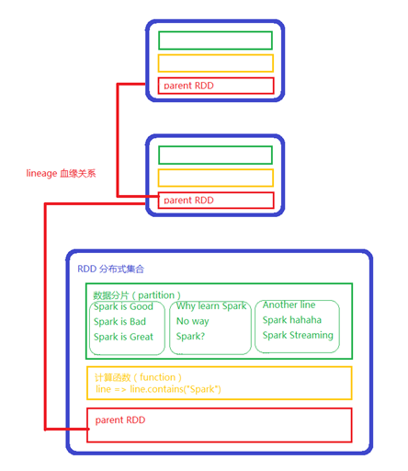

#### 把普通集合变成RDD集合

scala> sc.parallelize(List(1,2,3)) #将普通数组转换为RDD集合

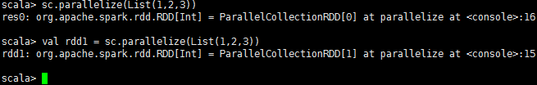 注意：第一种方式没有设定变量名，spark会自动起变量名resn，n自动是个序号，从0一直往下。第二种就是自己指定变量名。也可以使用makeRDD命令，它和parallelize等价。

#### 分区

scala> sc.parallelize(List(1,2,3),n) #n代表分区的个数

#### 查看分区长度

scala> rdd1.partitions.length #如果是单机返回1

#### 调用工具类查看分区情况

scala> val rdd1 = sc.parallelize(List(1,2,3,4),2) #强制分2个区

scala> su.debug(rdd1) #查看rdd1分区情况

partition:[0]

1

partition:[1]

2

partition:[2]

3

4

#### 工具类：查看分区数据

直接粘贴运行工具类。

多行文本会自动识别，成功后会提示“defined module SparkDebugUtils”。如果spark退出，这个就消失了，下次要用再提前执行。

注意：这个工具类没有优化，如果数据很多可能时间就很慢，只适合调试时使用。

import org.apache.spark.rdd.RDD

import scala.reflect.ClassTag

object su {

def debug[T: ClassTag](rdd: RDD[T]) = {

rdd.mapPartitionsWithIndex((i: Int, iter: Iterator[T]) => {

val m = scala.collection.mutable.Map[Int, List[T]]()

var list = List[T]()

while (iter.hasNext) {

list = list :+ iter.next

}

m(i) = list

m.iterator

}).collect().foreach((x: Tuple2[Int, List[T]]) => {

val i = x.\_1

println(s"partition:[$i]")

x.\_2.foreach { println }

})

}

}

带备注版本

import org.apache.spark.rdd.RDD

import scala.reflect.ClassTag

object SparkDebugUtils {

/\*\*

\* 用来调试输出rdd每个分区的信息，例1：

\*

<pre>

val r1 = sc.parallelize(List(

(1,"a"),

(2,"b"),

(3,"c"),

(4,"d"),

(5,"e"),

(3,"f"),

(2,"g"),

(1,"h")

),3)

调用debugPartitions(r1) 后，输出：

partition:[0]

(1,a)

(2,b)

partition:[1]

(3,c)

(4,d)

(5,e)

partition:[2]

(3,f)

(2,g)

(1,h)

</pre>

例2：

<pre>

val r2 = sc.parallelize(List(

(1,"A"),

(2,"B"),

(3,"C"),

(4,"D")

),2)

调用debugPartitions(r2) 后，输出：

partition:[0]

(1,A)

(2,B)

partition:[1]

(3,C)

(4,D)

</pre>

例3:

<pre>

import org.apache.spark.HashPartitioner

val r3 = r1.partitionBy(new HashPartitioner(3))

debugPartitions(r3)

输出：

partition:[0]

(3,c)

(3,f)

partition:[1]

(1,a)

(4,d)

(1,h)

partition:[2]

(2,b)

(5,e)

(2,g)

</pre>

\*/

def debugPartitions[T: ClassTag](rdd: RDD[T]) = {

rdd.mapPartitionsWithIndex((i: Int, iter: Iterator[T]) => {

val m = scala.collection.mutable.Map[Int, List[T]]()

var list = List[T]()

while (iter.hasNext) {

list = list :+ iter.next

}

m(i) = list

m.iterator

}).collect().foreach((x: Tuple2[Int, List[T]]) => {

val i = x.\_1

println(s"partition:[$i]")

x.\_2.foreach { println }

})

}

}

### RDD中的方法

#### map数据转换

进行映射转换

scala> val rdd2 = sc.makeRDD( List(1,2,3,4), 2 )

scala> rdd2.map{ x=> x+1 } #实现每个元素加1，执行完会创建新的rdd

scala> res8.collect #实现收集，执行完会创建新的rdd

执行流程是比较复杂的，每个分区都会创建一个Task。Task(1,2)，(x=>x+1)，Task(3,4) ，(x=>x+1)将每个Task将数据和函数交给worker来运行。worker1执行完结果（2,3）在worker1上存着；worker2执行完结果（4,5）在workd2上存着。collect

就把两个都拿过来形成一个新的集合(2,3)(4,5)如果集群环境下，它就是一个远程调用。

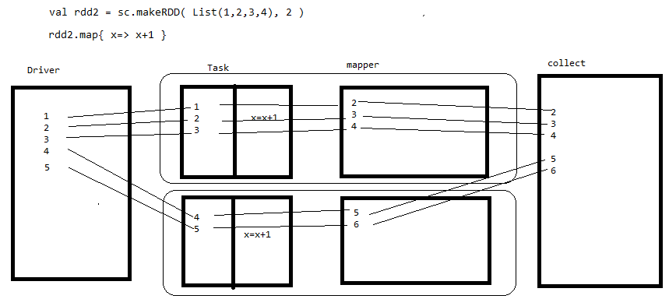

#### collect收集结果

scala> res8.collect #实现收集，执行完会创建新的rdd

结果返回给Driver。如果集群中数据量非常大，海量。在各个服务上还勉强可以承受，但如果收集到Driver所在的服务器，就会撑爆内存。 实际项目中都将其结果存入到分布式的文件系统中，如HDFS中，这样即使数据海量，也无需担心。

#### filter过滤数据

过滤掉小于等于2的数据

scala> val rdd = sc.parallelize(List(1,2,3,4,5))

scala> rdd.filter{ x => x>2 }

scala> res1.collect #实现收集，执行完会创建新的rdd

res2: Array[Int] = Array(3, 4, 5)

仅计算包含Spark的行

scala> val rdd2 = rdd1.filter(x=>x.contains("Spark"))

仅计算[ERROR]开头的行，用于日志分析特别适合

scala> val rdd2 = rdd1.filter(x=>x.startsWith("[ERROR]"))

#### flatMap扁平化的map

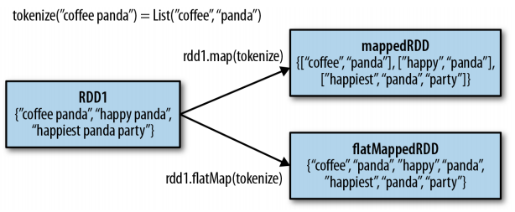

在加工过程中原来的一维数组会变成二维数组，使用flatMap把二维集合转换为一维的集合。

scala> val rdd = sc.makeRDD(List("hello world","hello count","world, spark"),2)

//按空格分隔，再按逗号分隔

rdd.flatMap{ x => x.split{" "}}.flatMap{ x => x.split{","}}

res12.collect

执行结果：

res16: Array[String] = Array(hello, world, hello, count, world, spark)

#### 常见的集合操作

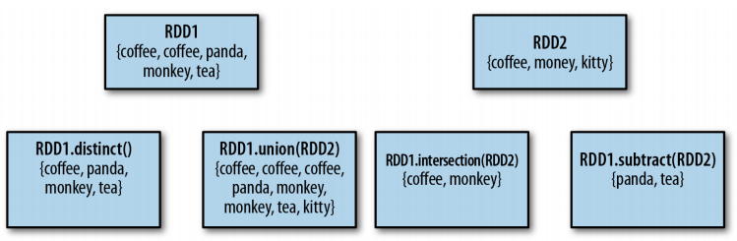

distinct去重

scala> val rdd = sc.makeRDD(List(1,1,2,2,3,3,4,4))

rdd: org.apache.spark.rdd.RDD[Int] = ParallelCollectionRDD[2] at makeRDD at <console>:21

scala> rdd.distinct

res0: org.apache.spark.rdd.RDD[Int] = MapPartitionsRDD[5] at distinct at <console>:24

scala> res0.collect

res1: Array[Int] = Array(4, 1, 2, 3)

union合并

scala> val rdd1 = sc.makeRDD(List(1,2,3))

rdd1: org.apache.spark.rdd.RDD[Int] = ParallelCollectionRDD[0] at makeRDD at <console>:21

scala> val rdd2 = sc.makeRDD(List(3,4,5))

rdd2: org.apache.spark.rdd.RDD[Int] = ParallelCollectionRDD[1] at makeRDD at <console>:21

scala> rdd1.union(rdd2)

res2: org.apache.spark.rdd.RDD[Int] = UnionRDD[6] at union at <console>:26

scala> res2.collect

res3: Array[Int] = Array(1, 2, 3, 3, 4, 5)

intersection交集

scala> rdd1.intersection(rdd2)

res4: org.apache.spark.rdd.RDD[Int] = MapPartitionsRDD[12] at intersection at <console>:26

scala> res4.collect

res5: Array[Int] = Array(3)

subtract差集

scala> rdd1.subtract(rdd2)

res6: org.apache.spark.rdd.RDD[Int] = MapPartitionsRDD[16] at subtract at <console>:26

scala> res6.collect

res7: Array[Int] = Array(1, 2)

注意distinct方法会发生shuffling，代价是很昂贵的，应尽量避免。union命令也不是太好，会导致重复的内容过多，如果使用distinct排重，势必会发生shuffling。

#### reduceByKey化简

先把相同的key分为一组，再对每个key的value进行累加。

要求集合必须是键值对(key,value)

val rdd = sc.makeRDD( List( ("hello",1),("hello",1),("hello",1),("world",1) ) )

rdd.reduceByKey{ (x,y) => x+y }.collect

#### Spark WordCount

从文件中读取数据，实现单词计数

textFile("/root/words.txt",n) //文件名，n几个分区

##### reduceByKey方式

步骤：

上传words.txt文件到root目录

val rdd5 = sc.textFile("/root/words.txt",2) //没有真正执行

.flatMap{ x=> x.split(" ") }

.map{ x=> (x,1)}

.reduceByKey{(x,y)=>x+y}

rdd5.collect

结果：

res6: Array[(String, Int)] = Array((spark,3), (hive,1), (hadoop,2), (big,2), (scla,1), (data,1))

##### countByValue方式

val file = "/root/words.txt"

val lines = sc.textFile(file,2)

val words = lines.flatMap(\_.split("\\s+"))

val wordCount = words.countByValue()

for(x<-wordCount){println(x)}

结果：

wordCount: scala.collection.Map[String,Long] = Map(scla -> 1, big -> 2, data -> 1, hadoop -> 2, spark -> 3, hive -> 1)

Spark会预估文件大小，然后进行拆分，数据量大，它就比较平均。split切分行时使用正则表达式，countByValue方法统计RDD中每个元素出现的次数，得到一个元素及其出现次数的Map。实际就是将结果存放到一个map集合中。

#### 技巧：scala控制台提示

敲入命令后加上点sc.按下tab键就会提示这个下面有哪些方法

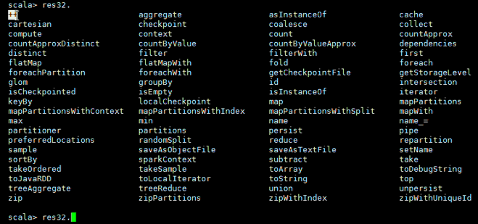

### \*小结

为什么会产生RDD？

（1）传统的MapReduce虽然具有自动容错、平衡负载和可拓展性的优点，但是其最大缺点是采用非循环式的数据流模型，使得在迭代计算式要进行大量的磁盘IO操作。RDD正是解决这一缺点的抽象方法。RDD可以形成迭代计算。

（2）RDD的具体描述RDD（弹性数据集）是Spark提供的最重要的抽象的概念，它是一种有容错机制的特殊集合，可以分布在集群的节点上，以函数式操作集合的方式，进行各种并行操作。可以将RDD理解为一个具有容错机制的特殊集合，它提供了一种只读、只能有已存在的RDD变换而来的共享内存，中间结果不落地，方便进行多次重用。a.他是分布式的，可以分布在多台机器上，进行计算。b.他是弹性的，计算过程中内存不够时它会和磁盘进行数据交换。c.这些限制可以极大的降低自动容错开销d.实质是一种更为通用的迭代并行计算框架，用户可以显示的控制计算的中间结果，然后将其自由运用于之后的计算。

（3）RDD的容错机制实现分布式数据集容错方法有两种：数据检查点和记录更新RDD采用记录更新的方式：记录所有更新点的成本很高。所以，RDD只支持粗颗粒变换，即只记录单个块上执行的单个操作，然后创建某个RDD的变换序列（血统）存储下来；变换序列指，每个RDD都包含了它是如何由其它RDD变换过来的以及如何重建某一块数据的信息。因此RDD的容错机制又称“血统”容错。 要实现这种“血统”容错机制，最大的难题就是如何表达父RDD和子RDD之间的依赖关系。

（4）RDD内部的设计每个RDD都需要包含以下四个部分：a.源数据分割后的数据块，源代码中的splits变量b.关于“血统”的信息，源码中的dependencies变量c.一个计算函数（该RDD如何通过父RDD计算得到），源码中的iterator(split)和compute函数d.一些关于如何分块和数据存放位置的元信息，如源码中的partitioner和preferredLocations例如：a.一个从分布式文件系统中的文件得到的RDD具有的数据块通过切分各个文件得到的，它是没有父RDD的，它的计算函数知识读取文件的每一行并作为一个元素返回给RDD；b.对与一个通过map函数得到的RDD，它会具有和父RDD相同的数据块，它的计算函数式对每个父RDD中的元素所执行的一个函数。

（5）RDD能支持粗粒度写操作，但对于读取可以精确到每条记录，这使得RDD可以作为分布式索引。

（6）RDD是引用记录数据的位置，不真正包含数据，数据是分片的，可以分散在HDFS上，真正执行时才从物理节点上获取数据。

# 第四天：RDD+计算模型

## 键值对PairRDD常用方法

RDD有两类

1） PairRDD处理键值对的

http://spark.apache.org/docs/latest/api/scala/index.html#org.apache.spark.rdd.PairRDDFunctions

2） RDD是处理非键值对的

http://spark.apache.org/docs/latest/api/scala/index.html#org.apache.spark.rdd.RDD

为什么要分PairRDD？因为这种方式很方便在很多应用程序中创建块操作。

### aggregateByKey根据key聚合

aggregateByKey(zeroValue)(func1,func2)

zeroValue表示初始值，初始值会参与func1的计算

在分区内，按key分组，把每组的值进行fun1的计算

再将每个分区每组的计算结果按fun2进行计算

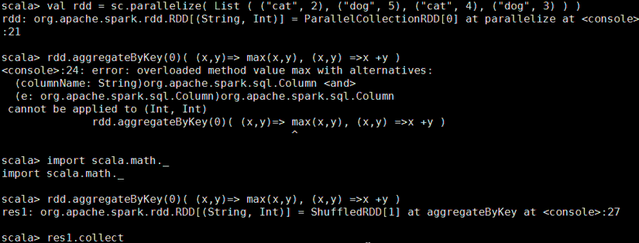



注意max函数先到导入包import scala.math.\_

每个分区里先分组，每个分组求最大值，最后每个分区里最大值求和。

设置初始值为5，第一个分组内都没5大，所以最终选择了5，第二个分组内最大7，超过了5，所以选择7,5+7=12最后的12就是这么来的。

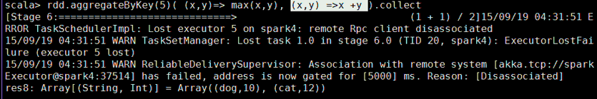

### groupByKey根据key进行分组

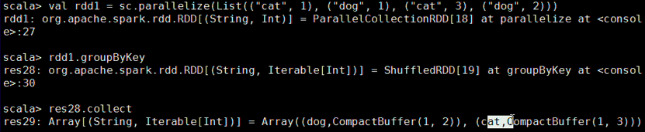、 groupByKey(1)缩减分区数量

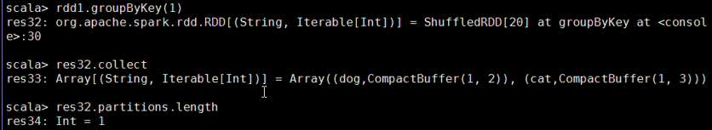

groupByKey可以实现reduceByKey也可以实现，哪个好呢？

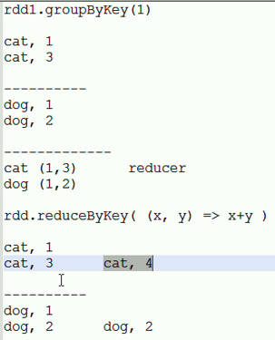

虽然这两个方法都可以得到正确的方法，但是reduceByKey在大数据集上的表现要比groupByKey操作好得多。这是因为Spark在reduceByKey的Shuffle操作之前，会在Map端分别对RDD的每个partition根据相同的key进行combine操作。

groupByKey要网络传输4次，而reduceByKey在map过程中先本地就累加了，然后才传输，这样网络传输就少多了。

所以以后做分组操作，最好别先用groupByKey，因为它会把所有数据都发给reducer。这样reducer的压力就比较大。最好能在map先运算运算，然后再发。这样对网络的压力，对reducer的压力越小。所以它们都可以时，优先选择reduceByKey。除非你想保留分组结果，那只能使用groupByKey。

### \*cogourp结对

这个很重要，很多函数内部就使用它，如join。一般我们不直接使用它。

把两个RDD中key相同的结对

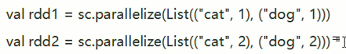

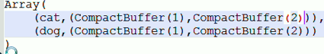

CompactBuffer就是一个特殊的数组，类似ArrayBuffer。

join命令就是使用cogourp

### \*join把多个RDD连接运算

类似数据库中的inner join内连接操作，要求两个RDD必须是键值对的形式。键相同的放在一起。

join包括两步：cogourp+flatMapValues

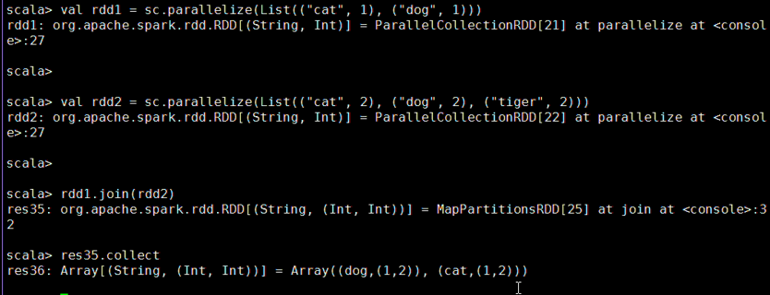

会将不共有的数据去除，例如rdd2的tiger。

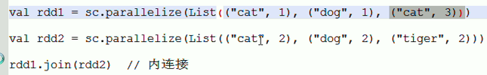



左外连接，不管RDD2中有没有wolf，都要留下来，就使用leftOutJoin

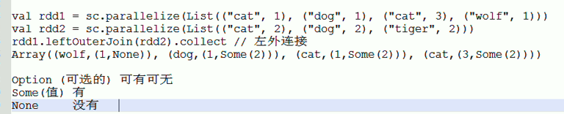

### \*partitionBy

partitioner分区器

分区中的内容不在自动的选择，可以人为指定分区中的数据按什么样的规则进行分区。

Spark提供了两个默认实现HashPartitioner和RangePartitioner

需要导入包import org.apache.spark.\_

#### HashPartitioner

先按hashcode%分区数，然后看放入到哪个分区

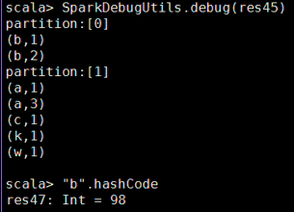

#### RangePartitioner

两个参数第一个参数是分区数，第二个是调用的rdd传入





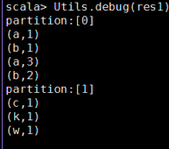

按字母顺序进行分区，先按字母顺序排序，

那如果取所有的数据进行排序，那效率不是太低了。它实际内部采用了水塘取样的算法，它是抽取样本。例如有1万条数据，那就随机抽一些数据，然后抽取的数据中给它排序。

## 非键值对RDD的常用方法

### ++并集

等价于union将两个rdd做并集

例子：

val rdd1 = sc.parallelize(List(1,2,3,4,5))

rdd1.partitions.length #分区是3，两个worker的core总数

val rdd2 = sc.parallelize(List(5,6,7,8,9,10))

rdd2.partitions.length

val rdd3 = rdd1 ++ rdd2 # rdd1.union(rdd2)

rdd3.collect

结果：

res4:Array[Int] = Array(1,2,3,4,5,6,7,8,9,10)

它使每个分区不变，就是将分区合起来使用。

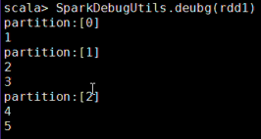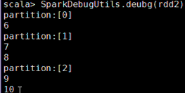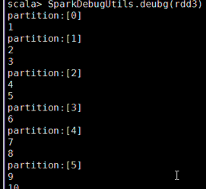

可以看出，它就没有动每个分区，就是把分区合起来。大家思考下如果动了什么结果？分区如果你的数据发生变了，就可能会发生网络传输了。

### collect收集

等价于union将两个rdd做并集

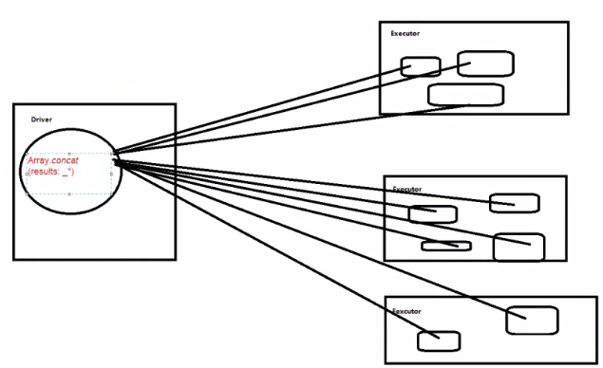

### take获取元素

take(n) 从分区中获取元素

scala> val rdd = sc.makeRDD(List(1,2,3,4,5))

rdd: org.apache.spark.rdd.RDD[Int] = ParallelCollectionRDD[6] at makeRDD at <console>:21

scala> rdd.take(2)

res12: Array[Int] = Array(1, 2)

### takeOrdered(n)升序

从分区中获取头n个元素进行排序。先排序后获取。

scala> val list = sc.parallelize(List(4,5,6,3,2,11))

list: org.apache.spark.rdd.RDD[Int] = ParallelCollectionRDD[9] at parallelize at <console>:21

scala> list.take(3)

res16: Array[Int] = Array(4, 5, 6)

scala> list.takeOrdered(3)

res17: Array[Int] = Array(2, 3, 4)

takeOrdered的内部实现是先分3个区，每个区里拿出三个最小的，没有那么多就都拿，再把这9个值比较下，在这9个里再取最小的。

### top(n)降序

它的过程和上面相反，先分三个分区，三个分区中找出最大的，然后再比较，最后得到最大的。

scala> val list = sc.parallelize(List(4,5,6,3,2,11))

list: org.apache.spark.rdd.RDD[Int] = ParallelCollectionRDD[9] at parallelize at <console>:21

scala> list.top(3)

res18: Array[Int] = Array(11, 6, 5)

### \*cache缓存

将RDD的内容缓存，这样就无需继续往父RDD找了，直接去缓存中获取值。

scala> var rdd1 = sc.textFile("README.md")

rdd1: org.apache.spark.rdd.RDD[String] = MapPartitionsRDD[1] at textFile at <console>:21

scala> val rdd2 = rdd1.filter(x=>{println(Thread.currentThread);x.contains("a")})

rdd2: org.apache.spark.rdd.RDD[String] = MapPartitionsRDD[5] at filter at <console>:23

scala> rdd2.cache

scala> rdd2.count

res0: Long = 18

scala> rdd2.count

res0: Long = 18

例如：观察运行结果，发现第一次执行count时，控制台输出了相关线程信息，第二次执行count时，不会再次出现线程信息，其实已经从缓存中进行读取。

怎么查看cathe呢？通过管理界面。

它存储可能分为两部分，一部分存在内存中，如果内存不够，会强制保存到磁盘。

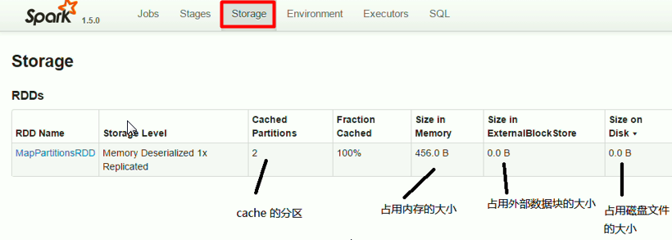

可以看到执行完cathe，类型就是MapPartitionsRDD。

scala> val rdd2 = rdd1.filter(x=>{println(Thread.currentThread);x.contains("a")})

rdd2: org.apache.spark.rdd.RDD[String] = MapPartitionsRDD[5] at filter at <console>:23

缓存也是分区的Cached Partitions。

cache很重要，因为它也是spark比hadoop快的一个原因之一。它把经常需要使用的内容放入缓存中，这样无需再次计算，就快了。

注意：给那些需要大量重复的RDD使用缓存。

内存是有限资源，当缓存已经满了，该怎么办？不用担心当缓存满了，如果采用的只保存在内存方式memory-only，Spark默认采用LRU(Least Recently Used)缓存策略。Spark将会在下一次访问时重新计算那些分区，自动逐出(evit)过期的内容。如果采用的内存和磁盘方式memory-and-disk，逐出部分将写入磁盘。这样在任何情况下，用户都无需担心数据太多内存不够导致job中断。

**什么情况下需要加CheckPoint？**

DAG中的Lineage过长，如果重算开销太大，故在特定几个Shuffle Dependencies上做CheckPoint是有价值的。Checkpoint会产生磁盘开销，因为其就是将数据持久化到磁盘中，所以做检查点的RDD最好是已经在内存中缓存了。

### \*persist缓存

比cache多些选项，支持压缩，支持外部磁盘等。

如果缓存的内容非常大怎么办？可以使用很多的策略，一个就是压缩。比如有1万个对象，那内存中放不下，怎么办？就对这1万个对象进行压缩。压缩完就500M了，那它就可以放到内存中，这样也有助于性能的提升。这个压缩不要小看它，spark要充分的利用内存，如果内容很多，内存放不下，那一部分就需要放到磁盘上，那完了，效率立刻下来了。所以有时候即使压缩下，也比你放在硬盘上强。但压缩也必然需要解压缩，但它占用的是CPU的资源。牺牲了CPU，节省了内存。

如果还是大大呢，压缩也不行了，可以多构造几个partition分区，它运行完一个分区，才运行另一个分区。

注意先要导入包StorageLevel，才能调用这几个常量

scala> import org.apache.spark.storage.StorageLevel

import org.apache.spark.storage.StorageLevel

scala> val rdd = sc.textFile("hdfs://hadoophdfs:9000/test/letter.txt")

rdd: org.apache.spark.rdd.RDD[String] = MapPartitionsRDD[1] at textFile at <console>:22

scala> rdd.persist(StorageLevel.MEMORY\_ONLY\_SER)

res2: rdd.type = MapPartitionsRDD[1] at textFile at <console>:22

scala> rdd.collect

res3: Array[String] = Array(1,a, 2,b, 3,c, 4,d, 5,e, 3,f, 2,g, 1,h)

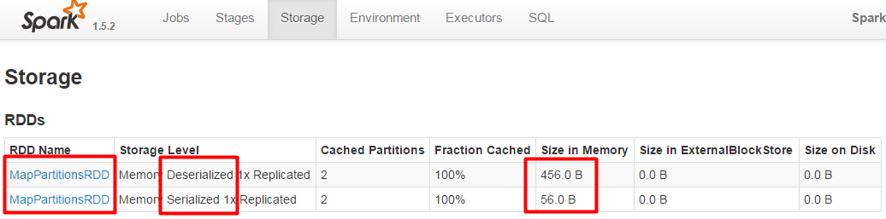

可以看到明显小多了，456B变成56B，尤其对文本压缩率相当高。

如果不想持久化，则使用unpersist方法，其就会从缓存中移除。

### 扩展：spark中对内存如何划分？

多少作为缓存使用，多少作为计算使用？这个在spark中也有讲究。spark中有个configuration对象，它提供了很多配置spark.storage.memoryFraction内存因子，缓存占内存多大。默认0.6。

例如：worker 1g内存，60%是作为内存的，也就是600m作为缓存，剩下。这样可以事先计算好，让它别超过缓存。

配置文件spark-defaults.conf.template文件中配置。

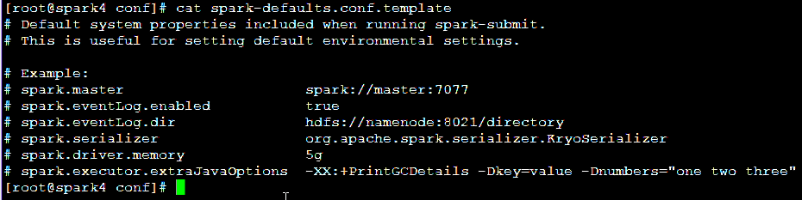

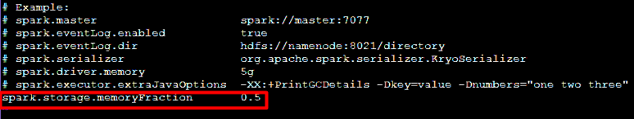

可以自己加上，注意之间用空格区分，不能使用Tab键，spark要重新启动才生效。

还需要复制配置文件为spark-defaults.conf，否则也不生效。

cp spark-defaults.conf.template spark-defaults.conf

### cartesian笛卡尔积

男male女female发衣服，每人都有一件马甲jacket和裤子trousers

val rdd1 = sc.parallelize( List( ("male",1), ("female",1) ) )

val rdd2 = sc.parallelize( List( ("jacket",1),("trousers",1) ) )

rdd1.cartesian(rdd2)

res12.collect

res14: Array[((String, Int), (String, Int))] = Array(

((male,1), (jacket,1)),

((male,1), (trousers,1)),

((female,1), (jacket,1)),

((female,1), (trousers,1))

)

### intersection交集

求两个RDD共有的元素

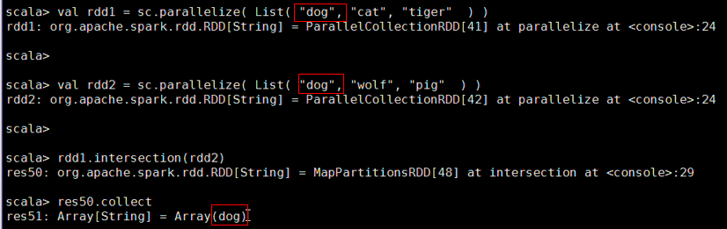

### coalesce(n,true/false)扩大或缩小分区

如果内存不够，可以重新分区，如果原来3个，可以重新分成6个。也可以减少分区，例如：运算过程中发现用不了那么多分区，也可以减少。可以从少变多，也可以从多变少。

scala> val rdd = sc.parallelize( List(1,2,3,4,5,6), 2)

rdd: org.apache.spark.rdd.RDD[Int] = ParallelCollectionRDD[18] at parallelize at <console>:22

scala> rdd.partitions.length

res25: Int = 2

scala> rdd.coalesce(5)

res27: org.apache.spark.rdd.RDD[Int] = CoalescedRDD[19] at coalesce at <console>:25

scala> res27.partitions.length

res28: Int = 2

scala> rdd.coalesce(4,true)

res30: org.apache.spark.rdd.RDD[Int] = MapPartitionsRDD[23] at coalesce at <console>:25

scala> res30.partitions.length

res31: Int = 4

由少到多要多加一个参数shuffle为true，默认是false。由多到少，不需要。

val rdd = sc.parallelize( List(1,2,3,4,5,6), 4)

rdd: org.apache.spark.rdd.RDD[Int] = ParallelCollectionRDD[24] at parallelize at <console>:22

scala> rdd.partitions.length

res32: Int = 4

scala> rdd.coalesce(2)

res34: org.apache.spark.rdd.RDD[Int] = CoalescedRDD[26] at coalesce at <console>:25

scala> res34.partitions.length

res35: Int = 2

### repartition(n)分区扩大

它等价于于coalesce(n,true)由下面源码就可以看到，实际它内部就调用的coalesce。

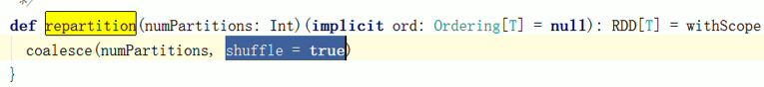

### count计算RDD中对象个数

scala> val rdd = sc.parallelize( List(1,2,3,4,5,6), 3 )

rdd: org.apache.spark.rdd.RDD[Int] = ParallelCollectionRDD[27] at parallelize at <console>:22

scala> rdd.count

res36: Long = 6

### countApprox计算一个近似值

当计算量非常大，不需要精确结果时，求一个近似值的情况下使用，设置超时时间毫秒数，超时时间越长，计算的越精确。

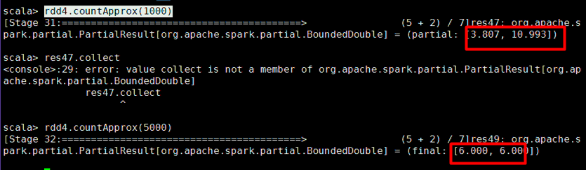

### mapPartitionsWithIndex分别遍历分区做不同的处理

//i=0,i=1 分区0的所有的数据+”a”，分区1的所有数据+”b”

val rdd = sc.makeRDD(List(1,2,3,4,5,6),2)

rdd.mapPartitionsWithIndex( (i,iter) =>{

var list = List[String]()

while(iter.hasNext){

if(i==0)

list = list :+ (iter.next + "a")

else {

list = list :+ (iter.next + "b")

}

}

list.iterator

})

scala> res52.collect

res53: Array[String] = Array(1a, 2a, 3a, 4b, 5b, 6b)

分区1加a，分区2加b。

### saveAsTextFile保存分区内容到磁盘

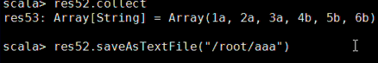

注意aaa是目录不是文件，它会自动起文件名part-nnnn

保存本地文件有时候不成功



一般也都保存到HDFS上，有两个分区，就有两个文件。

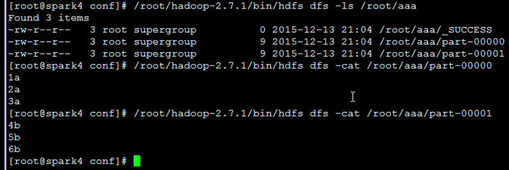

### sortBy排序

升序

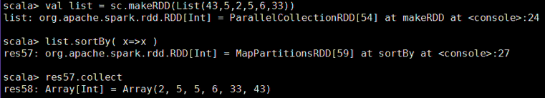

降序

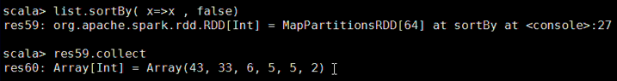

### zip拉链操作

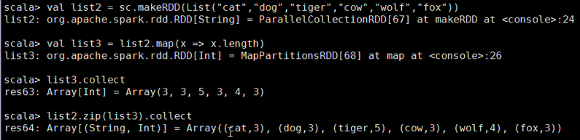

两个集合元素个数得相同，然后合并成tuple类型



## \*计算模型

Spark为何比Hadoop快？根源就在Spark的计算模型，在于它如何充分利用内存进行迭代计算。

### 窄依赖和宽依赖

RDD的依赖关系可以分两种：窄依赖和宽依赖。

窄依赖 (NarrowDependencies) 和宽依赖 (WideDependencies) 。窄依赖是指父 RDD的每个分区都只被子RDD的一个分区所使用 。相应的，那么宽依赖就是指父 RDD 的分区被多个子 RDD 的分区所依赖。

例如:map 就是一种窄依赖，而 join 则会导致宽依赖。

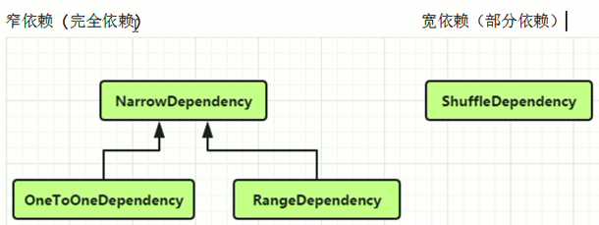

每个RDD在产生时其实已经决定了它哪种依赖，通过继承实现。

**研究窄依赖和宽依赖的意义：**

宽依赖导致shuffle，shuffle导致数据落地，数据落地导致磁盘IO，磁盘IO导致计算速度下降，计算速度下降导致性能降低。

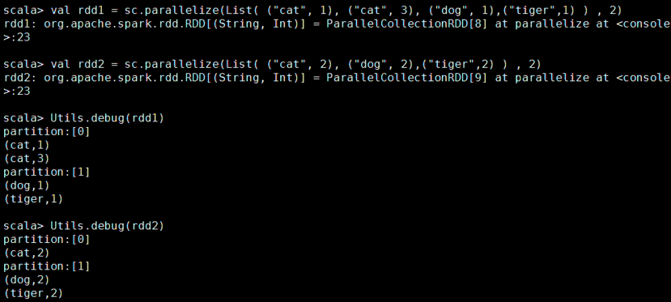

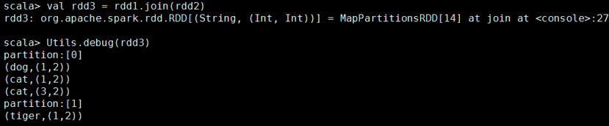

### DAG到任务阶段的划分Stage

用户代码定义RDD的，Spark自动形成DAG有向无环图，actions操作把DAG转译为执行计划，进一步生成任务在集群中调度执行。

具体地说，RDD的一系列转化操作形成RDD的DAG，在RDD上调用actions操作将触发一个Job(作业)的运行，Job根据DAG中RDD之间的依赖关系(宽依赖/窄依赖，也即是否发生shuffle)的不同将DAG划分为多个Stage(阶段)，一个Stage对应DAG中的一个或多个RDD，一个Stage对应多个RDD是因为发生了流水线执行(pipelining)，一旦Stage划分出来，Task(任务)就会被创建出来并发给内部的调度器，进而分发到各个executor执行，一个Stage会启动很多Task，每个Task都是在不同的数据分区上做同样的事情(即执行同样的代码段)，Stage是按照依赖顺序处理的，而Task则是独立地启动来计算出RDD的一部分，一旦Job的最后一个Stage结束，一个行动操作也就执行完毕了。

### 流水线思想

窄依赖对优化很有利。逻辑上，每个RDD的算子都是一个fork/join(此join非上文的join算子，而是指同步多个并行任务的barrier(路障))： 把计算fork到每个分区，算完后join，然后fork/join下一个RDD的算子。如果直接翻译到物理实现，是很不经济的：一是每一个RDD(即使是中间结果)都需要物化到内存或存储中，费时费空间；二是join作为全局的barrier，是很昂贵的，会被最慢的那个节点拖死。如果子RDD的分区到父RDD的分区是窄依赖，就可以实施经典的fusion（融合）优化，把两个fork/join合为一个；如果连续的变换算子序列都是窄依赖，就可以把很多个fork/join并为一个，不但减少了大量的全局barrier，而且无需物化很多中间结果RDD，它特别的节省内存，这将极大地提升性能。Spark把这个叫做流水线(pipeline)优化。

转换算子序列一碰上shuffle类操作，宽依赖就发生了，流水线优化终止。在具体实现中，DAGScheduler从当前算子往前回溯依赖图，一碰到宽依赖，就生成一个stage来容纳已遍历的算子序列。在这个stage里，可以安全地实施流水线优化。然后，又从那个宽依赖开始继续回溯，生成下一个stage。

### 懒惰式命令

一开始学习时容易产生困扰的地方

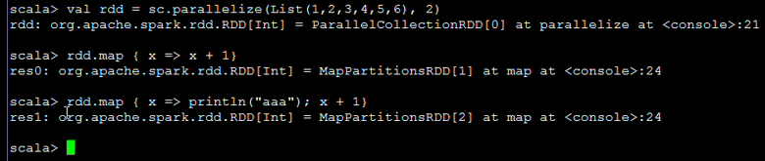

执行rdd.map，或者println都没有发现有动作，刷新job也看不到，实际上就没有立即执行或者说它的行为是懒惰式的。因为它并没有构成一个完整的任务。直到spark执行另一类方法时，才会触发计算。例如：rdd.count或者rdd.collect。这些方法才会触发计算，才把它看做是一次完整的计算。可以看出map不是一次完整的计算。

懒惰式命令的意思是，在Spark中当调用transformations类型方法时，这个操作不会被立即执行，Spark内部记录其元数据信息表名此方法已经请求，当遇到actions类型方法时，才会进行执行。

懒惰式设计让Spark可以实现批处理。

### Transformations/Actions分类

布式数据集支持两种操作：

转换（transformation）:根据现有的数据集创建一个新的数据集

动作（actions）:在数据集上运行计算后，返回一个值给驱动程序Driver

Transformation返回值还是一个RDD。它使用了链式调用的设计模式，对一个RDD进行计算后，变换成另外一个RDD，然后这个RDD又可以进行另外一次转换，这个过程是分布式的。例如：map、filter、flatMap、reduceByKey等。

Action类型方法操作会触发job的提交，操作会返回一个结果到Driver或者写结果到一个存储上，例如：collect、count等。Action返回值不是一个RDD。它要么是一个Scala的普通集合，要么是一个值，要么是空，最终或返回到Driver程序，或把RDD写入到文件系统中。

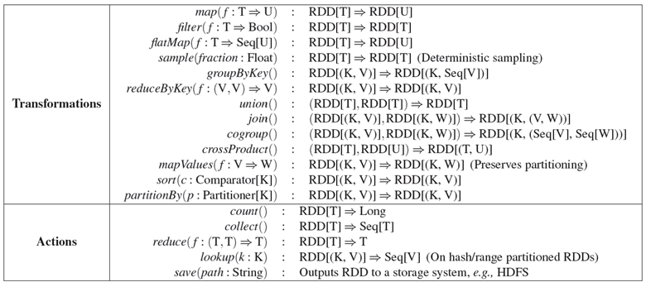

transformations只对数据进行处理并不计算。处理过程会被画成一个DAG有向无环图。

懒执行，这样的机制方便形成批量提交，什么时候才执行这些命令呢？当遇到actions类型的命令，actions操作要获取结果时，才根据DAG图来进行并行计算，形成DAG图过程中会根据RDD的依赖关系形成lineage，最终DAG图会根据RDD之间的依赖关系被分解成一个个stage之后提交。

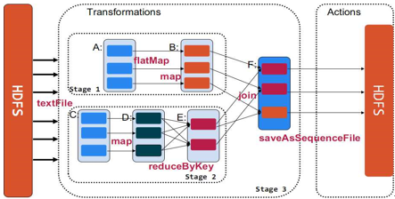

RDD还有一个比较特殊的算子：如persist和checkpoint，它们既不属于transformations也不属于actions但是都会触发Job的运行。

Spark在执行真正任务之前，都会做一些优化：会计算rdd之间的依赖关系，然后根据依赖关系划分阶段，完成优化。

### 小结

* 宽窄依赖决定是否会发生Shuffle。窄不会，宽会。
* Shuffle决定了Stage的划分。
* 在一个Stage中的多个命令可以流水线方式并发执行。
* Transformations和Actions分类决定懒执行。
* 懒执行实现了批量执行，批量执行决定了吞吐量。

## DAG有向无环图

### 没有发生Shuffle

如下图，没有分多个stage，就说明中间没有shuffle，这是最完美的！

例如：map执行下，它就没有shuffle。

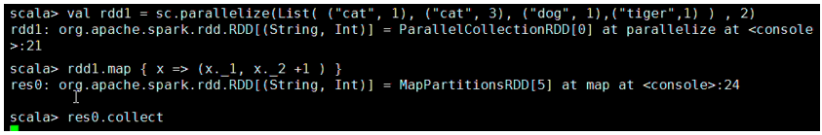

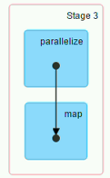

### 发生Shuffle

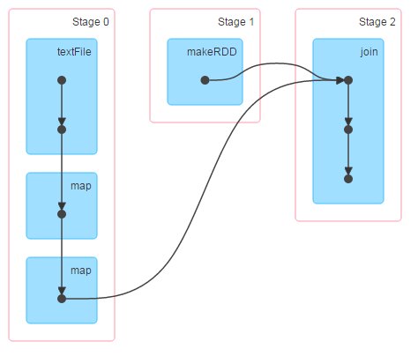

只要分成不同阶段，就说明有shuffle发生。

### DAG图怎么自动画出来的？

当用户从Driver端（SparkShell）提交代码，Spark获取到代码先进行分析。分析的结果就是创建DAG有向无环图，划分出stage，形成RDD的依赖关系，最终生成DAG计划任务。

第一行 val file = "/root/words.txt"

第二行 val lines = sc.textFile(file,2)

第三行 val words = lines.flatMap(\_.split("\\s+"))

第四行 val wordCount = words.countByValue()

第五行 for(x<-wordCount){println(x)}

根据命令的懒执行特性，执行第一行，是一个file常量，分配空间设置初始值。

执行第二行，发现里面有textFile算子，它是一个transformation类型算子，先记录下来，不执行。

执行第三行，发现里面有flatMap算子，它也是一个transformation类型的算子，先记录下来，不执行。

执行第四行，发现里面有countByValue算子，它是一个action类型

### DAG的意义

* 根据提交的代码，Spark自动画出DAG图，方便我们了解和观察Spark执行过程。
* 通过划分的stage，spark就有了一个是否可以使用流水线的判断依据，使用了流水线自然减少了中间结果的落地，充分利用了内存，提高了性能。

## 划分Stage阶段

### Stage介绍

Spark会根据你是否执行了Shuffle来划分stage。

显示map操作，不需要shuffle用实线表示，join过程会发生shuffle，用红色箭头表示。先map，在join，join内部进行cogroup，最后flatMapValues。这就可以根据shuffle来划分stage。只要出现了shuffle就把shuffle之后的阶段单独的划分为一个stage。shuffle之前可以划分为一个或者多个stage。下面的例子join前依赖了两个RDD，所以又划分成两个阶段。

这有什么用呢？划分stage有什么用呢？划分后的每个stage可以应用流水线思想。在spark中通过DAGScheduler来实现的。它实际根据每个RDD有没有依赖关系，中间有没有shuffle过程来。它还有个web管理界面，可以把不同的stage行成一张图。由图可以清楚的知道，执行一个job时中间划分了多少个stage。这个图叫做DAG图。（有向无环图-有方向性）

### Stage实例

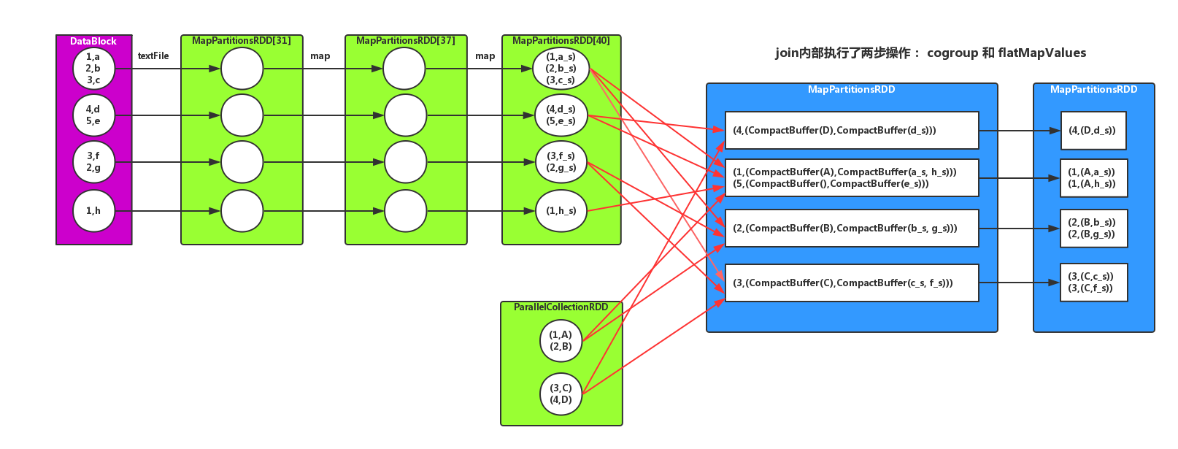

val rdd1 = sc.textFile("file:///root/letter.txt")

val rdd12 = rdd1.map(x=> { val a = x.split(","); (a(0),a(1)) })

val rdd13 = rdd12.map( x=> (x.\_1, x.\_2+"\_s"))

val rdd2 = sc.makeRDD(List(("1","A"),("2","B"),("3","C"),("4","D")))

rdd13.join(rdd2)

res0.collect

### Stage的意义

* 在一个stage内应用流水线思想，实现任务的分布式高并发。

## Shuffle

### 为什么会发生Shuffle?

分布式计算中数据是分布在各个节点上计算的，而汇总统计等操作需要在所有数据上执行。

### 什么是Shuffle?

Shuffle是一个算子，表达的是多对多的依赖关系，在类MapReduce计算框架中，是连接Map阶段和Reduce阶段的纽带，即每个Reduce Task从每个Map Task产生的数据中读取一片数据，极限情况下可能触发M\*R个数据拷贝通道（M是Map Task数目，R是Reduce Task数目） 。

通常shuffle分为两部分：Map阶段的数据准备和Reduce阶段的数据拷贝。

Map的输出作为Reduce的输入，这就必须经过shuffle这个环节，由于shuffle涉及到了磁盘的读写和网络的传输，因此shuffle的性能高低就直接影响了整个程序的性能和吞吐量。

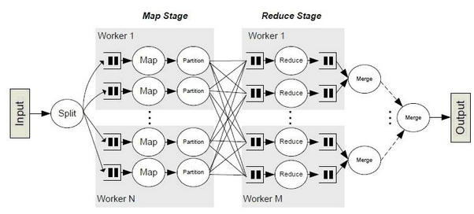

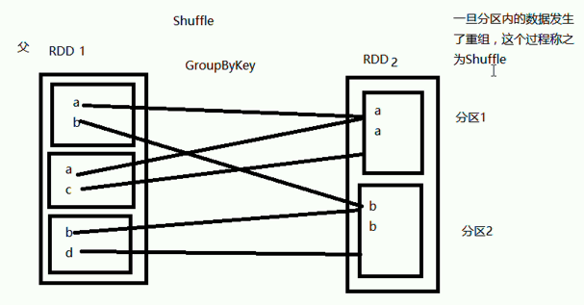

数据没有打乱不叫shuffle，如下图

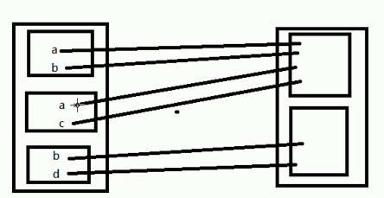

了解shuffle的意义在于，如果mr过程中发生了shuffle就无法实现流水线。一旦发生了shuffle，需要消耗大量内存，为防止数据把内存耗尽就要将中间结果数据存储到磁盘上，同时因为加工前后的数据在不同的分区，就会产生大量的网络传输。落地、网络传输起效率肯定比流水线的方式效率低太多，从而影响整个程序的执行效率。

a到a不是那么简单，中间可能会产生临时文件，临时文件就需要写磁盘。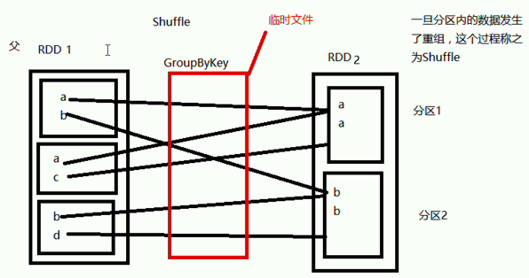

shuffle在实际中无法完全避免。

### Shuffle为什么要落地？

Shuffle过程中会耗费大量内存空间，可能会造成内存严重不够用。Spark为防止万一造成内存耗尽，不管是否真的会耗尽，果断的进行落地处理。这是沿用Hadoop的设计思想。

### 怎么判断发生了shuffle？

只要有一个部分依赖（宽依赖）就发生了shuffle。如果完全依赖（窄依赖）就未发生shuffle。

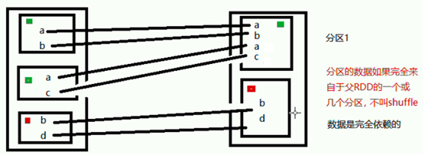

分区依赖关系：

* 一对一：子分区数据来自一个父分区，窄依赖
* 多对一：子分区数据来自多个父分区，窄依赖
* 多对多：父分区的内容出现在多个子分区，宽依赖，必然发生shuffle。

### 底层经过两个过程：Shuffle写和shuffle读

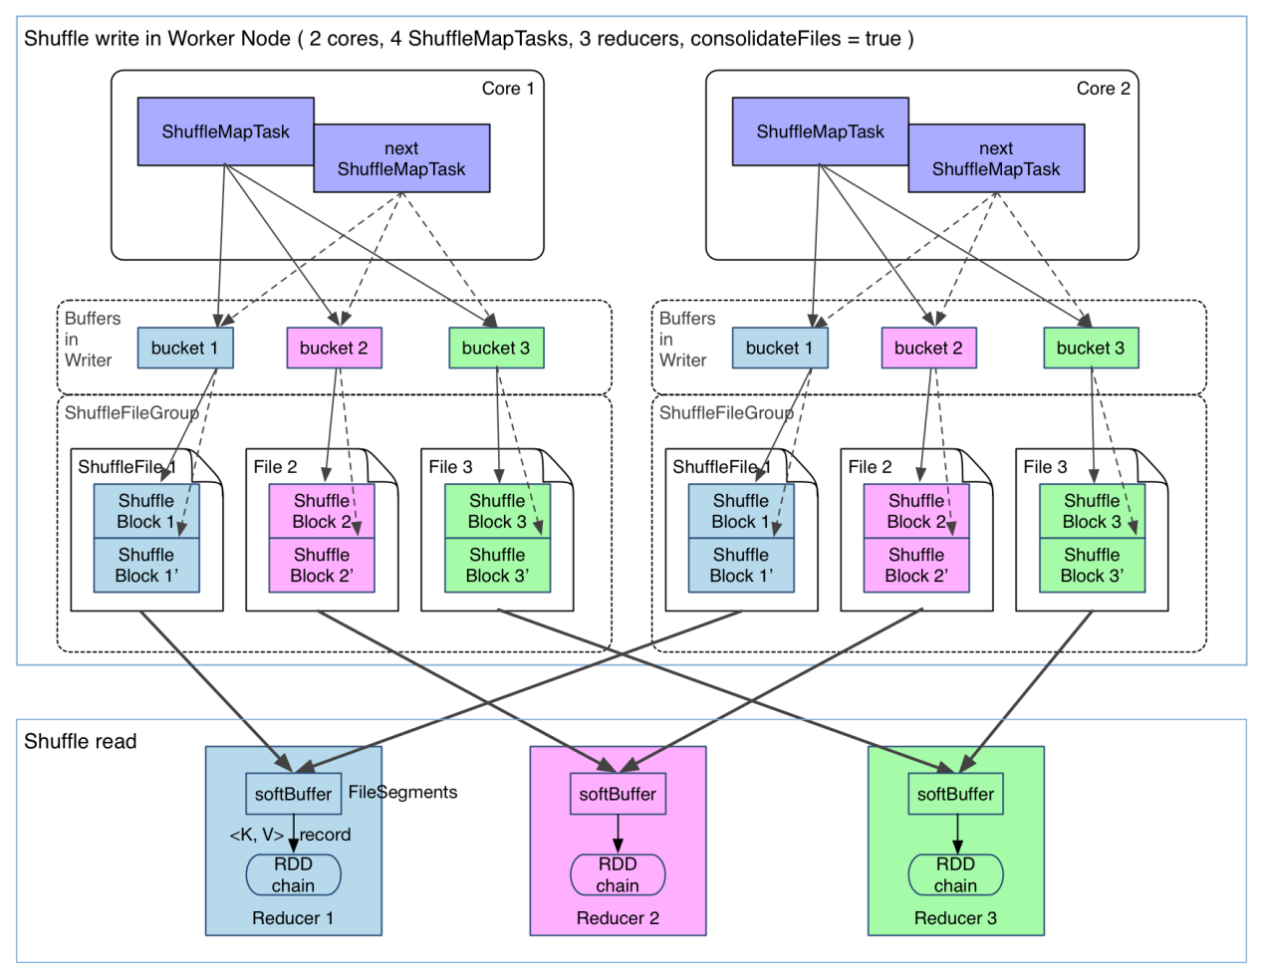

#### Shuffle Write 写过程

把shuffle的中间结果要写本地的临时磁盘文件中。为什么要做这步呢？例如：从上面例子看，cat1要和cat2进行join。join完的内容存入到新的RDD2中，然后计算的结果抛弃掉行不行。当然不行，如果再有cat3也要和cat2结合呢？所以这步无法避免必须产生一个外部文件，换句话说就是中间结果落地。这种就无法像之前所说的，一直在内存中，因为它可能很大，所以不管hadoop的mr也好，还是spark的mr也好，遇到这种shuffle都得把这个结果落地。

**那么这个临时文件产生几个呢？**

这个跟spark的版本有关，在最早的spark版本中，它会产生临时文件的个数等于map的个数\*reduce的个数。上面绿色部分就是map，蓝色部分就是reduce。那就产生两个临时文件。这样就产生一个缺点，如果map和reduce的数量比较多。那中间产生的临时文件个数也就非常多。临时文件越多，占用的缓冲区也就越多，这样当mr数量越来越多，这样占用的内存量就急剧上升，另外操作系统打开多个文件进行读写，它的性能也会受影响。必然要占用磁盘IO，并且操作系统打开文件的个数也是有上限的。

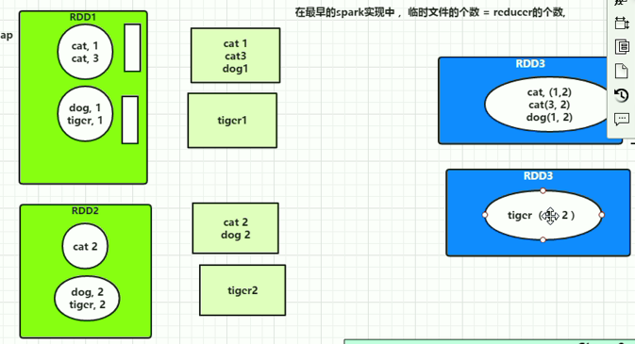

**如何减少临时文件个数？**

新版的spark1.5做了改进。也就是减少临时文件的个数，那怎么减少呢？刚开始采用的方案是有多少个reduce，就产生多少个临时文件。这样就减少了同时打开的文件个数，并且内存的压力也小了。它怎么做到的呢？

**优化策略：形成一个索引文件**

将两个内容合2为1了，怎么区分哪部分数据给哪个reduce读呢？它会产生一个\*.index的文件。它不干别的事情，就记录文件每个map演化出来的内容，起点到结束多少个字节，它就记录一个位置，将来读的时候就先找index。各个reduce就先读取这个索引，这样就实现了原来n个map文件合并成一个索引文件，文件数量大大减少。

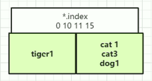

这两种实现方式，可以用户自己配置。默认sort新版的，配置hash就是旧版的。

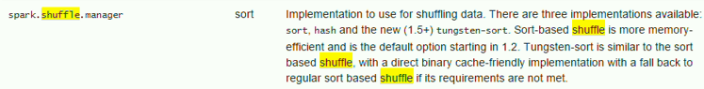

**新方式的缺点**

记录索引信息前，所有的文件先要排序，不排序，怎么知道从0到10是给RDD3的呢？从11到15是给RDD4用的，不排序是不就无法知道。先要排序，排序完才能知道哪些给哪些RDD用。但多一次排序，而且是海量数据排序，性能会受影响。

但利还是大于弊的，首先大量节约内存，同时打开的文件数不会过多。当然也要看应用的场景，如果产生的临时文件个数不是想象中那么多，可以用hash这种方式。hashcode相同的就放在一起，它不需排序的过程。

在hadoop中显然用的第二种hashcode方式。它是先要排序，然后生成临时文件。刚开始spark也采用不排序，这样它比hadoop排序就少了一步，当然就快了。但发现内存的压力就过大，所以spark最终也加上排序，两害取其轻，内存对我们来说是最稀缺的资源。

总结：第一种方案占用内存多，打开文件多，但不需排序，速度快。第二种占用内存少，打开文件少，速度相对慢。Spark中第二种方案比第一种方案的应用场景更多些。

#### Shuffle Fetch 读过程

Shuffle读由reduce这边发起，它需要先到临时文件中读，一般这个临时文件和reduce不在一台服务器上，它需要跨网络去读。但也不排除在一台服务器。不论如何它需要知道临时文件的位置，这个是谁来告诉它的呢？它有一个BlockManager的类。这里就知道将来是从本地文件中读取，还是需要从远程服务器上读取。

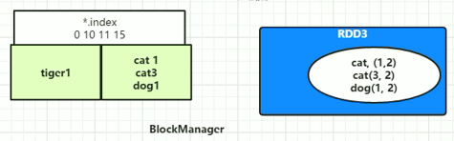

读进来后再做join或者combine的运算。

这些临时文件的位置就在就记录在Map结构中。

可以这样理解分区partition是RDD存储数据的地方，实际是个逻辑单位，真正要取数据时，它就调用BlockManage去读，它是以数据块的方式来读。比如一次读取32k还是64k。它不是一条一条读，一条一条读肯定性能低。它读时首先是看本地还是远程，如果是本地就直接读这个文件了，如果是远程，它就是发起一次socket请求，创建一个socket链接。然后发起一次远程调用，告诉远程的读取程序，读取哪些数据。读到的内容再通过socket传过来。

### 分析发生Shuffle的结构

#### map不会发生Shuffle

val rdd1 = sc.makeRDD(List(1,2,3,4,5,6,7,8,9),5)

partition:[0]

1

partition:[1]

2

3

partition:[2]

4

5

partition:[3]

6

7

partition:[4]

8

9

val rdd11 = rdd1.map(x=> x\*10)

partition:[0]

10

partition:[1]

20

30

partition:[2]

40

50

partition:[3]

60

70

partition:[4]

80

90

val rdd2 = sc.makeRDD(List(11,12,13),5)

partition:[0]

partition:[1]

11

partition:[2]

partition:[3]

12

partition:[4]

13

val rdd22 = rdd2.map(x=> x\*10)

partition:[0]

partition:[1]

110

partition:[2]

partition:[3]

120

partition:[4]

130

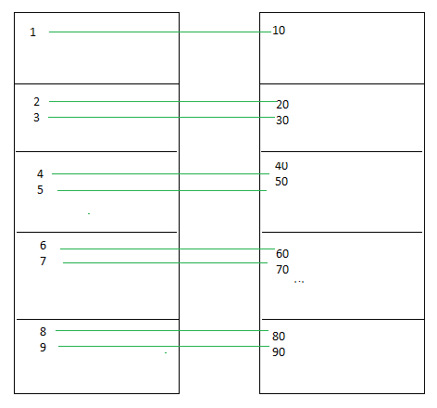

#### join发生Shuffle

val rdd1 = sc.makeRDD(List( ("cat",1),("cat",3),("dog",1),("tiger",1)),2)

partition:[0]

(cat,1)

(cat,3)

partition:[1]

(dog,1)

(tiger,1)

val rdd2 = sc.makeRDD(List( ("cat",2),("dog",2),("tiger",2)),2)

partition:[0]

(cat,2)

partition:[1]

(dog,2)

(tiger,2)

val rdd3 = rdd1.join(rdd2)

su.debug(rdd3)

partition:[0]

(dog,(1,2))

(cat,(1,2))

(cat,(3,2))

partition:[1]

(tiger,(1,2))

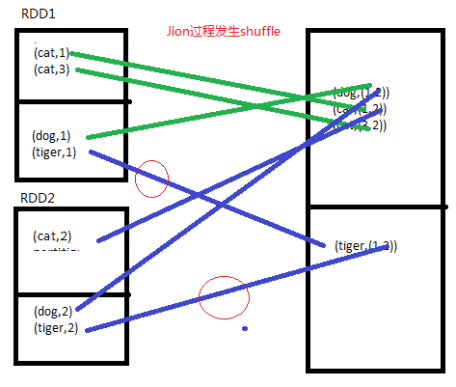

父RDD被多个子分区调用，形成多对多，就发生Shuffle。

#### wordcount的整个过程

import scala.io.Source

val list = Source.fromFile("c:/words.txt").getLines().toList

val rdd = sc.makeRDD(list, 2)

.map { x=> (x,1) }

.groupBy { x=> x.\_1 }

.mapValues{ list => list.map { t => t.\_2 }.reduce{ (x,y) => x+y} }

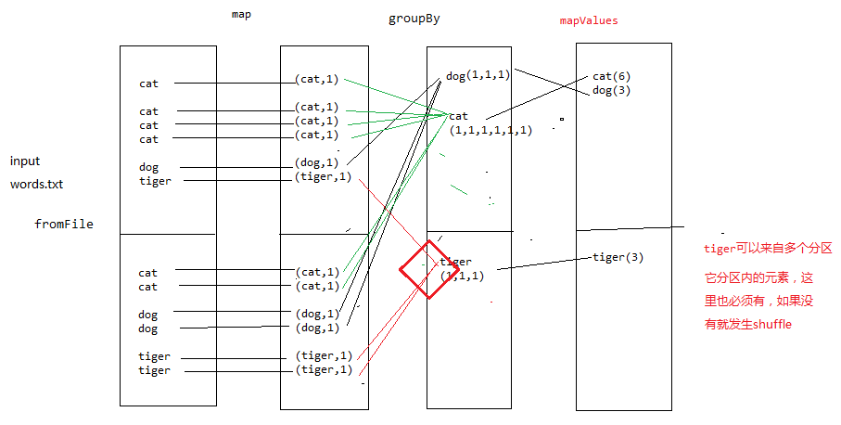

什么时候发生Shuffle，一个父分区的内容不能出现在多个子分区中，如果出现，发生Shuffle。

### 小结

Shuffle这块spark并不比hadoop强！并没有明显的性能优势。早期的没有排序过程，还没hadoop做的好。当然在某些应用场景上比较好，没有排序，如wordcount。但相对排序的场景更多些。

## Spark IO改进（了解）

Spark虽然是基于内存计算的框架，但是不可避免的也会接触到一些存储层，那么在和存储层交互的时候，Spark做了哪些工作？

### 序列化

序列化的本质就是将对象转换为字节流，可以理解为将链表中存储的非连续空间的数据存储转化为连续空间存储的数组中。

Spark为什么要做序列化操作？内存或磁盘中RDD会含有对象的存储，而在节点间数据的传输时，序列化之后的数据可以节约空间和提高效率。

### 压缩

压缩是日常生活中的一个常见操作，好处显而易见，节约空间，从而就可以获得时间上的效率。

Spark中序列化之后的数据可以进行压缩以减少空间开销。

**Spark支持两种压缩算法：**

Snappy算法：高压缩速度

LZF算法：高压缩比

在不同的场景中选择不同的压缩算法可以有效的提高程序运行的效率。

压缩配置方式：

启动前在spark-env.sh中设置：export SPARK\_JAVA\_OPTS=”-Dspark.broadcast.compress”

在应用程序中配置

conf.getBoolean(“spark.broadcast.compress,true”)

conf.set(“spark.broadcast.compress”,true)

### 块管理

RDD从物理上看是一个元数据结构，记录着Block和Node之间的映射关系。

存储RDD是以Block块为单位的，每个分区对应一个块，PartitionID通过元数据信息可以映射到Block。

BlockManager管理和接口、块读写流程、数据块读写管理。

## \*\*总结

### Spark会把数据都载入到内存么？

很多初学者其实对Spark的编程模式和RDD概念理解不到位，就会产生一些误解。比如，很多时候我们常常以为一个文件是会被完整读入到内存，然后做各种变换，这很可能是受两个概念的误导：

1）RDD的定义，RDD是一个分布式的不可变数据集合

2）Spark 是一个内存处理引擎

如果你没有主动对RDD Cache或者Persist，它不过是一个概念上存在的虚拟数据集，你实际上是看不到这个RDD的数据的全集的，它也不会真的都放到内存里。

### RDD的本质是什么？

RDD弹性分布式数据集，这个名称会误导我们，其实RDD的本质是一个函数，而RDD的变换不过是函数的嵌套。

**RDD有两类：**

输入RDD，典型如KafkaRDD、JdbcRDD

转换RDD，如MapPartitionsRDD

sc.textFile("jt.log").map().saveAsTextFile("result.txt")

* textFile 会构建出一个NewHadoopRDD
* map函数运行后会构建出一个MapPartitionsRDD
* saveAsTextFile触发了实际流程代码的执行

所以RDD不过是对一个函数的封装，当一个函数对数据处理完成后，我们就得到一个RDD的数据集。

NewHadoopRDD是数据来源，每个parition负责获取数据，获得过程是通过iterator.next 获得一条一条记录的。假设某个时刻拿到了一条数据A,这个A会立刻被map里的函数处理得到B（完成了转换）,然后开始写入到HDFS上。其他数据重复如此。所以整个过程：

* 理论上某个MapPartitionsRDD里实际在内存里的数据等于其Partition的数目，是个非常小的数值。
* NewHadoopRDD则会略多些，因为属于数据源，读取文件，假设读取文件的buffer是1M，那么最多也就是partitionNum\*1M 数据在内存里。
* saveAsTextFile也是一样的，往HDFS写文件，需要buffer，最多数据量为 buffer\* partitionNum。

所以整个过程其实是流式的过程，一条数据被各个RDD所包裹的函数处理。

### 嵌套函数过多不会有问题吗？

代码：

sc.textFile("jt.log").map().reduceByKey()...join()...map().saveAsTextFile("r.txt")

有成千上万个map，很可能就堆栈溢出了。为啥？实际上是函数嵌套太深了。

按上面的逻辑，内存使用其实是非常小的，10G内存跑100T数据也不是难事。但是为什么Spark常常因为内存问题挂掉呢？ 这就是为何要产生Stage，下面问题的答案就很好的诠释了这个问题。

### Shuffle的本质是什么？

这就是为什么要分Stage了。每个Stage其实就是上面说的那样，一套数据被N个嵌套的函数处理（也就是你的transform动作）。遇到了Shuffle,就被切开来，所谓的Shuffle，本质上是把数据按规则临时都落到磁盘上，相当于完成了一个saveAsTextFile的动作，不过是存本地磁盘。然后被切开的下一个Stage则以本地磁盘的这些数据作为数据源，重新走上面描述的流程。



再做一次描述：

所谓Shuffle不过是把处理流程切分，给切分的上一段(我们称为Stage M)加个存储到磁盘的Action动作，把切分的下一段(Stage M+1)数据源变成Stage M存储的磁盘文件。每个Stage都可以走上面的描述，让每条数据都可以被N个嵌套的函数处理，最后通过用户指定的动作进行存储。

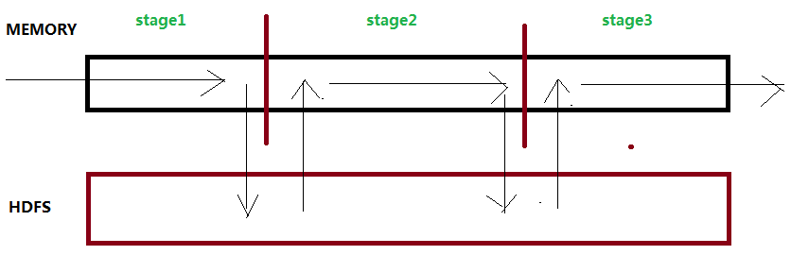

Spark这种设计沿袭了HadoopMR过程的好处，防止数据量过大造成内存耗尽，同时又不会每部操作都落地导致程序性能严重受影响。在内存和磁盘中做了一个平衡。

而且当一个stage内部嵌套过多，也可以使用cache或者persist算子，进行缓存，相当于强行落地。这样也可以缓解一个stage中嵌套过多的问题。自动加手动完美。

### 为什么Shuffle 容易导致Spark挂掉？

前面我们提到，Shuffle不过是偷偷的帮你加上了个类似saveAsLocalDiskFile的动作。然而，写磁盘是一个高昂的动作。所以我们尽可能的把数据先放到内存，再批量写到文件里，还有读磁盘文件也是很费内存的动作。把数据放内存，就遇到个问题，比如10000条数据，到底会占用多少内存？这个其实很难预估的。所以一不小心，就容易导致内存溢出了。这其实也是一个很无奈的事情。

Spark2.0对内存的使用做了进一步的优化，防止Spark内存溢出。

### 做Cache/Persist意味着什么？

上面的无奈也不是一点办法没有，cache和persist就可以缓解内存溢出的情况。其实就是给某个Stage加上了一个saveAsMemoryBlockFile的动作，然后下次再要数据的时候，就不用算了。这些存在内存的数据就表示了某个RDD处理后的结果。这个才是说为啥Spark是内存计算引擎的地方。在MR里，你是要放到HDFS里的，但Spark允许你把中间结果放内存里。

# 第五天：Spark集群+提交Job

## 独立集群方式StandAlone

集群搭建分了三种方式：

1. 独立集群方式StandAlone
2. 和Yarn进行整合，由Yarn来完成资源的管理和调度，和hadoop无缝集成
3. 和Apache Mesos进行整合，由Mesos进行管理和调度，轻松3万个节点

### 单机版配置

下载安装配置Spark

我们首先在主节点m1上配置Spark程序，然后将配置好的程序文件复制分发到集群的各个从结点上。下载解压缩：

[html] view plaincopy在CODE上查看代码片派生到我的代码片

到apache官网下载，我使用的版本为：spark-1.1.0-bin-hadoop2.4.tgz

tar –zvxf spark-1.1.0-bin-hadoop2.4.tgz –C /usr/local/program/spark/

在etc/profile中增加环境变量SPARK\_HOME，并使之生效：

export SPARK\_HOME=/hadoop/spark/

export PATH=$PATH:$SPARK\_HOME/bin:$SPARK\_HOME/sbin

在m1上配置Spark，修改spark-env.sh配置文件：

进入spark的conf目录

执行 cp spark-env.sh.template spark-env.sh

vi spark-env.sh

在该脚本文件中，同时将SCALA\_HOME、JAVA\_HOME配置为Unix环境下实际指向路径，例如：

export SCALA\_HOME=/hadoop/scala/

export JAVA\_HOME=/hadoop/jdk

export HADOOP\_HOME=/hadoop/hadoop2

export YARN\_CONF\_DIR=$HADOOP\_HOME/etc/hadoop

export SPARK\_JAR=/hadoop/spark/lib/spark-assembly-1.5.0-hadoop2.6.0.jar

修改conf/slaves文件，将计算节点的主机名添加到该文件，一行一个，例如：

Hadoop

启动Spark集群

我们会使用HDFS集群上存储的数据作为计算的输入，所以首先要把Hadoop集群安装配置好，并成功启动，我这里使用的是Hadoop 2.5.1版本。启动Spark计算集群非常简单，执行如下命令即可：

配置好环境变量后直接可执行（spark sbin下的脚本文件）：

[html] view plaincopy在CODE上查看代码片派生到我的代码片

启动主节点（Master）: start-master.sh

启动从节点（Slaves）: start-slaves.sh

进入spark-shell

$spark-shell

可以看到，在m1上启动了一个名称为Master的进程，在s1、s2上启动了一个名称为Worker的进程，如下所示，我这里也启动了Hadoop集群

可以通过web端口访问spark 界面默认8080端口

http://192.168.0.108:8080/

### 实验环境

一主三从

192.168.1.106 spark1

192.168.1.108 spark2

192.168.1.105 spark3

192.168.1.107 spark4

192.168.1.103 hdfs

### 修改每台的配置文件

vi conf/spark-env.sh

设置：SPARK\_LOCAL\_IP=192.168.1.106 #注意每台配置的是本机IP地址

还可以配置CPU和内存，根据实际情况进行配置，不配置时，默认读取当前服务器的实际情况。SPARK\_WORKER\_CORES、SPARK\_WORKER\_MEMORY。

### 修改每台的hosts文件

vi /etc/hosts

vi /etc/sysconfig/network

192.168.1.106 spark1

192.168.1.108 spark2

192.168.1.105 spark3

192.168.1.107 spark4

192.168.1.103 hadoophdfs

配置集群中其它主机的IP地址和机器名，每台的服务器的hosts都要进行修改

### 启动Master

任意选择一台服务器作为Master，其它就都作为worker

ssh 192.168.1.106

cd /usr/local/src/spark/spark-1.5.2-bin-hadoop2.6

sbin/start-master.sh –h 192.168.1.106 #启动master

sbin/stop-master.sh #停止master

注意：可以是IP地址也可以是主机名

启动后显示日志文件路径。要学会看错误日志。这样当出现错误，可以知道问题出在哪里了。

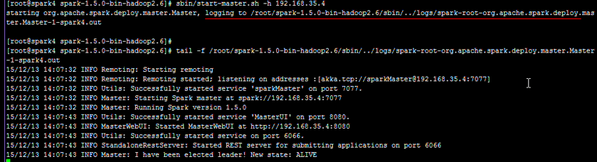

注意：1）akka访问地址work连接的地址2）WebUI访问地址，可以通过浏览器查看集群状态（单机是没有这个管理界面的）

### 关闭每台的防火墙

chkconfig iptables off #重启后方可生效

service iptables stop #简单测试时，直接关掉防火墙，立即生效

akka访问端口：7077和WebUI控制台Web服务端口8080

/sbin/iptables -I INPUT -p tcp --dport 7077 -j ACCEPT

/sbin/iptables -I INPUT -p tcp --dport 8080 -j ACCEPT

/etc/rc.d/init.d/iptables save #修改生效

/etc/init.d/iptables status #查看配置

**web管理界面**http://192.168.1.106:8080/

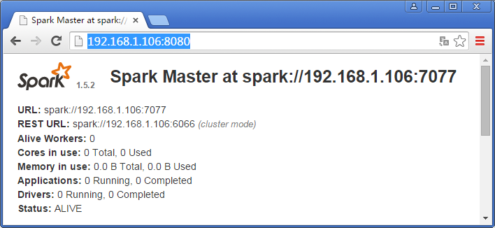

### 启动Worker

在各个work上启动各自的worker

sbin/start-slave.sh spark://192.168.1.106:7077 #指向master的访问地址

#sbin/start-slave.sh spark://192.168.1.106:7077 –h spark1 指定IP地址或者主机名访问，连接HDFS按主机名会刚好些，IP可能出错。

sbin/stop-slave.sh #停止服务

有时第一次连接时不成功，重新连接次就好了。

同样也会有日志输出，刚开始你不熟悉时，最好看一下日志，看下启动时有没有错误，如果你配置有错，或者连接地址有错，或者防火墙没开，它都有可能连接不到master。所以必须先看下日志，养成一个好习惯。

tail –f 日志文件路径

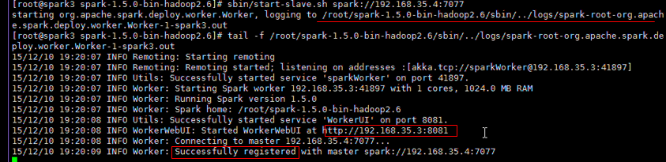

可以看到它也会启动一个Web管理界面。看到“successful regiestered”搞定。

刷新Master，可以看到有worker就管理起来了。

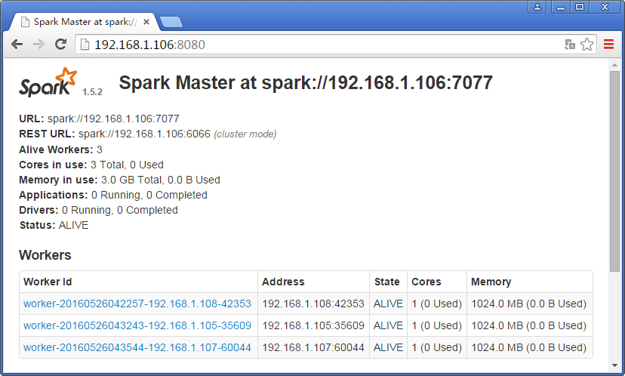

* + State状态ALIVE就表示活着，将来集群很多worker，master只会把任务分配给ALIVE活着的。如果DEAN，就不会被分配。
  + Cores使用CPU的个数
  + Memory是使用内存的大小（统计不准）

### Spark集群伸缩

#### 新增节点

上面的一个一个work加入到集群的过程，就很好的诠释了新增节点到Spark集群中，Spark自动感知。

#### 宕机（减少节点）

动态的减少节点和增加节点

sbin/stop-slave.sh #关闭服务

选择一个worker修改其配置，增加CPU的核数4，增加内存到2G

sbin/start-slave.sh #启动服务

刷新控制台，可以看到CPU和内存都加大了。

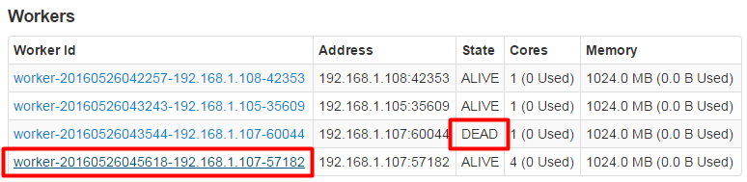

这里需要注意的是，可以看到旧的已死，新的已启动。启动较慢，稍等几秒。

#### 重新启动加入集群

重新启动加入集群

bin/spark-shell --master=spark://192.168.1.106:7077 #master的IP地址

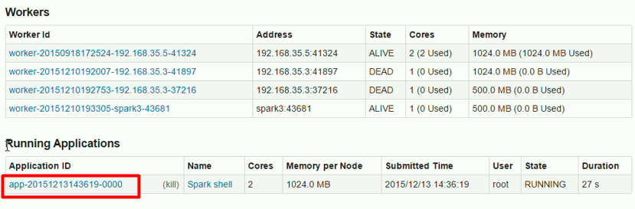

可以看到管理界面上出现一个RunningApplication，正在执行的应用。SparkShell就是一个特殊的应用程序，它可在集群环境中运行。

### 运行任务

val rdd = sc.parallelize(List(1,2,3,4,5,6),2)

rdd.collect

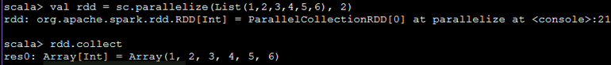

可以看到进行了两个分区，上面刚好有两个worker是存活的。

### 查看执行结果，点“Spark shell”进入

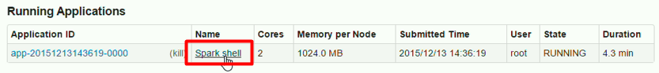

执行的collect操作

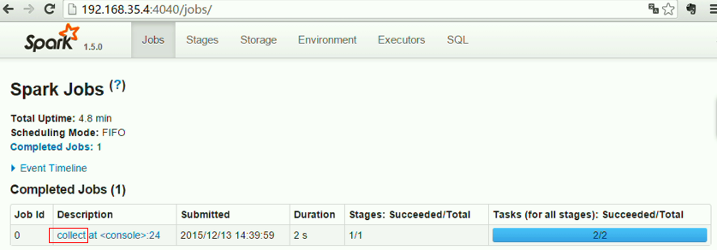

Job一次完整的计算称为一个job

Submitted提交任务的时间

Duration耗时：这个2s是很慢的，因为我们在虚拟机中。

Stages执行的阶段，现在的任务比较简单，执行很快，所以就一个阶段，复杂任务会有多个。

Tasks任务：成功执行的任务/总共的任务数。

### 常见错误

#### failed to bind

如果配置了SPARK\_LOCAL\_IP, 但是并没有在slaves上修改为自己的IP,则会报错:

ERROR netty.Nettysport: failed to bind to /192.168.6.52:0

java.net.BindException: Failed to bind to: /192.168.1.105:0: Service 'sparkWorker' failed

## 集群实例

### 读取字母文件进行变换

1）创建一个letter.txt

1,a

2,b

3,c

4,d

5,e

3,f

2,g

1,h

注意它的环境，现在是在集群环境中。假如letter.txt在spartk2的服务器上，那spark3的服务器呢，肯定没有这个文件就会报错。如何解决呢？这是分布式计算时，需要注意的问题。要解决这个问题sc.textFile()所要读取的文件必须在每个服务器上都存在。这也是初学者容易犯的错误。

2）准备：创建工具类，工具类会触发job

import org.apache.spark.rdd.RDD

import scala.reflect.ClassTag

object su {

def debug[T: ClassTag](rdd: RDD[T]) = {

rdd.mapPartitionsWithIndex((i: Int, iter: Iterator[T]) => {

val m = scala.collection.mutable.Map[Int, List[T]]()

var list = List[T]()

while (iter.hasNext) {

list = list :+ iter.next

}

m(i) = list

m.iterator

}).collect().foreach((x: Tuple2[Int, List[T]]) => {

val i = x.\_1

println(s"partition:[$i]")

x.\_2.foreach { println }

})

}

}

3）sc.textFile("/root/letter.txt")它也是不会立即执行，等job触发时才执行

scala> sc.textFile("/root/letter.txt")

res1: org.apache.spark.rdd.RDD[String] = MapPartitionsRDD[1] at textFile at <console>:16

scala> su.debug(res1)

partition:[0]

1,a

2,b

3,c

4,d

5,e

partition:[1]

3,f

2,g

1,h

说明它把这个文件，前5行分到一个分区，后3行分到一个分区。

1. res1.map(x=> { val a = x.split(","); (a(0),a(1)) } )

将原始的字符串转换为tuple类型

partition:[0]

(1,a)

(2,b)

(3,c)

(4,d)

(5,e)

partition:[1]

(3,f)

(2,g)

(1,h)

1. res7.map( x=> (x.\_1, x.\_2 + "\_s") )

partition:[0]

(1,a\_s)

(2,b\_s)

(3,c\_s)

(4,d\_s)

(5,e\_s)

partition:[1]

(3,f\_s)

(2,g\_s)

(1,h\_s)

**远程复制文件：**

scp -r /root/letter.txt root@192.168.163.104:/root

### \*依赖关系

前面的步骤都没有触发job，它们这几步都在创建依赖关系，每一步都在生成新的RDD。那如何看这个关系呢？

找到最后一个RDD，它的toDebugString

scala> res12.toDebugString

res16: String =

(2) MapPartitionsRDD[6] at map at <console>:22 []

| MapPartitionsRDD[4] at map at <console>:20 []

| MapPartitionsRDD[1] at textFile at <console>:16 []

| /root/letter.txt HadoopRDD[0] at textFile at <console>:16 []

最后生成的RDD叫做HadoopRDD对象，它既可以读Hadoop文件也可以读普通文件。

scala> res1.partitions.length

res19: Int = 2

scala> res7.partitions.length

res20: Int = 2

scala> res12.partitions.length

res21: Int = 2

每个RDD有两个分区。分区个数由父RDD决定。

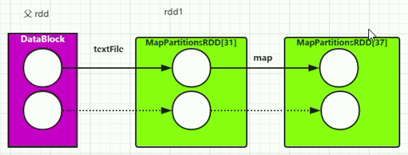

上面的过程只是绘制了一个美好的蓝图，并未执行，那什么时候会真正执行运算呢？那就是执行一个actions类型命令时才会运算。

res12.collect

触发一次完整的计算，根据分区个数生成任务，根据2个分区生成了两个任务（Task）。spark就把它封装成任务对象，底层通过akka框架发给每个worker。Task对象中就包括了所有的RDD信息。Task最初在Driver上（SparkShell）。真正执行不是在SparkShell，而是在worker上执行。

**怎么发？**

就是akka框架，先把它序列化为二进制的，再把它发给worker，worker收到二进制的，反序列化，就是Task。RDD都在Task里面，它们之间的关系就知道了。

**具体计算是怎么计算的呢？**

它采用的是倒推的方式进行最后的计算。它先看最后一个RDD，res12去执行时，遇到变量x，它就去读res7，res7遇到变量x，就去读取res1，res1遇到textFile就按事先分区好的去读取前5行。（文件总共8行，前5行分给第一个分区，后3行分给第二个分区。）每次读一行，因为res7的x，每次只要一个。

## 和HDFS整合

上面的例子有个问题，就是需要处理的问题，必须保证每个worker中都有一个，那这种方式及其不方便，而且处理之前难以保证每个服务器都有。如何解决？可以使用HDFS分布式文件系统。

### 准备：伪分布Hadoop单机

服务访问地址：<http://192.168.1.103:50070/>

**检查HDFS环境是否正常**

jps #查看jvm进程状态

18406 ResourceManager

18253 SecondaryNameNode

18856 Jps

18085 DataNode

18508 NodeManager

16364 NameNode

如果启动hadoop必须有上面6个进程才正常，如果只启动hdfs，有后4个既正常。

测试环境：

cd /usr/local/src/hadoop/hadoop-2.7.1

sbin/start-dfs.sh #启动HDFS服务

jps #检查namenode,datanode,Secondarynamenode

bin/hdfs dfs -mkdir /test #创建test目录，注意必须前面加斜杠/

bin/hdfs dfs -ls / #浏览目录

上传letter.txt到/usr/local/src/hadoop/hadoop-2.7.1目录

**步骤：**

1. 将测试文件放入到HDFS系统中

bin/hdfs dfs –put letter.txt /test #letter.txt放入HDFS的test目录下。

1. 在master的spark配置文件中配置（可以不配置）

SparkMaster和Hadoop需要安装在一台服务器上。

HADOOP\_CONF\_DIR，配置完spark就知道了hadoop的namenode的访问地址。就无需写代码连接hadoop，它内部自动连接。sparkMaster会以广播的形式将连接信息广播到其他所有的worker上。

HADOOP\_CONF\_DIR=/usr/local/src/hadoop/hadoop-2.7.1/etc/hadoop

注意不是配置hadoop目录，是配置hadoop配置文件所在目录etc/hadoop。就是我们通常修改core-site.xml和hdfs-site.xml文件所在路径。

1. 重启master、slave

上面不配置，也无需此步。

1. 读取HDFS文件

必须在每台服务器上的/etc/hosts文件加上192.168.1.103 hadoophdfs

spark-shell --master=spark://192.168.14.106:7077

sc.textFile("hdfs://hadoophdfs:9000/test/letter.txt") #此时未读

res0.collect #执行文件读取，这样就检查了，上面的命令是否正确

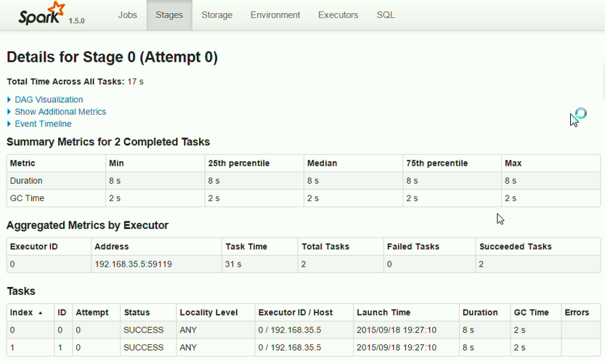

LocalityLevel如果worker和datanode不在一台服务器，就是ANY；如果在一起就是PROCESS\_LOCAL/NODE\_LOCAL。在一起是最好的，无需网络传输，访问最快。

### 访问HDFS形式有两种

方式一：直接通过url访问

hdfs://spark1:9000/user/letters.txt

指定HDFS所在服务器和端口

方式二：通过配置spark自动调用HDFS

在spark-env.sh中配置HADOOP\_CONF\_DIR。配置到etc/hadoop

/usr/local/src/hadoop/hadoop-2.7.1/etc/hadoop

注意：配置了HADOOP\_CONF\_DIR参数

sc.textFile(“/root/letter.txt”)

不配置，访问的是本地文件

配置，默认访问HDFS文件

配置上面变量后，如果还想访问磁盘上的文件

sc.textFile(file:///root/letter.txt)

### 扩展：worker和datanode什么样的关系？

worker和datanode在一台服务器上是最好的，这样无需网络传输，访问最快。数据尽量本地化。

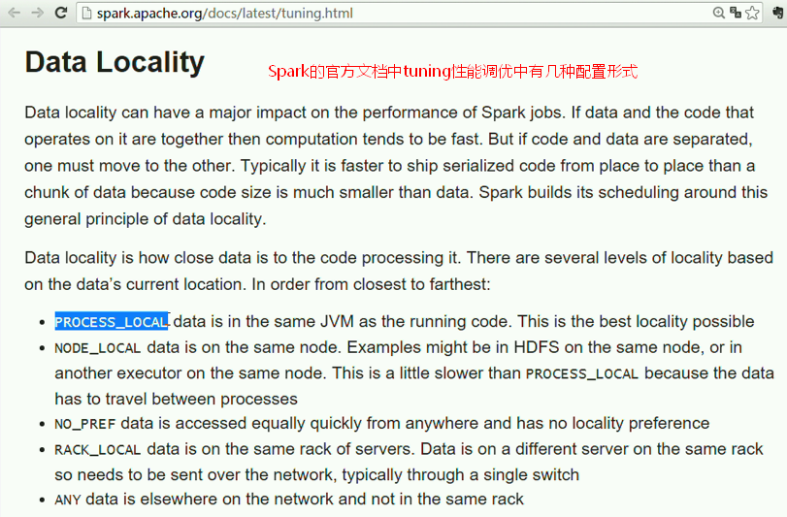

本地化程度由高到低：

|  |  |  |
| --- | --- | --- |
| **序号** | **名称** | **说明** |
| 1 | PROCESS\_LOCAL | 表示HDFS数据和worker是在同一个进程 |
| 2 | NODE\_LOCAL | 表示HDFS数据和worker是在同一台服务器 |
| 3 | NO\_PREF | 表示spark不能确定数据的位置 |
| 4 | RACK\_LOCAL | 表示HDFS的数据和worker在同一个机架内 |
| 5 | ANY | 表示HDFS的数据和worker不在同一个机架内 |

NODE\_LOCAL一般可以保证，通过配置设定

先检查worker是否启动

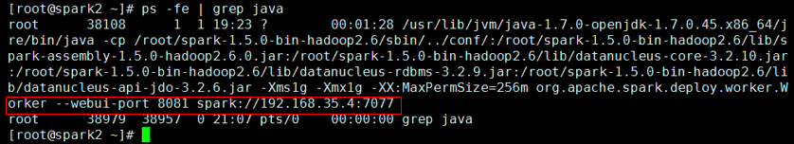

即使work和datanode在一台服务器上，但按ip地址启动也不能生效，还是ANY。

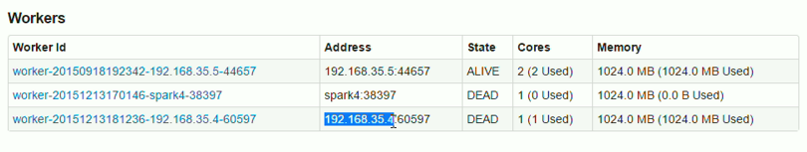

这应该和hadoop相关，一般hadoop中使用主机名去访问namenode，没有用ip地址去访问。

sbin/stop-slave.sh

sbin/start-slave.sh spark://192.168.35.4:7077 –h spark4

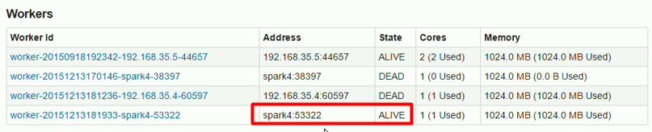

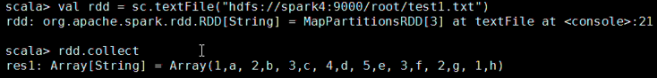

感觉比刚才快些。

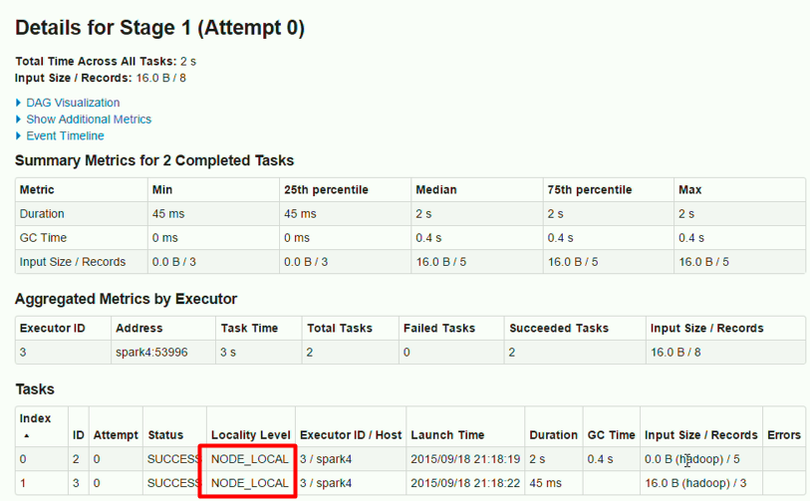

可以看出有两个worker，一个本地一个远程，spark都不把任务交给远程的worker直接本地执行了。它发现spark4数据和datanode在同一台服务器上。它就优先使用本地的。这样无需跨网络，性能就高。这是spark中一个相当优化的措施。这个不是spark自己实现的，它还是调用hadoop的api来实现判断是否是同一台服务器。

总结：在启动slave时多加-h参数指定主机名，就可以实现NODE\_LOCAL设置。

### 虚拟机重启后执行步骤

1. 检查配置每个的主机名hosts
2. 启动HDFS服务

服务访问地址：http://192.168.1.103:9000/

1. 启动SparkMaster
2. 启动SparkSlave
3. 启动SparkShell

## SparkSubmit执行Job

利用EclipseIDE工具将scala程序打包部署到spark的集群环境。

### 创建scala工程

步骤：

1. 新创建scala项目
2. 将spark的jar加入到项目中

spark-1.5.2-bin-hadoop2.6.tgz\spark-1.5.2-bin-hadoop2.6\lib

spark-assembly-1.5.2-hadoop2.6.0.jar

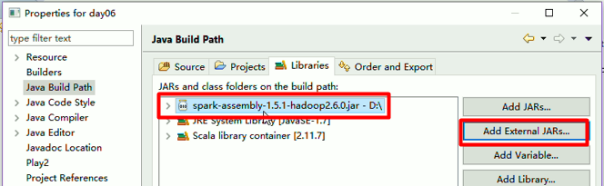

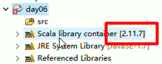

引入后会报错，由于scala的版本。修改一下即可。

1. 把jar包去除就可以了

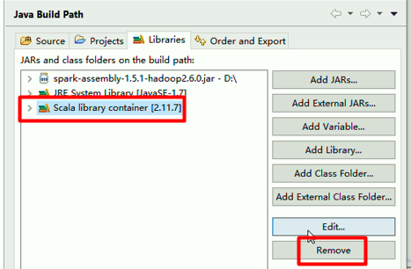

1. 修改对应的版本，修改为2.10.5或者2.10都可以（scala的版本差异大，兼容性差）

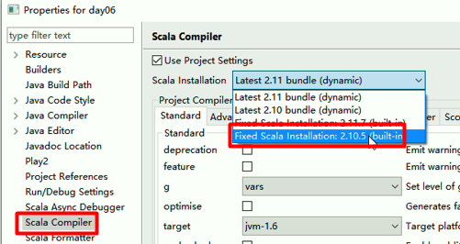

### 创建单机调用

package com.scala

import org.apache.spark.SparkConf

import org.apache.spark.SparkContext

object App {

def main(args: Array[String]): Unit = {

val conf = new SparkConf() //创建SparkConf对象

conf.setAppName("first") //创建应用程序first

conf.setMaster("local[2]") //创建单个spark

conf.set("spark.shuffle.manager","hash")

val sc = new SparkContext(conf)

sc.textFile("file:///root/letter.txt",2)

.flatMap{ x=>x.split(",") }

.map{ x=>(x,1) }

.reduceByKey{ (x,y)=>x+y }

.saveAsTextFile("file:///root/result")

sc.stop()

}

}

### 创建集群调用

package com.scala

import org.apache.spark.SparkConf

import org.apache.spark.SparkContext

object App {

def main(args: Array[String]): Unit = {

val conf = new SparkConf() //创建SparkConf对象

conf.setAppName("first") //创建应用程序first

conf.setMaster("spark://192.168.163.101:7077")

conf.set("spark.shuffle.manager","hash")

val sc = new SparkContext(conf)

sc.textFile("/user/letter.txt",2) //从HDFS读取文件

.flatMap{ x=>x.split(",") }

.map{ x=>(x,1) }

.reduceByKey{ (x,y)=>x+y }

.saveAsTextFile("/user/result") //输出结果到HDFS上

sc.stop()

}

}

### 打jar包

scala和java工程打jar包方式相同

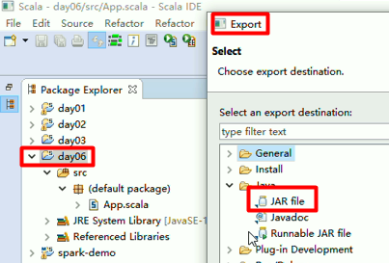

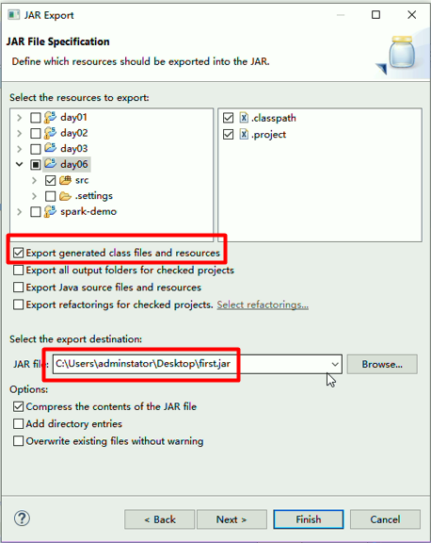

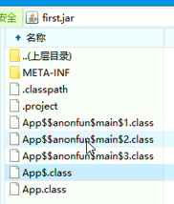

其中匿名函数也自动会变成一些类，为什么有三个函数呢？main…的。

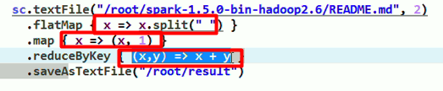

因为我们代码中有三个函数，它就把这三个函数编译成了class。运行时就是一个对象。

### 上传jar包到spark

cd /usr/local/src/spark/spark-1.5.2-bin-hadoop2.6

上传first.jar包

### spark上执行jar包

bin/spark-submit.sh 用来提交一个应用程序

--master local|spark集群的地址，优先级比代码中的低

--jars 所引用的第三方的jar包（详细路径）jar包会被分发到所有worker节点上

--driver-class-path所引用的第三方的jar包（详细路径）仅在driver节点上

--conf配置key=配置的值，优先级比代码中的低

如：--conf spark.shuffle.manager=hash

bin/spark-submit --class com.scala.App first.jar

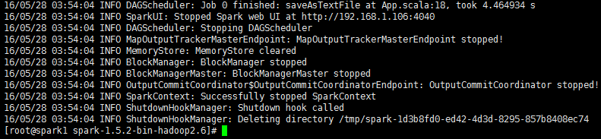

**磁盘文件：（单机调用可以产生，集群有时成功有时失败，不稳定）**

正确执行，将会在/root产生result目录，目录下有多个文件。注意这个目录不能存在，否则报错。

[root@spark1 ~]# cd /root/result

[root@spark1 result]# ll

total 8

-rw-r--r--. 1 root root 40 May 28 03:54 part-00000

-rw-r--r--. 1 root root 24 May 28 03:54 part-00001

-rw-r--r--. 1 root root 0 May 28 03:54 \_SUCCESS

**HDFS文件：**

val rdd = sc.makeRDD(List(1,2,3,4,5))

val result = rdd.map( x=> x+1)

result.saveAsTextFile("/user/r")

./hdfs dfs -ls /user/r #查看目录

-rw-r--r-- 1 root supergroup 0 2016-10-22 01:39 /user/r/\_SUCCESS

-rw-r--r-- 1 root supergroup 4 2016-10-22 01:39 /user/r/part-00000

-rw-r--r-- 1 root supergroup 6 2016-10-22 01:39 /user/r/part-00001

./hdfs dfs -cat /user/r/part-00000 #查看文件

2

3

./hdfs dfs -cat /user/r/part-00001 #查看文件

4

5

6

./hdfs dfs -get /user/result /root/rrr #下载文件到本地目录中

### 启用日志

使用spark-submit 默认不会记录日志

cp conf/spark-defaults.conf.template conf/spark-defaults.conf

vi conf/spark-defaults.conf

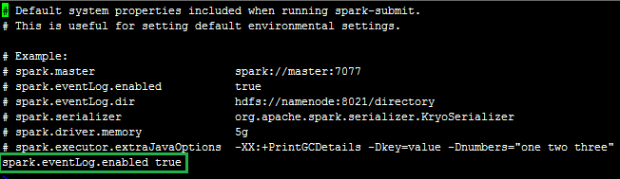

### 常见错误

#### 资源不足

WARN TaskSchedulerImpl: Initial job has not accepted any resources; check your cluster uito ensure that workers are registered and have sufficient memory

当前的集群的可用资源不能满足应用程序所请求的资源。

资源分2类： cores 和 ram

Core代表对执行可用的executor slots

Ram代表每个Worker上被需要的空闲内存来运行你的Application。

**解决方法：**

应用不要请求多余空闲可用资源的

关闭掉已经执行结束的Application

#### 如果目录存在则报错

FileAlreadyExistsException: Output directory file:/root/result already exists

先删除，再执行。rm -rf result

# 第六天：SparkSQL

## \*介绍

### 历史

SparkSQL的前身是Shark。在Hadoop发展过程中，为了给熟悉RDBMS但又不理解MapReduce的技术人员提供快速上手的工具，hive应运而生，是当时唯一运行在hadoop上的SQL-on-Hadoop工具。但是，MapReduce计算过程中大量的中间磁盘落地过程消耗了大量的I/O，降低的运行效率，为了提高SQL-on-Hadoop的效率，大量的SQL-on-Hadoop工具开始产生，其中表现较为突出的是：

* MapR的Drill
* Cloudera的Impala
* Shark

其中Shark是伯克利实验室Spark生态环境的组件之一，它修改了下图所示的右下角的内存管理、物理计划、执行三个模块，并使之能运行在Spark引擎上，从而使得SQL查询的速度得到10-100倍的提升。

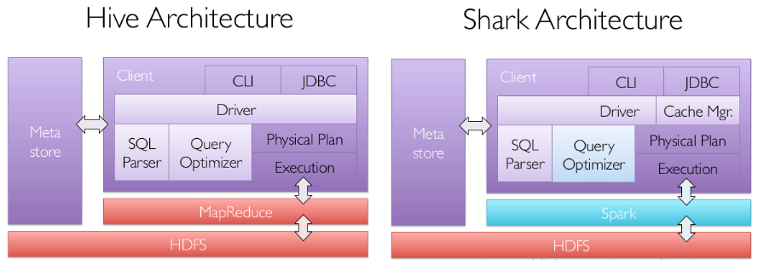

但是，随着Spark的发展，对于野心勃勃的Spark团队来说，Shark对于hive的太多依赖（如采用hive的语法解析器、查询优化器等等），制约了Spark的One Stack rule them all的既定方针，制约了spark各个组件的相互集成，所以提出了sparkSQL项目。SparkSQL抛弃原有Shark的代码，汲取了Shark的一些优点，如内存列存储（In-Memory Columnar Storage）、Hive兼容性等，重新开发了SparkSQL代码；由于摆脱了对hive的依赖性，SparkSQL无论在数据兼容、性能优化、组件扩展方面都得到了极大的方便，真可谓“退一步， 海阔天空”。

2014年6月1日，Shark项目和SparkSQL项目的主持人Reynold Xin宣布：停止对Shark的开发，团队将所有资源放sparkSQL项目上，至此，Shark的发展画上了句话，但也因此发展出两个直线：SparkSQL和hive on spark。

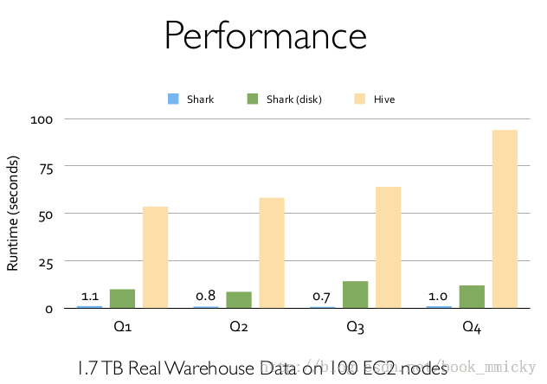

### 特点

* 引入了新的RDD类型SchemaRDD，可以象传统数据库定义表一样来定义SchemaRDD，SchemaRDD由定义了列数据类型的行对象构成。SchemaRDD可以从RDD转换过来，也可以从Parquet文件读入，也可以使用HiveQL从Hive中获取。
* 在应用程序中可以混合使用不同来源的数据，如可以将来自HiveQL的数据和来自SQL的数据进行Join操作。
* 内嵌了Catalyst查询优化框架，在把SQL解析成逻辑执行计划之后，利用Catalyst包里的一些类和接口，执行了一些简单的执行计划优化，最后变成RDD的计算

执行流程：

1. SqlParser 对SQL语法进行解析
2. Analyzer进行属性和关系关联校验
3. Optimizer进行启发式逻辑查询优化
4. QueryPlanner将逻辑查询计划转化为物理查询计划
5. prepareForExecution调整数据分布，转换为执行计划
6. 进入Spark执行空间转为DAG图执行

### \*为什么sparkSQL的性能会得到怎么大的提升呢？

主要sparkSQL在下面几点做了优化：

#### \*内存列存储（In-Memory Columnar Storage）

SparkSQL的表数据在内存中存储不是采用原生态的JVM对象存储方式，而是采用内存列存储和列存储压缩，如下图所示。

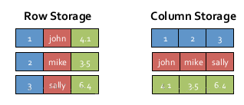

该存储方式无论在空间占用量和读取吞吐率上都占有很大优势。

* 对于原生态的JVM对象存储方式，每个对象通常要增加12-16字节的额外开销（toString、hashcode等方法），如对于一个270MB的电商的商品表数据，使用这种方式读入内存，要使用970MB左右的内存空间（通常是2～5倍于原生数据空间）；
* 另外，使用这种方式，每个数据记录产生一个JVM对象，如果是大小为200B的数据记录，32G的堆栈将产生1.6亿个对象，这么多的对象，对于GC来说，可能要消耗几分钟的时间来处理（JVM的垃圾收集时间与堆栈中的对象数量呈线性相关）。

显然这种内存存储方式对于基于内存计算的spark来说，很昂贵也负担不起。

Spark的存储方式：对于内存列存储来说，将所有原生数据类型的列采用原生数组来存储，将Hive支持的复杂数据类型（如array、map等）先序化后并接成一个字节数组来存储。这样，每个列创建一个JVM对象，从而导致可以快速的GC和紧凑的数据存储；额外的，还可以使用低廉CPU开销的高效压缩方法（如字典编码、行长度编码等压缩方法）降低内存开销；更有趣的是，对于分析查询中频繁使用的聚合特定列，性能会得到很大的提高，原因就是这些列的数据放在一起，更容易读入内存进行计算。

#### 字节码生成技术（bytecode generation，即CG）

在数据库查询中有一个昂贵的操作是查询语句中的表达式，主要是由于JVM的内存模型引起的。比如如下一个查询：

SELECT a + b FROM table

在这个查询里，如果采用通用的SQL语法途径去处理，会先生成一个表达式树（有两个节点的Add树，参考后面章节），在物理处理这个表达式树的时候，将会如图所示的7个步骤：

1. 调用虚函数Add.eval()，需要确认Add两边的数据类型
2. 调用虚函数a.eval()，需要确认a的数据类型
3. 确定a的数据类型是Int，装箱
4. 调用虚函数b.eval()，需要确认b的数据类型
5. 确定b的数据类型是Int，装箱
6. 调用Int类型的Add

返回装箱后的计算结果，其中多次涉及到虚函数的调用，虚函数的调用会打断CPU的正常流水线处理，减缓执行。

Spark1.1.0在catalyst模块的expressions增加了codegen模块，如果使用动态字节码生成技术（配置spark.sql.codegen参数），sparkSQL在执行物理计划的时候，对匹配的表达式采用特定的代码，动态编译，然后运行。如上例子，匹配到Add方法：



然后，通过调用，最终调用：

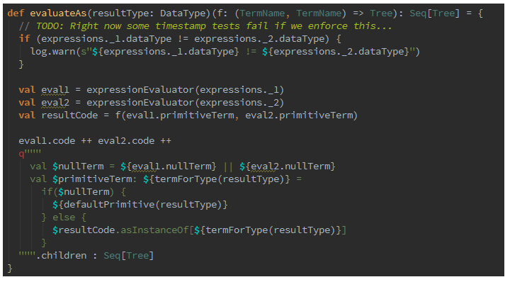

对于Spark1.1.0，对SQL表达式都作了CG优化，具体可以参看codegen模块。CG优化的实现主要还是依靠scala2.10的运行时放射机制（runtime reflection）。对于SQL查询的CG优化，可以简单地用下图来表示

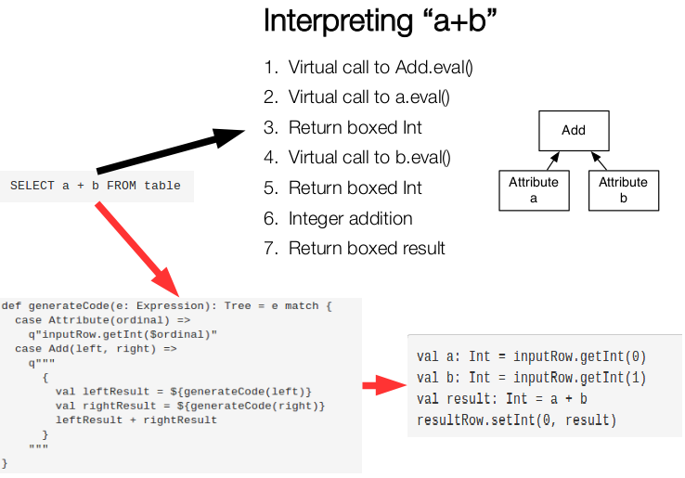

#### scala代码优化

另外，sparkSQL在使用Scala编写代码的时候，尽量避免低效的、容易GC的代码；尽管增加了编写代码的难度，但对于用户来说，还是使用统一的接口，没受到使用上的困难。

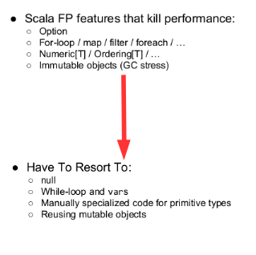

## SparkSQL环境

### SparkShell支持

将RDD再次封装成一个DataFrame对象，而这个对象更类似于关系型数据库中的表。借鉴hive的思想，创造了SparkSQL。

bin/spark-shell --master=local

bin/spark-shell --master=yarn-client

启动spark-shell，链接yarn集群。成功后会创建sqlContext对象。

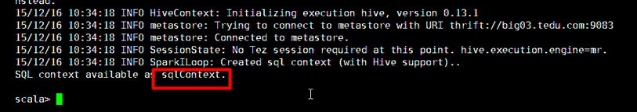

### 创建DataFrame对象

DataFrame就相当于数据库的一张表。它是个只读的表，不能运算过程再往里加元素。

RDD.toDF(“列名”)

scala> val rdd = sc.parallelize(List(1,2,3,4,5,6))

rdd: org.apache.spark.rdd.RDD[Int] = ParallelCollectionRDD[0] at parallelize at <console>:21

scala> rdd.toDF("id")

res0: org.apache.spark.sql.DataFrame = [id: int]

scala> res0.show #默认只显示20条数据

+---+

| id|

+---+

| 1|

| 2|

| 3|

| 4|

| 5|

| 6|

+---+

scala> res0.printSchema #查看列的类型等属性

root

|-- id: integer (nullable = true)

### 创建多列DataFrame对象

DataFrame就相当于数据库的一张表。

scala> sc.parallelize(List( (1,"beijing"),(2,"shanghai") ) )

res3: org.apache.spark.rdd.RDD[(Int, String)] = ParallelCollectionRDD[5] at parallelize at <console>:22

scala> res3.toDF("id","name")

res4: org.apache.spark.sql.DataFrame = [id: int, name: string]

scala> res4.show

+---+--------+

| id| name|

+---+--------+

| 1| beijing|

| 2|shanghai|

+---+--------+

例如3列的

scala> sc.parallelize(List( (1,"beijing",100780),(2,"shanghai",560090),(3,"xi'an",600329)))

res6: org.apache.spark.rdd.RDD[(Int, String, Int)] = ParallelCollectionRDD[10] at parallelize at <console>:22

scala> res6.toDF("id","name","postcode")

res7: org.apache.spark.sql.DataFrame = [id: int, name: string, postcode: int]

scala> res7.show

+---+--------+--------+

| id| name|postcode|

+---+--------+--------+

| 1| beijing| 100780|

| 2|shanghai| 560090|

| 3| xi'an| 600329|

+---+--------+--------+

可以看出，需要构建几列，tuple就有几个内容。

## 由外部文件构造DataFrame对象

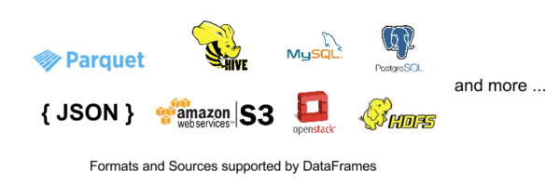

示例：

/usr/local/src

/spark/spark-1.5.2-bin-hadoop2.6/examples/src/main/resources

-rw-r--r--. 1 500 500 240 Nov 3 2015 full\_user.avsc

-rw-r--r--. 1 500 500 5812 Nov 3 2015 kv1.txt

-rw-r--r--. 1 500 500 73 Nov 3 2015 people.json

-rw-r--r--. 1 500 500 32 Nov 3 2015 people.txt

-rw-r--r--. 1 500 500 185 Nov 3 2015 user.avsc

-rw-r--r--. 1 500 500 334 Nov 3 2015 users.avro

-rw-r--r--. 1 500 500 615 Nov 3 2015 users.parquet

### txt文件

txt文件不能直接转换成，先利用RDD转换为tuple。然后toDF()转换为DataFrame。

scala> val rdd = sc.textFile("/root/words.txt")

.map( x => (x,1) )

.reduceByKey( (x,y) => x+y )

rdd: org.apache.spark.rdd.RDD[(String, Int)] = ShuffledRDD[18] at reduceByKey at <console>:21

scala> rdd.toDF("word","count")

res9: org.apache.spark.sql.DataFrame = [word: string, count: int]

scala> res9.show

+------+-----+

| word|count|

+------+-----+

| spark| 3|

| hive| 1|

|hadoop| 2|

| big| 2|

| scla| 1|

| data| 1|

+------+-----+

### json文件

cp people.json /root #拷贝文件到/root目录下

scala> sqlContext.read.json("/root/people.json")

res11: org.apache.spark.sql.DataFrame = [age: bigint, name: string]

scala> res11.show

+----+-------+

| age| name|

+----+-------+

|null|Michael|

| 30| Andy|

| 19| Justin|

+----+-------+

### parquet文件

parquet  比json压缩率更高，hadoop生态圈中使用较多。

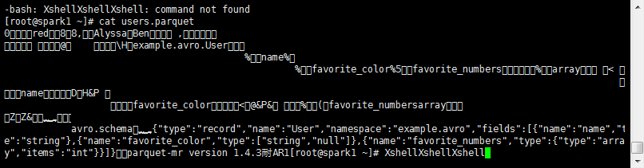

结构可以大概看出来，但存的什么数据就无法看出来。

scala> sqlContext.read.parquet("/root/users.parquet")

res13: org.apache.spark.sql.DataFrame = [name: string, favorite\_color: string, favorite\_numbers: array<int>]

scala> res13.show

+------+--------------+----------------+

| name|favorite\_color|favorite\_numbers|

+------+--------------+----------------+

|Alyssa| null| [3, 9, 15, 20]|

| Ben| red| []|

+------+--------------+----------------+

### 从jdbc创建

连接关系型数据库转换为DF对象。

#### 启动SparkShell的方式

单机方式

./spark-shell --master=local[4]

--driver-class-path= mysql-connector-java-5.1.28-bin.jar

集群方式

./spark-shell --master=spark://192.168.163.100:7077

--jars= mysql-connector-java-5.1.28-bin.jar

--jars 所引用的第三方的jar包（详细路径）jar包会被分发到所有worker节点上

--driver-class-path所引用的第三方的jar包（详细路径）仅在driver节点上

#### 连接MySQL

上传mysql-connector-java-5.1.28-bin.jar包

**启动参数方式：**

bin/spark-shell --master=local[4] --driver-class-path=mysql-connector-java-5.1.28-bin.jar

1. mysql服务器要能远程连接
2. mysql要授权远程访问权限

mysql –uroot –proot

mysql>grant all privileges on \*.\* to 'root'@'ip' identified by 'root'

mysql>flush privileges;

执行代码

val prop = new java.util.Properties

prop.put("user","root")

prop.put("password","root")

val df=sqlContext.read.jdbc("jdbc:mysql://ip:3306/jtdb","tb\_user",prop)

df: org.apache.spark.sql.DataFrame = [id: bigint, username: string, password: string, phone: string, email: string, created: timestamp, updated: timestamp]

用在当关系型数据库需要groupby等，由于数据量太大它做不了或者太慢。就可以交给spark来完成。

**配置文件方式：**

SPARK\_LOCAL\_IP=192.168.1.106

SPARK\_CLASSPATH=mysql-connector-java-5.1.28-bin.jar

bin/spark-shell --master=local[4]

val jdbcdf = sqlContext.load("jdbc",Map("url"->"jdbc:mysql://192.168.1.101:3306/jtdb?user=root&password=root","dbtable"->"tb\_user"))

jdbcdf.show

#### 连接Oracle

上传ojdbc14.jar包，oracle 10g包

**启动参数方式：**

bin/spark-shell --master=local[4] --driver-class-path= ojdbc14.jar

执行代码

注意：oracle中必须加driver属性，否则报“No suitable driver found“错误

val prop = new java.util.Properties

prop.put("driver","oracle.jdbc.driver.OracleDriver")

prop.put("user","htdb")

prop.put("password","ht")

val df = sqlContext.read.jdbc("jdbc:oracle:thin:@192.168.163.1:1521:XE","dept\_p",prop)

#### 配置文件方式连接

/usr/local/src/spark/spark-1.5.2-bin-hadoop2.6/conf

spark-env.sh

……

SPARK\_LOCAL\_IP=192.168.1.106

#设置的是启动spark-shell位置

#相对路径

SPARK\_CLASSPATH=mysql-connector-java-5.1.28-bin.jar

# or 绝对路径

SPARK\_CLASSPATH=/usr/local/src/lib/mysql-connector-java-5.1.28-bin.jar

……

bin/spark-shell --master=local[4]

val jdbcdf = sqlContext.load("jdbc",Map("url"->"jdbc:mysql://192.168.1.101:3306/jtdb?user=root&password=root","dbtable"->"tb\_user"))

jdbcdf.show

## SparkSQL的方法方式

### 查询select

利用dataFrame 执行查询，底层仍然会被转换为mapreduce运算

select("列名"，列名...) 返回的是一个新的DataFrame(子集）

scala> res3.select("id","name").show

select($"列名", ...)

$是将普通字符串转换为 Column

scala> res3.select($"id",$"name").show

下面在where条件中用于和普通字符串做区分

### 带条件过滤where或filter

例如：

res13.select($"name").where( $"name" === "Ben" ).show

必须用$转成Column才能进行比较，比较使用===进行比较

多个条件：

df.select("id","title","price").where($"id"===975024 && ($"title" like "%三星%") ).show

### 排序orderBy或sort

orderBy($"列名") 升序排列

orderBy($"列名".desc) 降序排列

orderBy($"列名" , $"列2".desc) 按两列排序

res3.select($"id",$"name").orderBy($"id".desc).show

res3.select($"id",$"name").sort($"id".desc).show

例如用它求解二次排序

sc.makeRDD(List((1,88),(2,77),(2,87),(1,99),(2,60),(1,97)))

.toDF("id","score")

res26.orderBy($"id", $"score".desc).show

### 分组groupBy

groupBy("列名", ...).**max(列名) 求最大值**

**groupBy("列名", ...).min(列名) 求最小值**

**groupBy("列名", ...).avg(列名) 求平均值**

**groupBy("列名", ...).sum(列名) 求和**

**groupBy("列名", ...).count() 求个数**

**groupBy("列名", ...).agg 可**以将多个方法进行聚合：

例如：

res26.groupBy("id").agg(max($"score"), min($"score"), count($"\*")).show

scala> sc.parallelize(List((1,"tony","bj"),(2,"tina","xa"),(3,"hellen","xa")))

res23: org.apache.spark.rdd.RDD[(Int, String, String)] = ParallelCollectionRDD[30] at parallelize at <console>:22

scala> res23.toDF("id","name","address")

res24: org.apache.spark.sql.DataFrame = [id: int, name: string, address: string]

scala> res24.groupBy("address").count()

res27: org.apache.spark.sql.DataFrame = [address: string, count: bigint]

scala> res27.show

+-------+-----+

|address|count|

+-------+-----+

| bj| 1|

| xa| 2|

+-------+-----+

### 链接join

scala> val dept=sc.parallelize(List((100,"财务部"),(200,"研发部"))).toDF("deptid","deptname")

dept: org.apache.spark.sql.DataFrame = [deptid: int, deptname: string]

scala> val emp=sc.parallelize(List((1,100,"张财务"),(2,100,"李会计"),(3,200,"王艳发"))).toDF("id","did","name")

emp: org.apache.spark.sql.DataFrame = [id: int, did: int, name: string]

scala>

scala> dept.join(emp, $"deptid" === $"did", "left").show

+------+--------+---+---+----+

|deptid|deptname| id|did|name|

+------+--------+---+---+----+

| 100| 财务部| 1|100| 张财务|

| 100| 财务部| 2|100| 李会计|

| 200| 研发部| 3|200| 王艳发|

+------+--------+---+---+----+

scala> dept.join(emp, $"deptid" === $"did", "inner").show

+------+--------+---+---+----+

|deptid|deptname| id|did|name|

+------+--------+---+---+----+

| 100| 财务部| 1|100| 张财务|

| 100| 财务部| 2|100| 李会计|

| 200| 研发部| 3|200| 王艳发|

+------+--------+---+---+----+

将RDD再次封装成一个DataFrame对象，而这个对象更类似于关系型数据库中的表。

可以进行简单的计算

### 进行运算

可以将Column跟其他值进行+-\*/运算

scala> dept.select($"deptid"+1).show

+------------+

|(deptid + 1)|

+------------+

| 101|

| 201|

+------------+

### 获取数组中某个值

scala> val df = sc.parallelize(List(("tony",Array(1,2,3)))).toDF("name","fn")

df: org.apache.spark.sql.DataFrame = [name: string, fn: array<int>]

scala> df.selectExpr("fn[0]").show

+-----+

|fn[0]|

+-----+

| 1|

+-----+

### 对象关联

**user.json文件**

{"name":"陈晨","address":{"city":"西安","street":"南二环甲字1号"}}

{"name":"娜娜","address":{"city":"西安","street":"南二环甲字2号"}}

scala> val df = sqlContext.read.json("/root/user.json")

df: org.apache.spark.sql.DataFrame = [address: struct<city:string,street:string>, name: string]

scala> df.printSchema

root

|-- address: struct (nullable = true)

| |-- city: string (nullable = true)

| |-- street: string (nullable = true)

|-- name: string (nullable = true)

scala> df.select("address.city").show

+----+

|city|

+----+

| 西安|

| 西安|

+----+

scala> df.select("address.city","address.street","name").show

+----+-------+----+

|city| street|name|

+----+-------+----+

| 西安|南二环甲字1号| 陈晨|

| 西安|南二环甲字2号| 娜娜|

+----+-------+----+

### count

df.count

### 获取一行记录

scala> val row = df.first() #获取第一行记录

row: org.apache.spark.sql.Row = [[西安,南二环甲字1号],陈晨]

scala> row.getString(1) #取得第一个列的值，下标从0开始

res65: String = 陈晨

### collect

将数据收集到Driver端。

一般只在测试时使用，习惯使用show替代。

scala> df.collect

res66: Array[org.apache.spark.sql.Row] = Array([[西安,南二环甲字1号],陈晨], [[西安,南二环甲字2号],娜娜])

## ‘’\*SparkSQL的SQL方式

上面的形式都是调用类似hql面向对象的方式，where、groupby等，使用着别扭，没有SQL使起来顺。假如和SQL使用方式一模一样，那开发难度是不就降低了，只要会SQL语句，就可以很方便的使用spark了。于是spark发明了它，新的sql调用方式。

### 查询所有记录

bin/spark-shell --master=local[3] --driver-class-path=mysql-connector-java-5.1.28-bin.jar

scala> val df = sc.parallelize(List((1,"tony"),(2,"hellen"))).toDF("id","name")

df: org.apache.spark.sql.DataFrame = [id: int, name: string]

scala> df.select("id","name").show

+---+------+

| id| name|

+---+------+

| 1| tony|

| 2|hellen|

+---+------+

scala> df.registerTempTable("people")//将DF结果res2转换注册一个临时表

scala> sqlContext.sql("select \* from people").show

+---+------+

| id| name|

+---+------+

| 1| tony|

| 2|hellen|

+---+------+

### 分组，获取学生表中每个学生的最高成绩

scala> sc.makeRDD(List( (1,88),(2,77),(2,87),(1,99),(2,60),(1,97))).toDF("id","score")

res19: org.apache.spark.sql.DataFrame = [id: int, score: int]

scala> res19.registerTempTable("student")

scala> sqlContext.sql("select \* from student").show

+---+-----+

| id|score|

+---+-----+

| 1| 88|

| 2| 77|

| 2| 87|

| 1| 99|

| 2| 60|

| 1| 97|

+---+-----+

scala> sqlContext.sql("select id,max(score) from student group by id").show

+---+---+

| id|\_c1|

+---+---+

| 1| 99|

| 2| 87|

+---+---+

### 排序，获取前3名

scala> sqlContext.sql("select \* from student order by score desc limit 3").show

+---+-----+

| id|score|

+---+-----+

| 1| 99|

| 1| 97|

| 1| 88|

+---+-----+

### 链接join

scala> val dept=sc.parallelize(List((100,"财务部"),(200,"研发部"))).toDF("deptid","deptname")

dept: org.apache.spark.sql.DataFrame = [deptid: int, deptname: string]

scala> val emp=sc.parallelize(List((1,100,"张财务"),(2,100,"李会计"),(3,200,"王艳发"))).toDF("id","did","name")

emp: org.apache.spark.sql.DataFrame = [id: int, did: int, name: string]

scala> dept.registerTempTable("dept")

scala> emp.registerTempTable("emp")

scala> sqlContext.sql("select \* from emp e inner join dept d on e.did=d.deptid").show

+---+---+----+------+--------+

| id|did|name|deptid|deptname|

+---+---+----+------+--------+

| 1|100| 张财务| 100| 财务部|

| 2|100| 李会计| 100| 财务部|

| 3|200| 王艳发| 200| 研发部|

+---+---+----+------+--------+

scala> sqlContext.sql("select \* from emp e left join dept d on e.did=d.deptid").show

+---+---+----+------+--------+

| id|did|name|deptid|deptname|

+---+---+----+------+--------+

| 1|100| 张财务| 100| 财务部|

| 2|100| 李会计| 100| 财务部|

| 3|200| 王艳发| 200| 研发部|

+---+---+----+------+--------+

### 查看有哪些表

scala> val teacher = sc.parallelize(List((1,"陈讲师"),(2,"朴讲师"),(3,"赵讲师")))toDF("id","name")

teacher: org.apache.spark.sql.DataFrame = [id: int, name: string]

scala> teacher.saveAsTable("teacher")

warning: there were 1 deprecation warning(s); re-run with -deprecation for details

[Stage 31:> (0 + 5) / 5]SLF4J: Failed to load class "org.slf4j.impl.StaticLoggerBinder".

SLF4J: Defaulting to no-operation (NOP) logger implementation

SLF4J: See http://www.slf4j.org/codes.html#StaticLoggerBinder for further details.

16/05/28 21:59:59 WARN HiveMetaStore: Location: file:/user/hive/warehouse/teacher specified for non-external table:teacher

scala> sqlContext.sql("show tables").show

+---------+-----------+

|tableName|isTemporary|

+---------+-----------+

| dept| true|

| emp| true|

| people| true|

| student| true|

| teacher| false|

+---------+-----------+

isTemporary表示是否是临时表。临时表的意思只要应用程序退出了这些表就消失了。如sparkshell退出，这些表就消失了。

### 查看表结构

scala> sqlContext.sql("desc teacher").show

+--------+---------+-------+

|col\_name|data\_type|comment|

+--------+---------+-------+

| id| int| |

| name| string| |

+--------+---------+-------+

### 类似Hive方式插入表和查询============

val sc = new SparkContext(new SparkConf().setAppName("HiveAPP"))

val sqlContext = new org.apache.spark.sql.hive.HiveContext(sc)

sqlContext.sql("CREATE TABLE IF NOT EXISTS src (key INT, value STRING)")

sqlContext.sql("LOAD DATA LOCAL INPATH 'examples/src/main/resources/kv1.txt' INTO TABLE src")

val df5 = sqlContext.sql("select key,value from src")

sql方法运行查询临时表或真实表的结果类型是dataFrame类型

### \*wordcount

scala> sc.textFile("/root/words.txt").flatMap{ \_.split(" ") }.toDF("word").registerTempTable("words")

scala> sqlContext.sql("select \* from words").show

+------+

| word|

+------+

| big|

| data|

| big|

| spark|

| scla|

| spark|

|hadoop|

|hadoop|

| hive|

| spark|

+------+

scala> sqlContext.sql("select word,count(\*) c from words group by word").show

+------+---+

| word| c|

+------+---+

| hive| 1|

| scla| 1|

| spark| 3|

| big| 2|

| data| 1|

|hadoop| 2|

+------+---+

#### 酷炫吧，2行代码搞定

sc.textFile("/root/words.txt").flatMap{\_.split("\\s+")}

.toDF("word").registerTempTable("words")

sqlContext.sql("select word,count(\*) c from words group by word").show

注意，返回不是所有，show默认返回前20行

去掉特殊的单词，分组，排序，前十名

sqlContext.sql("select word,count(\*) countnum from words where word not in('the','of','to','and','a') group by word order by countnum desc limit 10").show

#### 热点单词，前3个单词

scala> sqlContext.sql("select word,count(\*) c from words group by word order by c desc limit 3").show

+------+---+

| word| c|

+------+---+

| spark| 3|

| big| 2|

|hadoop| 2|

+------+---+

#### 黑郁金香小说中出现最多的单词

scala> sc.textFile("/root/Tulip.txt").flatMap{ \_.split("\\s") }

.toDF("word").registerTempTable("words")

scala> sqlContext.sql("select word,count(\*) c from words group by word order by c desc limit 10").show

+----+----+

|word| c|

+----+----+

| the|3813|

| of|2018|

| to|1722|

| and|1231|

| a| 983|

| his| 934|

| in| 799|

| he| 629|

| was| 586|

|with| 529|

+----+----+

### 设置运行参数

默认情况下SparkSQL在执行join或聚合函数时，shuffle所使用的partition数量为200。



要是大家注意观察的话，可以看到在join时，命令行提示的就能看到partition为200。如果想修改这个参数，可以使用：

sqlContext.setConf("spark.sql.shuffle.partitions","2")

观察发现设置2时，发现task只有一个。设置3个task有两个。如果shuffle产生的task过多了，要减少数量时，就可以配置这个参数。

### 执行SparkSQLJob

//构建SparkContext对象，主要要使用new调用构造方法，否则就变成使用样例类的Apply方法了

val sc = new SparkContext()

//构建SQLContext对象

val sqlContext = new SQLContext(sc)

//将json数据创建成df对象

val df = sqlContext.read.json("file:///root/user.json")

//和spark-shell中格式不同 $("name")改成df("name")形式

df.select("name", "address").where(df("name")==="陈晨").show

### 对1G的小说进行单词频度统计

准备：1G的output.txt数据文件

#### java实现

package cn.tarena.utils;

import java.io.BufferedReader;

import java.io.BufferedWriter;

import java.io.File;

import java.io.FileReader;

import java.io.FileWriter;

import java.io.IOException;

import java.util.ArrayList;

import java.util.Collections;

import java.util.HashMap;

import java.util.HashSet;

import java.util.List;

import java.util.Map;

import java.util.Set;

import java.util.TreeMap;

public class WordCount {

private static String path\_src = "c:/output.txt";

private static String path\_result = "c:/result.txt";

private static BufferedReader br = null;

private static BufferedWriter bw = null;

private static String line\_current = null;

private static String[] words = null;

private static List<String> word\_list = new ArrayList<String>();

public static void main(String[] args) {

Long startTime = System.currentTimeMillis();

File file = new File(path\_src);

if (!file.exists()) {

System.out.println("file " + file + " is not existed, exit");

return;

}

try {

br = new BufferedReader(new FileReader(file.getPath()));

line\_current = br.readLine();

while (line\_current != null) {

words = line\_current.split(" |,|\\.");

for (String s : words) {

if (!s.equals(""))

word\_list.add(s);

}

line\_current = br.readLine();

}

for (String temp : word\_list) {

System.out.println(temp);

}

// HashSet

Set<String> hashSet = new HashSet<String>(word\_list);

for (String str : hashSet) {

System.out.println("word: " + str +

", occur times: " + Collections.frequency(word\_list, str));

}

// HashMap

Map<String, Integer> hashMap = new HashMap<String, Integer>();

for (String temp : word\_list) {

Integer count = hashMap.get(temp);

hashMap.put(temp, (count == null) ? 1 : count + 1);

}

// TreeMap

TreeMap<String, Integer> treeMap = new TreeMap<String, Integer>(

hashMap);

// Record result to another file

printMap(treeMap);

System.out.println("执行耗时："+(System.currentTimeMillis()-startTime)/1000+" 秒");

} catch (IOException e) {

e.printStackTrace();

} finally {

closeInputStream(br);

closeOutputStream(bw);

}

}

public static void printMap(Map<String, Integer> map) throws IOException {

bw = new BufferedWriter(new FileWriter(path\_result));

Set<String> keys = map.keySet();

for (String s : keys) {

System.out.println("word: " + s +

", times: " + map.get(s));

writeResult("word: " + s +

", times: " + map.get(s));

}

for (Map.Entry<String, Integer> entry : map.entrySet()) {

System.out.println("word: " + entry.getKey() + ", number : "

+ entry.getValue());

writeResult("word: " + entry.getKey() + ", number : "

+ entry.getValue());

}

}

public static void writeResult(String line) throws IOException {

try {

if (bw != null) {

bw.write(line);

bw.newLine();

bw.flush();

}

} catch (IOException e) {

e.printStackTrace();

closeOutputStream(bw);

}

}

public static void closeOutputStream(BufferedWriter writer) {

try {

if (writer != null) {

writer.close();

}

} catch (IOException e) {

e.printStackTrace();

}

}

public static void closeInputStream(BufferedReader reader) {

try {

if (reader != null) {

reader.close();

}

} catch (IOException e) {

e.printStackTrace();

}

}

}

结果:

Exception in thread "main" java.lang.OutOfMemoryError: GC overhead limit exceeded

at java.util.Arrays.copyOfRange(Arrays.java:2694)

at java.lang.String.<init>(String.java:203)

at java.lang.String.substring(String.java:1913)

at java.lang.String.subSequence(String.java:1946)

at java.util.regex.Pattern.split(Pattern.java:1202)

at java.lang.String.split(String.java:2313)

at java.lang.String.split(String.java:2355)

Exception: java.lang.OutOfMemoryError thrown from the UncaughtExceptionHandler in thread "main"

#### StandAlone模式

启动时4个分区，花费5分钟

scala> sc.textFile("/root/output.txt").flatMap{ \_.split("\\s+") }.toDF("word").registerTempTable("words")

scala> sqlContext.sql("select word,count(\*) c from words group by word order by c desc limit 10").show

+----+--------+

|word| c|

+----+--------+

| the|11439000|

| of| 6054000|

| to| 5166000|

| and| 3693000|

| a| 2949000|

| his| 2802000|

| in| 2397000|

| he| 1887000|

| was| 1758000|

|with| 1587000|

+----+--------+

#### 实验

某个学员的机器作为master，其他学员的机器作为worker，构建大集群，运行1G单词统计，基于HDFS分布式文件系统。

### 小结

可以看出SparkSQL直接执行，一切又变得简单。但简单背后可不简单，它和传统数据库有质的不同。它是分布式的，支持海量数据，这是关系型数据望尘莫及的，此招一处必然spark将一统江湖。